
Об утверждении плана по управлению пастбищами и их использованию по Нуринскому району на 2025-2029 годы
Решение Нуринского районного маслихата Карагандинской области от 21 ноября 2025 года № 190.
В соответствии с подпунктом 15) пункта 1 статьи 6 Закона Республики Казахстан "О местном государственном управлении и самоуправлении в Республике Казахстан", с подпунктом 1) статьи 8 и статьи 13 Закона Республики Казахстан "О пастбищах", приказом Заместителя Премьер-Министра Республики Казахстан - Министра сельского хозяйства Республики Казахстан от 24 апреля 2017 года № 173 "Об утверждении Правил рационального использования пастбищ", приказом Министра сельского хозяйства Республики Казахстан от 29 апреля 2020 года № 145 "Об утверждении Типовых правил выпаса сельскохозяйственных животных" и приказом Министра сельского хозяйства Республики Казахстан от 29 июля 2024 года № 263 "Об утверждении типового плана по управлению пастбищами и их использованию", районный маслихат РЕШИЛ:
1. Утвердить План по управлению пастбищами и их использованию по Нуринскому району на 2025-2029 годы согласно приложению к настоящему решению.
2. Настоящее решение вступает в силу по истечении десяти календарных дней после дня первого официального опубликования.
Председатель Нуринского районного маслихата | К. Жунусбеков
Приложение
к решению Нуринского
районного маслихата
от "21" ноября 2025 года
№ 190
План по управлению пастбищами и их использованию по Нуринскому району на 2025-2029 годы
Настоящий план по управлению пастбищами Нуринского района и их использованию (далее – План) разработан в соответствии с подпунктом 4-1) статьи 6 Закона Республики Казахстан "О пастбищах" (далее – Закон) и подпунктом 2) пункта 3 статьи 16 Закона Республики Казахстан "О государственной статистике".
План принимается в целях рационального использования пастбищ, устойчивого обеспечения потребности в кормах и предотвращения процессов деградации пастбищ.
По административно-территориальному делению в Нуринском районе имеются 23 сельских и 2 поселковых округов.
Общая площадь пастбищных угодий в Нуринском районе составляет 4 033 430 гектар, из них у землепользователей 1 698 847 га, земли населенных пунктов – 379 959 га, отгонного пастбища- 202 795 га, земли заповедной зоны 241 596 га, земли несельскохозяйственных объектов 4 273 га и земли запаса 1 708 755 га.
Численность населения – 21 942 человек.
Районный центр - поселок Нура. Расположен 205 километр к северо-западу от города Караганды.
Климат района резко континентальный резко континентальный и крайне засушливый, с засушливым летом и холодной, снежной зимой. Среднегодовая температура — 3,5 °C. Среднегодовое количество осадков — 318 мм. Лето тҰплое и засушливое, и, несмотря на это, большинство атмосферных осадков выпадает в тҰплый период (апрель-октябрь). Летом возможны пыльные бури. Наиболее тҰплый месяц — июль, его средняя температура — 20,8 °C. Наиболее холодный месяц — январь с температурой -14,2 °C. Устойчивый снежный покров держится с конца октября по начало апреля. Средняя скорость ветра — 3,4 м/с.
Численность крупного рогатого скота скота по состоянию на 1 января 2025 года насчитывается 44985голов, из них коров 25 161голов, мелкого рогатого скота 71 279 голов, 57 976 голов лошадей.
При разработке Плана учитывались:
1) данные земельного баланса региона и информационной системы государственного земельного кадастра по форме согласно приложению 1 к настоящему Плану. При формировании данных, указанных в части первой настоящего подпункта, используются официальная статистическая информация о наличии земель и распределении их по категориям, собственникам земельных участков, землепользователям и угодьям и сведения из информационной системы государственного земельного кадастра;
3) сведения о скотомогильниках (биометрических ямах), формируемые в соответствии с Правилами ведения реестра скотомогильников (биотермических ям), утвержденными приказом Министра сельского хозяйства Республики Казахстан от 3 февраля 2020 года № 35 (зарегистрирован в Реестре государственной регистрации нормативных правовых актов № 19987); Таблица 1 приложению 3 к настоящему Плану.
4) сведения об объектах пастбищной инфраструктуры и о сервитутах для прогона сельскохозяйственных животных по форме согласно Таблицы 1 приложению 3 к настоящему Плану.
Формирование сведений, указанных в части первой настоящего подпункта, осуществляется местными исполнительными органами района (кроме районов в городах), города областного значения совместно с акимами города районного значения, поселка, села, сельского округа на основании плана по развитию и реконструкции объектов пастбищной инфраструктуры, разработанного местным исполнительным органом области;
5) данные о численности поголовья сельскохозяйственных животных, полученные из базы данных идентификации сельскохозяйственных животных, с указанием их владельцев по форме согласно таблице 1 приложения 4 к настоящему Плану;
6) данные о количестве гуртов, отар, табунов, сформированных по видам и половозрастным группам сельскохозяйственных животных по форме согласно таблице 2 приложения 4 к настоящему Плану.
7) сведения о численности поголовья сельскохозяйственных животных для выпаса на отгонных пастбищах по форме согласно таблице 3 приложения 4 к настоящему Плану.
Формирование сведений, указанных в части первой настоящего подпункта, осуществляется местными исполнительными органами района (кроме районов в городах), города областного значения совместно с акимами города районного значения, поселка, села, сельского округа;
8) данные об особенностях выпаса сельскохозяйственных животных на культурных и аридных пастбищах, землях лесного, водного фондов и особо охраняемых природных территорий.
Выпас сельскохозяйственных животных на пастбищах осуществляется в соответствии с правилами выпаса сельскохозяйственных животных, утверждаемыми местными исполнительными органами (акиматами) районов (городов областного значения) в соответствии с подпунктом 5-1) пункта 4 статьи 7 Закона Республики Казахстан "О государственном регулировании развития агропромышленного комплекса и сельских территорий" на основании Типовых правил выпаса сельскохозяйственных животных, утвержденных приказом Министра сельского хозяйства Республики Казахстан от 29 апреля 2020 года № 145 (зарегистрирован в Реестре государственной регистрации нормативных правовых актов № 20540).
Выпас сельскохозяйственных животных на землях лесного, водного фондов и особо охраняемых природных территорий осуществляется в соответствии со статьей 99 Лесного кодекса Республики Казахстан, Правилами сенокошения и пастьбы скота на участках государственного лесного фонда, утвержденными приказом Министра сельского хозяйства Республики Казахстан от 12 октября 2015 года № 18-02/909 (зарегистрирован в Реестре государственной регистрации нормативных правовых актов № 12259), статьями 95, 119, 125 Водного кодекса Республики Казахстан, статьями 23, 40, 43, 47, 48, 52, 69 Закона Республики Казахстан "Об особо охраняемых природных территориях";
9) рекомендуемые схемы пастбище оборотов по форме согласно приложению 5 к настоящему Плану;
10) официальная статистическая информация по статистике животноводства и растениеводства.
11) предельно допустимая норма нагрузки на общую площадь пастбищ Нуринского района согласно приложению 6 к настоящему Плану.
Сноска. План с изменением, внесенным решением Нуринского районного маслихата Карагандинской области от 13.04.2026 № 233 (вступает в силу по истечении десяти календарных дней после дня первого официального опубликования).
4. План содержит следующие приложения:
1) схема (карта) расположения пастбищ на территории административно-территориальной единицы в разрезе категорий земель, на которой указываются границы, площади и виды пастбищ, в том числе отгонных, сезонных, аридных и культурных, сведения об их собственниках или землепользователях на основании правоустанавливающих и идентификационных документов на земельный участок;
2) схема (карта) с обозначением пастбищ, предназначенных для нужд населения по выпасу сельскохозяйственных животных личного подворья, в том числе общественных пастбищ, на которой указываются границы и площади пастбищ, в том числе общественных пастбищ, предназначенных для нужд населения по выпасу сельскохозяйственных животных личного подворья;
3) схема (карта) с обозначением рекомендуемых схем пастбище оборотов, на которой указываются схемы пастбище оборотов, рекомендуемые на основании геоботанического обследования пастбищ;
4) схема (карта) с обозначением сервитутов для прогона сельскохозяйственных животных, скотопрогонных трасс и иных объектов пастбищной инфраструктуры, а также скотомогильников (биометрических ям), на которой указываются сервитуты для прогона сельскохозяйственных животных, скотопрогонные трассы, объекты пастбищной инфраструктуры, месторасположение скотомогильников (биометрических ям);
5) схема (карта) с обозначением пастбищ, которые могут быть предоставлены в землепользование пастбище пользователям.
Предоставление земель запаса в собственность или землепользование для нужд сельского хозяйства осуществляется в соответствии со статьей 138 Земельного кодекса Республики Казахстан (далее – Кодекс), Правилами организации и проведения конкурса по предоставлению права временного возмездного землепользования (аренды) для ведения крестьянского или фермерского хозяйства, сельскохозяйственного производства, утвержденными приказом Заместителя Премьер-Министра Республики Казахстан – Министра сельского хозяйства Республики Казахстан от 20 декабря 2018 года № 518 (зарегистрирован в Реестре государственной регистрации нормативных правовых актов № 18048);
6) схема (карта) с обозначением пастбищ, подлежащих резервированию в целях удовлетворения нужд населения по выпасу сельскохозяйственных животных личного подворья, на которой указываются границы и площади пастбищ, подлежащих резервированию в целях удовлетворения нужд населения по выпасу сельскохозяйственных животных личного подворья.
Резервирование земель осуществляется в соответствии со статьей 49-2 Кодекса, Правилами резервирования земель, утвержденными приказом Министра национальной экономики Республики Казахстан от 28 февраля 2015 года № 178 (зарегистрирован в Реестре государственной регистрации нормативных правовых актов № 11337);
7) схема доступа к водоисточникам (озерам, рекам, прудам, копаням, оросительным или обводнительным каналам, трубчатым или шахтным колодцам), составленная согласно норме потребления воды, на которой указываются маршруты передвижения животных к водоисточникам.
Среднесуточное водопотребление сельскохозяйственных животных определяется согласно таблице 10 приложения 6 к Методике по разработке удельных норм водопотребления и водоотведения, утвержденной приказом Заместителя Премьер-Министра Республики Казахстан – Министра сельского хозяйства Республики Казахстан от 30 декабря 2016 года № 545 (зарегистрирован в Реестре государственной регистрации нормативных правовых актов № 14827);
8) схема размещения поголовья сельскохозяйственных животных на отгонных пастбищах, на которой указываются границы и площади отгонных пастбищ для размещения поголовья сельскохозяйственных животных;
9) проектное распределение (перераспределение) пастбищ между сельскими населенными пунктами, входящими в сельский округ, на котором указывается схема распределения (перераспределения) пастбищ между сельскими населенными пунктами сельского округа для поголовья сельскохозяйственных животных физических и юридических лиц, не обеспеченных пастбищами;
10) требования, необходимые для рационального использования пастбищ на соответствующей административно-территориальной единице, к которым относятся:
соблюдение предельно допустимой нормы нагрузки на общую площадь пастбищ согласно приказу Министра сельского хозяйства Республики Казахстан от 14 апреля 2015 года № 3-3/332 "Об утверждении предельно допустимой нормы нагрузки на общую площадь пастбищ" (зарегистрирован в Реестре государственной регистрации нормативных правовых актов № 11064);
использование пастбищ с учетом пастбище оборотов и источников водопользований;
разбивка площадей пастбищ на отдельные выпасные участки;
чередование участков пастбищ по сезонам года в пространстве и во времени (внутри сезона, года);
ежегодное оставление одного из участков пастбище оборота без выпаса и сельскохозяйственных животных.
Приложение 1
Плану по управлению
пастбищами и их
использованию
Таблица 1. Распределение пастбищ по категориям земель Нуринского района, тысяч гектаров
Наименование сельских округов | Код классификатора административно-территориальных объектов | Категории земель |  |  |  |  |  |  | Итого земель
Наименование сельских округов | Код классификатора административно-территориальных объектов | сельско хозяйственного назначения | населенных пунктов | промышленности, транспорта, связи и иного не сельскохозяйственного назначения | особо охраняемых природных территорий | лесного фонда | водного фонда | запаса | Итого земель
1 | 2 | 3 | 4 | 5 | 6 | 7 | 8 | 9 | 10
Акмешит | 355249000 | 52,3 | 19,5 |  |  |  |  |  | 71,8
Ахмет | 355275000 | 52,4 | 15,3 |  |  |  |  |  | 67,7
Байтуган | 355267000 | 28,4 | 16,3 |  |  |  |  |  | 44,7
Балыктыколь | 355235000 | 105,7 | 20,8 |  |  |  |  |  | 126,5
Баршин | 355237000 | 324,1 | 21,3 |  |  |  |  |  | 345,4
Куланотпес | 355241000 | 35,6 | 15,9 |  |  |  |  |  | 51,6
Жараспай | 355243000 | 80,5 | 16,4 |  |  |  |  |  | 96,9
Заречный | 355247000 | 48,9 | 16,0 |  |  |  |  |  | 64,9
Индустриальный | 355251000 | 42,6 | 16,5 |  |  |  |  |  | 59,1
Каракоин | 355259000 | 169,0 | 34,3 |  |  |  |  |  | 221,3
Карой | 355255000 | 6,8 | 16,2 |  |  |  |  |  | 23,0
Кенжарык | 355253000 | 107,4 | 16,1 |  |  |  |  |  | 123,5
Көбетей | 355283000 | 42,0 | 16,1 |  |  |  |  |  | 58,1
Корганжар | 355261000 | 25,2 | 0,0 |  |  |  |  |  | 287,4
Куланутпес | 355263000 | 96,2 | 25,9 | - | - | - | - | - | 122,0
Кызылтал | 355265000 | 41,8 | 38,1 | - | - | - | - | - | 79,9
Сарыозен | 355271000 | 2,6 | 212,2 | - | - | - | - | - | 232,1
Егінді | 355257000 | 30,8 | - | - | - | - | - | - | 30,8
Мұзбел | 355269000 | 41,8 | 19,1 | - | - | - | - | - | 60,9
Соналы | 355273000 | 226,2 | 18,7 | - | - | - | - | - | 244,9
Талдысай | 355277000 | 148,3 | 18,0 | 1,4 | - | - | - | - | 167,6
Тассуат | 355279000 | 241,0 | 16,2 | - | - | - | - | - | 257,3
Шахтер | 355287000 | 36,0 | 18,6 | - | - | - | - | - | 54,6
Шубарколь | 355289000 | 14,8 | 0,3 | 9,9 | - | - | - | - | 25,0
Земли запаса |  | - | - |  |  | - | - | - | 1 864,5
Земли запаса |  | 115,2 | - |  |  | - | - | - | -
ВСЕГО |  | 2 538,7 | 424,7 |  |  | - | 0,5 | 1 505,4 | 4 357,6
Таблица 2. Распределение пастбищ населенного пункта, тысяч гектаров
№ п/п | Наименова ние сельского округа | Код классификатора административно-территориальных объектов | Наименование населенного пункта | Общая площадь пастбищ, тысяч гектаров
1 | 2 | 3 | 4 | 5
1 | Акмешит | 355249000 | Акмешит | 56649
2 | Ахмет | 355275000 | Ахмет | 45620
3 | Байтуган | 355267000 | Байтуган | 20738
4 | Балыктыколь | 355235000 | Балыктыколь | 114457
5 | Баршин | 355237000 | Баршин | 336637
6 | Куланотпес | 355241000 | Куланотпес | 10494
7 | Куланотпес | 355241000 | Куланотпес | 15198
8 | Жараспай | 355243000 | Жараспай | 49339
9 | Заречный | 355247000 | Заречный | 32811
10 | Индустриальный | 355251000 | Индустриальный | 10969
11 | Индустриальный | 355251000 | Тассуат | 15450
12 | Каракоин | 355259000 | Каракоин | 172272
13 | Каракоин | 355259000 | Жанбобек | 17250
14 | Карой | 355255000 | Карой | 15922
15 | Кенжарык | 355253000 | Кенжарык | 90948
16 | Кенжарык | 355253000 | Изенді | 17182
17 | Көбетей | 355283000 | Көбетей | 31486
18 | Корганжар | 355261000 | Корганжар | 5916
19 | Корганжар | 355261000 | К. Мынбаев | 23459
20 | Куланутпес | 355263000 | Куланутпес | 111791
21 | Кызылтал | 355265000 | Кызылтал | 20213
22 | Кызылтал | 355265000 | Кертінді | 16980
23 | Сарыозен | 355271000 | Сарыозен | 208247
24 | Сарыозен | 355271000 | Тікенекті | 19230
25 | Егінді | 355257000 | Егінді | 19612
26 | Мұзбел | 355269000 | Мұзбел | 24671
27 | Соналы | 355273000 | Соналы | 235988
28 | Талдысай | 355277000 | Талдысай | 158670
29 | Тассуат | 355279000 | Тассуат | 173299
30 | Тассуат | 355279000 | Қайнар | 40329
31 | Шахтер | 355287000 | Шахтер | 20605
32 | Шубарколь | 355289000 | Шубарколь | 222257
 | Итого |  |  | 2538711
продолжение таблицы
Площадь и виды пастбищ
предназначенные для удовлетворения нужд населения по выпасу сельскохозяйственных животных личного подворья, тысяч гектаров | Обществен ные, тыс яч гектаров | отгонные, ты сяч гектаров | сезонные, тысяч гектаров | аридные, тысяч гектаров | культурные, тыс яч гектаров
6 | 7 | 8 | 9 | 10 | 11
56649 | 56649 | 0
45620 | 45620 | 0
20738 | 20738
114457 | 114457
336637 | 336637
10494 | 10494
15198 | 15198
49339 | 49339
32811 | 32811
10969 | 10969
15450 | 15450
172272 | 172272
17250 | 17250
15922 | 15922
90948 | 90948
17182 | 17182
31486 | 31486
5916 | 5916
23459 | 23459
111791 | 111791
20213 | 20213
16980 | 16980
208247 | 208247
19230 | 19230
19612 | 19612
24671 | 24671
235988 | 235988
158670 | 158670
173299 | 173299
40329 | 40329
20605 | 20605
222257 | 222257
2538711 | 2538711
Таблица 3. Сведения о собственниках и землепользователях на основании правоустанавливающих и идентификационных документов на земельный участок
№ п/п | Наименование собственников, землепользователей | Бизнес-идентифика ционный номер/индивидуальный идентификационный номер | Кадастровый номер земельного участка | Площадь пастбищ, тысяч гектаров
сельский округ Құлан
1 | Акимжанов К.К. Ш/Қ "Акимжанов" | 790426350151 | 09-136-004-057 09-136-004-070 09-136-004- | 9690
2 | Ш/Қ Абдыкеров Н.А. | 831120350906. | 09-136-004-068 | 200
3 | КХ "Аружан" Барлыбаев Нуржан | 760407300317 | 09-136-004-039 | 164
4 | ф/х " Рахмет" Абдикеров Б.Р.(Есжанов Ж) | 600209300894 | 09-136-004-060 | 839
5 | ФХ Искендиров Бакыт | 480816300659 | 09-136-004-001 09-136-004-002 09-136-004-062 | 4771
6 | КХ "Үміт" Мукушев К | 510509300787 | 09-136-004-047 09-136-004-048 09-136-004-059 09-136-004- | 3787
7 | Ф/Ш "Мусаев О" Мусаев Талгат Оразакович | 480715300808 | 09-136-004-085 09-136-004-089 | 279
8 | Смагулов М | 580530300596 | 09-136-004-063 09-136-004-064 09-136-004-076 09-136-004-077 09-136-044- | 2573
9 | КХ "БекбатыровТ" Тналин С | 700101306827 | 09-136-004-040 09-136-004-042 09-136-004-036 09-136-004-041 09-136-004-072 09-136-004-073 09-136-004-074 | 1726
10 | Ф/Ш "Кыстаубай" Кыстаубаев Хасен Калиевич | 210164024659 | 09-136-004-082 09-136-004-081 | 680
11 | ф/ш "Бахтияр" Сатыбалдина Кенже Абильдиновна | 510816400485 | 09-136-004-084 09-136-004-090 | 279
12 | ф/ш "Жанторе" Мусаев Ануар Оразакович |  | 09-136-004-087 09-136-004-080 09-136-004-083 | 1758
13 | ф/ш "Береке" Балабиев Руслан Тастимурович |  | 09-136-004-078 09-136-004-079 09-136-004-088 | 2536
14 | ш/к "Арап" Канафин Ержан Кайргельдинович | 750112350020 | 09-136-044- | 100
15 | ф/ш Молдабеков Нуржан Рымтаевич | 811031300050 | 09-136-044- | 981
16 | ф/ш "Абильмансур" Абдыкеров Нурбек Абильмансурович | 811031300050 | 09-136-044- | 381
17 | Всего |  |  | 30744
сельский округ Жараспайский
1 | ф/ш Абильдин Болат | 630122301141 | 09-136-005-327 09-136-009-029 | 308
2 | Ф/Х Ашанбаев К. | 190664019674 | 09-136-009-043 09-136-009-074 09-136-009-075 09-136-009-076 09-136-009-091 09-136-009-055 | 5004
3 | ФХ "Билялов Б.С." Билялов Б.С. | 590530300312 | 09-136-009-010 09-136-009-011 | 190
4 | Ф/Ш "Бейсембекова Б" Кусайнов Бауржан | 160264005763 | 09-136-009-025 | 967
5 | Ф/Ш "Дюсенова " Дюсенова Райса Башаровна | 550615400638 | 09-136-009-053 09-136-009-104 09-136-020-848 | 1048
6 | К/Х Жиенбаев Ж. | 480918301285 | 09-136-009-012 | 225
7 | КХ "Альхат и К." Бижуманов Ж.К. | 690509350035 | 09-136-009-064 09-136-009-067 09-136-009-065 09-136-009-066 | 2006
8 | Ф/Ш "Усенов Т.С." Усенов Талгат Саябекович (быв. Калыкбергенова Р.А) | 610903450099 | 09-136-009-054 | 176
9 | К/Х Каражигитов А. А | 707721350104 | 09-136-009-034 | 308
10 | К/Х "Молдабеков М" | 501106300975 | 09-136-009-009 09-136-009-008 | 1000
11 | Ф/Х "Мусапиров У" Мусапиров Дулат Умурзак-ұлы | 371107350829 | 09-136-009-052 | 193
12 | К/Х Саметов О.Б | 630517350395 | 09-136-009-031 09-136-009-032 09-136-009-033 | 439
13 | К/Х Саметов Ж.Б. | 721123301119 | 09-136-009-060 09-136-009-061 | 414
14 | ФХПТ "Арыкты" Есжанов Ж (бывши Тулегенов Е) | 190864005166 | 09-136-009- 09-136-009-023 09-136-009-024 09-136-009-013 | 2681
15 | ф/ш "Тунгушбаев Б" Тунгушбаев Балта | 741003301615 | 09-136-009-086 09-136-009-085 | 396
16 | ФХ "Арай" Бейспекова Д.А | 160264019822 | 09-136-009-073 09-136-009-092 | 2097
17 | Ф/Х Кужуханов Ж.А. | 851230350839 | 09-136-009-088 | 1195
18 | ФХ "Арман"Тютебеков Д.Х. | 731218300416 | 09-136-009-090 09-136-009-083 | 1919
19 | ИП "Аяулым"Аширбеков Н. | 891116351190 | 09-136-009-093 | 500
20 | Ш/К "Аюпов Т." Аюпов Талгат | 210264022428 | 09-136-009-099, 09-136-009-096 | 308
21 | ф/ш Досполова Галия Ермековна | 651022400201 | 09-136-009-089 09-136-009-021 | 1450
22 | Всего |  |  | 22 824
сельский округ ЗАРЕЧНЫЙ
1 | "Акупов А.С."ШҚ+D57:D58 | 630922300897 | 09-136-039-171 09-136-039-109 09-136-039-225 09136-039-235 | 2220
2 | ФХПТ "Дамир" Шортанов Ержан (бывшее к/х Аринов) | 750914300143 | 09-136-039-148 09-136-039-065 | 335
3 | к/х "Смагулов Т" (2 Бекежанов) | 630927300030 | 09-136-039-129 09-136-039-130 09-136-039-131 09-136-039-132 | 1176
4 | к/х Дугаров Б.А. | 800308350018 | 09-136-039-008 09-136-039-150 09-136-039-216 | 542
5 | к/х Железнов В | 750411301553 | 09-136-039-095 09-136-039-098 | 104
6 | к/х Иманбек М.Х. | 460320300738 | 09-136-039-156 | 65
7 | Кусаиын М. КХ "Берекели" | 860223350493 | 09-136-039-049 09-136-039-146 09-136-039-147 | 679
8 | Смагулов Т (2) | 711017350119 | 09-136-039-160 09-136-039-236 | 91
9 | к/х Садовенко А.Ю. (Киевский) | 190664000495 | 09-136-039-209 09-136-039-210 09-136-039-211 | 752
10 | к/х "Ли Г.Д." | 540428350302 | 09-136-039-051, 09-136-039-233 09-136-039-175 09-136-039-218 09-136-039-219 09-136-039-220 09-136-039-221 09-136-039-222 | 2088
11 | Першин Е. (Престиж) | 800530300920 | 09-136-039-184 09-136-039-185 09-136-039-186 | 476
12 | Першин Д. (Арлан) | 781120301242 | 09-136-039-183 09-136-039-187 | 137
13 | Топаев Б | 590903350264 | 09-136-039-509 | 25
14 | к/х "Ержан" Шортанов Е. | 780504300615 | 09-136-039-193 09-136-039-196 09-136-039-188 09-136-039-191 09-136-039-190 09-136-039-194 09-136-039-189 09-136-039-195 09-136-039-192 09-136-039-197 09-136-039-206 09-136-039-207 09-136-039-208 09-136-039-214 | 3236
15 | ф/х "Акупов А" (Медет) | 630922300897 | 09-136-039-112 09-136-039-113 09-136-039-115 09-136-039-116, 09-136-039-111, 09-136-039-114, 09-136-039-217. | 769
16 | ф/х Бондаренко А.Ю (2) | 820415350408 | 09-136-039-151 | 189
17 | ф/х "Колос" Ли Г.Д. | 540428350302 | 09-136-039-164 09-136-039-165 09-136-039-200 09-136-039-201 | 1318
18 | Ли Д.(Прогресс) | 540428350302 | 09-136-039-162 09-136-039-163 09-136-039-181 09-136-039-182 | 507
19 | ф/х Мельничук А | 631008300067 | 09-136-039-117 09-136-039-118 09-136-039-119 09-136-039-120 09-136-039-121 09-136-039-223 09-136-039-234 | 2376
20 | ф/х Мартынов А | 600405300186 | 09-136-039-053 09-136-039-054 | 220
21 | Першин П.Н.(Сапсан) | 840101351474 | 09-136-035-142 09-136-035-143 09-136-035-144 | 1679
22 | ф/х "Табыс"Полеводин Л. | 610825350029 | 09-136-039-157 09-136-039-158 09-136-039-224 | 2525
23 | ф/х Полеводин Л (Кинерал) | 110764002351 | 09-136-039-145 09-136-039-152 09-136-039-153 09-136-039-154 09-136-039-244 09-136-039-155 | 1782
24 | Полеводин Л Ф/Х (Сары Арка) | 610825350029 | 09-136-039-061 09-136-039-099 09-136-039-100 | 3853
25 | ФХПТ Полеводин Л (Ак маржан) | 610825350029 | 09-136-039-055 09-136-039-056 09-136-039-057 09-136-039-058 | 2946
26 | ФХПТ "Шортанов Е" | 780504300615 | 09-136-039-103 09-136-039-104 09-136-039-105 09-136-039-106 09-136-039-107 09-136-039-166 09-136-039-167 09-136-039-168 09-136-039-169 | 2400
27 | ф/х Шортанов Е.(Нұр Бидай) | 780504300615 | 09-136-039-083, 09-136-039-230, 09-136-039-231, 09-136-039-232 09-136-039-084 09-136-039-085 09-136-039-086 09-136-039-087 09-136-039-088 09-136-039-226 09-136-039-227 09-136-039-228 09-136-039-229 | 3339
28 | ф/х Ли Е.Г (Агро) | 540428350302 | 09-136-039-198 09-136-039-199 | 432
29 | ф/х Першин Е (Успех) | 800530300920 | 09-136-039-092 09-136-039-093 09-136-039-094 | 1768
30 | ф/ш Мусапиров Мурат Ардакович | 900620351043 | 09-136-039-092 09-136-039-093 09-136-039-094 | 618
31 | ф/ш Досполова Галия Ермековна | 651022400201 | 09-136-039-215 | 370
32 | ф/х "Жасулан" Мусапиров Жасулан Ергалиевич | 850120350322 | 09-136-039- | 125
33 | ФХПТ "Арыкты" Есжанов Ж | 190864005166 | 09-136-039- | 465
34 | ш/к Нукушев Асхат Кусайнович | 881025350255 | 09-136-039- | 38
35 | ш/к "Мусапиров Ергали Умирзакович | 600715350207 | 09-136-039- | 92
36 | ф/ш "Мусапиров У" Мусапиров Дулат Умурзакович | 721026350467 | 09-136-039- | 661
37 | ш/к "Жапбасбаев Г.М." Жапбасбаев Гарифулла Молдажанович | 700905301282 | 09-136-039- | 346
38 | ф/ш "Арыстан" Сакенова Вероника Витальевна | 850911451199 | 09-136-039- | 94
39 | Всего |  |  | 40838
сельский округ АКМЕШИТСКИЙ
1 | ФХ"NOMAD." Конакбаев Даулет (быв. Ермеков А.Е.) | 791121301379 | 09-136-052-103 09-136-052-104 | 604
2 | К/Х Абиев А.Е. | 740701350148 | 09-136-051-101 09-136-051-102 | 155
3 | к/х " Ермеков Әсемқан Ермекұлы | 830928350361 | 09-136-052-095 | 208
4 | К/Х Альжанов А.Б. | 840313351020 | 09-136-052-046 | 3000
5 | К/Х Аканов М.Ж. | 640304301405 | 09-136-052-051 | 163
6 | К/Х Аукенов А. | 560911300890 | 09-136-052-121 | 212,1
7 | КХ "Айжан" Ахметов Кахарман | 660923301469 | 09-136-052-001 | 183
8 | К/Х Катпин Б.К. | 870226350997 | 09-136-052-057, 09-136-052-128 | 207
9 | ФХ "Кадиров К" | 560827300656 | 09-136-052-125 09-136-052-126 09-136-052-127 09-136-052-072 09-136-052-073 09-136-052-074 | 455
10 | К/Х Намысов Д.О. КХ "Намыс" | 530522300365 | 09-136-052-116 09-136-052-117 09-136-052-115 09-136-052-105 09-136-052-038 09-136-052-026 09-136-052-027 09-136-052-130 09-136-052-129 09-136-052-131 09-136-052-134 | 5410
11 | КХ "Нұрәбіл" Тусупбаева З.К. | 480425450130 | 09-136-052-085 09-136-052-086 09-136-051-121 09-136-052-124 | 2089
12 | К/Х "Қобыкөл" Тусупова Б. | 461018450078 | 09-136-052-082 | 283
13 | Ф/Ш "СЕНІМ" Нысанбаева Бибинур (быв.Татыбаев И.Б.) | 790101403677 | 09-136-052-016 | 327
14 | Ф/Х Шыныбеков Ж. | 590803350082 | 09-136-052-084 09-136-051-116 09-136-052-080 09-136-052-096 09-136-052-083 09-136-052-135, 09-136-051-127. | 787
15 | Ф/Х Смагулова Р (Букпина Р.А.) | 621107450096 | 09-136-052-122, 09-136-052-123 | 114
16 | ФХ "Бекзат" Коянбаев У.О | 190664002500 | 09-136-052-065 09-136-052-066 09-136-052-067 09-136052-141 09-136-052-142 | 295
17 | ФХ "Нура-Кантай" Мажеев Л.А. | 60464028095 | 09-136-052-060 09-136-052-061 09-136-052-062 09-136-052-063 09-136-052-064 | 7124
18 | ФХ "Мажен" Маженов С.Б. | 600131301214 | 09-136-052-099 09-136-052-100 | 138
19 | Ф/Х Муханов М.А. | 110664021828 | 09-136-052-002 | 263
20 | ФХ "Ныгметова М.Т" Таттыбаева У.А. | 60864022625 | 09-136-052-109 09-136-052-087 09-136-052-058 09-136-052-059 | 4792
21 | ФХПТ "Тулпар"Шалабеков Толеген |  | 09-136-052-088 | 253
22 | К/Х Лабазанова А.А | 680319450047 | 09-136-052-133 | 1889
23 | Аманжолов Самат Канатович | 590628350319 | 09-136-052-132 09-136-052- | 956,9
24 | ф/ш Сарсенов Нурхан | 790127302565 | 09-136-052- | 290
25 | ф/ш Искаков Жумабай Дуляшович | 631231300436 | 09-136-052- | 342
26 | Ф/Ш "БІРЛІК" Жакупов Жанбірбай | 490422301012 | 09-136-052-041 | 233
27 | Ф/Ш "Жексенбі" Ли Вячеслав Владимирович | 660202301479 | 09-136-052-040, 09-136-052-077, 09-136-052-078, 09-136-052-079 | 2114
28 | ф/ш "Кобыкөл" Искаков Бауыажан Дуляшович | 741004301294 |  | 360
29 | ш/к Букибаев Азамат Кордабаевич | 940302351140 |  | 167
30 | ш/к Нурпейсов Алибек Акимович | 680507350568 |  | 248
31 | Всего |  |  | 33662
сельский округ Индустриальный
1 | КХ "Смагулов и К"(быв.Алексеев) | 600817300770 | 09-136-044-163 09-136-044-164 | 120
2 | Ф/Ш "Арзакулова Г.Д" Каймбекова Алтынгуль ( 1 ) | 670813450269 | 09-136-044-202 09-136-044-018 09-136-044-019 | 526
3 | к/х Бурнашкин Г.П. "Петрович" | 670210301048 | 09-136-044-159 09-136-044-158 09-136-044-157 | 96
4 | к/х "Бирюков П П" Бирюков Петр | 490530350127 | 09-136-044-032 | 112
5 | к/х " Байсал" Война П. В | 580820350488 | 09-136-044-200 09-136-044-201 09-136-044-191 09-136-044-192 09-136-044-154 09-136-044-155 | 296
6 | к/х Доцюк В | 741219300780 | 09-136-044-033 09-136-044-034 | 144
7 | к/х Матвейчук В | 521015400118 | 09-136-044-111 09-136-044-112 | 72
8 | к/х Полеводин Е | 641119350346 | 09-136-044-209 09-136-044-017 09-136-044-210 09-136-044-015 09-136-044-014 | 912
9 | к/х "Сулейменов Н.Х" | 581020301158 | 09-136-044-060 09-136-044-061 09-136-044-063, 09-136-044-064, 09-136-044-134 09-136-044-062 09-136-044-008 | 2402
10 | Ф/Х "Попов С.И." Попов Вадим Сергевич | 620420350316 | 09-136-044-211 09-136-044-219 09-136-044-054 09-136-044-055 09-136-044-056 | 336
11 | к/х Смагулов Т (1) | 711017350119 | 09-136-044-039, 09-136-044-128, 09-136-044-129 09-136-044-040 | 959
12 | ФХПТ Сулейменов Н.Х. 1 | 581020301158 | 09-136-044-218 09-136-044-215 09-136-044-213 09-136-044-156 | 3961
13 | к/х Тараненко А.А | 680203300787 | 09-136-044-030 | 100
14 | к/х "Эргарт Ю" | 611129300577 | 09-136-044-131 09-136-044-130 | 144
15 | КХ "Ермоленко и К" Ермоленко А.Ф. | 590625350392 | 09-136-044-052 09-136-044-053 09-136-044-057 | 120
16 | к/х "БарановВ.В.и К" | 570320301223 | 09-136-044-048 09-136-044-049 | 144
17 | ф/х "Попов В П" Попов Владимир | 640826300638 | 09-136-044-151 09-136-044-152 09-136-044-153 | 168
18 | к/х "Сергиенко и К" Сергиенко Алексей Николаевич | 560416300730 | 09-136-044-044 | 96
19 | к/х Старчевой В.В. "Старчевой И К" | 600530350182 | 09-136-044-046 09-136-044-047 | 120
20 | к/х " Самухин и К".Самухин Валентин | 800101304861 | 09-136-044-050 09-136-044-051 | 49
21 | к/х "Кошевец и К".Кошевец Иван Иванович | 600216301315 | 09-136-044-042 09-136-044-043 | 96
22 | к/х "Бражников" Макарова В. В | 840414451115 | 09-136-044-058 09-136-044-059 | 192
23 | к/х "Татьяна"Ермоленко Татьяна В. | 520402350033 | 09-136-044-078 09-136-044-076 09-136-044-077 | 97
24 | Ф/х Капутов С (Лотос) | 770803301191 | 09-136-044-087 09-136-044-088 09-136-044-089 09-136-044-179 | 652
25 | ФХ Пидпанюк В.П. | 780318302462 | 09-136-044-119 | 49
26 | к/х Березюк М | 561113300350 | 09-136-044-109 | 82
27 | Ковеза Н | 611010300807 | 09-136-044-107 09-136-044-108 | 82
28 | к/х Шмидт С.С | 780625302491 | 09-136-044-113 09-136-044-114 | 72
29 | ф/х Беляев О | 730414301269 | 09-136-044-146 09-136-044-147 | 96
30 | ф/х Бондаренко Андрей.Ю (1) | 820415350408 | 09-136-044-099 09-136-044-100 09-136-044-212 09-136-044-214 09-136-044-235 09-136-044-236 09-136-044-237 | 550
31 | Ермоленко А.Ф (Светлана) | 590625350392 | 09-136-044-121 | 82
32 | Конев А.В. ФХ "Виктория" | 700606301623 | 09-136-044-165, 09-136-044-166 | 97
33 | ФХПТ Липинский Николай | 540131300480 | 09-136-044-208 09-136-044-207 | 217
34 | ФХ в виде ПТ "Капутов С" | 620420350316 | 09-136-044-195 09-136-044-196 09-136-044-197, 09-136-044-198, 09-136-044-199 | 240
35 | ФХПТ Мартынюк В (Нива) | 561017300724 | 09-136-044-124 09-136-044-125 09-136-044-127 09-136-044-186 09-136-044-187 | 748
36 | ФХПТ Мартынюк В (Тассуат) | 090764012481. | 09-136-044-012 09-136-044-092 09-136-044-091 09-136-044-093 09-136-044-090 09-136-044-193 09-136-044-194 | 746
37 | ф/х "Мартынюк В" | 561017300724 | 09-136-044-184, 09-136-044-074, 09-136-044-072, 09-136-044-183, 09-136-044-069, 09-136-044-190, 09-136-044-189, 09-136-044-185, 09-136-044-075, 09-136-044-070, 09-136-044-065 09-136-044-232, | 1094
38 | ФХПТ "СОКОЛ" Кошевец Иван Иванович | 600216301315. | 09-136-044-137 09-136-044-138 09-136-044-139 | 121
39 | ФХПТ "Капитал" Попов Сергей | 860920351094. | 09-136-044-135 | 131
40 | Самухин В.В.ф/х (Империя) | 860920351094 | 09-136-044-141 09-136-044-143 09-136-044-142 09-136-044-144 09-136-044-140 | 145
41 | ф/х "Липинский Сергей" | 840420350718. | 09-136-044-206, 09-136-044-205, 09-136-044-204, 09-136-044,203 09-136-044-217 | 720
42 | К/Х "Дильман И.Ф" Дильман Иван Флориянович | 470520301071 | 09-136-043-485 | 150
43 | Ф/Ш Вольф Игорь Игоревич (1) | 930927351395 | 09-136-044-216 | 82
44 | ФХПТ "Нурлы Жол" Ревда Александр Алесандрович | 210464010937 | 09-136-044-102, 09-136-044-103, 09-136-044-106. 09-136-044-231 | 120
45 | Ш/К "Илензеер А.Ж. Илензеер Андрей Жоржович | 200764025994 | 09-136-044- | 144
46 | Ф/Ш СВЕТА" Двинянинова Светлана Викторовна | 610207450491 | 09-136-044-226 | 48
47 | ФХПТ "Вольф И.И." Вольф Игорь Игорьевич (2) | 930927351395 | 09-136-044-184 09-136-044-232 | 73
48 | ФХПТ "Бондаренко" Бондаренко Андрей 2 (быв.Садвокасов Д) | 210464005188 |  | 120
49 | ф/х"Виктория" Афонин Сергей Вячеслявич | 730520350312 |  | 192
50 | фхпт "Ипатов И.Е." Ипатов Игорь Евгеньевич |  |  | 144
51 | ф/х "Горбунов В.С" Горбунов Виктор Серафимович | 590509301343 |  | 144
52 | к/х "Усенко А.В." | 221164040596 | 09-136-044-240, 09-136-044-239 | 120
53 | Ф/Х Бондаренко Александр Юрьевич | 820415350408 |  | 149
54 | Всего |  |  | 18672
сельский округ Карой
1 | к/х "Абдыгалиев Д.К." | 610218300518 | 09-136-037-074 | 84
2 | ф/х " Жанғазы" Абенова Б. Ж | 721101401165 | 09-136-037-056 09-136-037-057 | 51
3 | ФХ "Бахтияр" Айдикенов К | 600629300769 | 09-136-037-084 | 119
4 | К/Х "Бахышев Б"(глава Туякова Нурсулу) | 781119400582 | 09-136-037-011 | 111
5 | к/х "Жакупов А" Жакупов А. | 760623300748 | 09-136-037-016 | 16
6 | К/Х "Максутов А" | 750606350026 | нет | 48
7 | Нашарбеков Салим "Нашарбеков" | 650814300258 | 09-136-037-058 09-136-037-059 | 71
8 | К/Х "Комекбаева К" | 480425450150 | 09-136-037-786 | 40
9 | К/Х "Нашарбеков Стал" | 580518300691 | 09-136-037-078 09-136-037-079 | 64
10 | К/Х "Рышкеев Б" | 510215300927 | 09-136-037-013 | 61
11 | К/Х "Рыспаев А" | 420228300512 | 09-136-037-051 09-136-037-050 | 43
12 | К/Х "Рамазан" Рамазанов Е. Н | 760731300567 | 09-136-037-890 09-136-037-891 | 45
13 | К/х ""Тулегенов Н" | 500301301237 | 09-136-037-070 09-136-037-071 | 76
14 | КХ "Үш қайын" Түсупова А | 681106400520 | 09-136-037-053 09-136-037-052 | 40
15 | К/Х "Уалиев Ж" | 530801301171 | 09-136-037-061 09-136-037-072 09-136-037-073 | 91
16 | "Тютебеков" Тютебеков Г | 660912300728 | 09-136-037-030 | 40
17 | ФХПТ "Приб Ю" (1) | 120164010124 | 09-136-037-034 09-136-037-035 09-136-037-033, 09-136-037-017 | 472
18 | Тютебеков Д.Х. ФХПТ "Арман" | 731218300416 | 09-136-037-085 09-136-037-086 09-136-037-087 09-136-037-088 09-136-037-089 09-136-037-043 09-136-037-044 09-136-037-045 09-136-037-046 09 -136-037-047 09-136-037-048 09-136-037-049 09-136-037-063 09-136-037-064 | 522
19 | Приб Ирина. В |  | 09-136-037-091 | 51
20 | ф/х Приб Юрии Викторович |  | 09-136-037-090 | 10
21 | Всего |  |  | 2055
сельский округ КЕНЖАРЫКСКИЙ
1 | Ф/Х "Алишахманов Б.Т"Сафулина Нагима | 560813400755 | 09-136-013-007 09-136-013-062 | 820
2 | К/Х "Алибеков Н" Алибеков Нурсапар | 710524301614 | 09-136-013-040 | 1111
3 | Берлибеков Н.М. | 700724300914 | 09-136-013-058 | 651
4 | ФХПТ "НҰР" Тулеуов Аманжол (Джайлыбеков )- | 660711300567 | 09-136-013-055 09-136-013-056 | 1227
5 | Кыдырганбеков Е "Кадирганбеков" | 660907301213 | 09-136-013-036 09-136-013-037 09-136-013-038 | 661
6 | Маханова Ж. С "Маханова Ж.С" | 600805450024 | 09-136-013-016 09-136-013-017 09-136-013-018 09-136-013-019 | 438
7 | Толеуов А "Ерхан" | 470614350020 | 09-136-013-009 09-136-013-025 | 1654
8 | К/Х "Саябек" Усенов Азамат | 740511301317 | 09-136-013-012 09-136-013-013 09-136-013-014 | 787
9 | Ф/Х "Кыпшак" Таласбай Бекзат | 870408350400 | 09-136-013-068 | 1145
10 | Всего |  |  | 8494
сельский округ ЕГІНДІ
1 | Аккоянов А.Т. "Нурболат" | 8309043505993 | 09-136-017-016, 09-136-017-117, 09-136-017-118 | 511
2 | Ерден Е Е "Жантөре" | 940119350403 | 09-136-017-056 09-136-017-057 | 44
3 | Абдукаримова Х А К/Х "Халипа" | 611201450681 | 09-136-017-082 | 30
4 | Ахметов А (2) К/Х "Талгат" | 780503301281 | 09-136-017-010 | 216
5 | . кх "Ахантаева А Т" | 550215402164 | 09-136-017-017 09-136-017-018 | 266
6 | К/Х "Ахметов С.Ж." | 641013300343 | 09-136-017-097 | 222
7 | Абинасиров Е. К/Х "Арман" | 550102350143 | 09-136-017-104 09-136-017-105 09-136-017-129 | 118
8 | К/Х "Бокаев Б.Б." | 650817301094 | 09-136-017-113 09-136-017-114 | 53
9 | Ш/К "Брехунец" Брехунец Сергей | 230364036514 | 09-136-017-076 09-136-017-077 | 89
10 | Гузенко С.Ю. | 780706400947 | 09-136-017-007 | 208
11 | ФХПТ "Виктория" Михайлюк Е (быв.Грин Сергей) | 710611400899. | 09-136-017-121 09-136-017-122 | 220
12 | Грин Г | 481007450170 | 09-136-017-102 09-136-017-103 | 52
13 | "Колос" (Борисенко Е.И) быв. Дебнарев А.И. | 800927301293 | 09-136-017-069 09-136-017-070 | 103
14 | Ф/Х "Дусенбаев Б.К" Бейсембекова Рзыкул | 651224301003 | 09-136-017-101 | 30
15 | Ф/Ш "Өріксай" Досмагамбетова Рухия Ракишевна | 540424400192 | 09-136-017-038 | 27
16 | Жакупов Максат | 61062350304 | 09-136-017-049 09-136-017-050 09-136-017-051 | 75
17 | Ишанкулов Е К/Х " Серік" | 80564024179 | 09-136-017-131 09-136-017-130 | 90
18 | Ильясова З К/Х "Әділжан" | 570329401308 | 09-136-017-024 09-136-017-025 09-136-017-547 | 576
19 | К/Х "Котов В.А." | 710209301637 | 09-136-017-100 09-136-017-101 | 59
20 | К/Х "Каймолдин Ж". (2) | 500916300936 | 09-136-017-043 | 53
21 | Куанышева Г.А. | 620410400084 | 09-136-017-132 09-136-017-133 | 147
22 | Кусаинов М. "Кусаинова К." | 81032300174 | 09-136-017-016 09-136-017-134 | 230
23 | Капашов Ж "Капашов Ж" | 530102350437 | 09-136-017-147 09-136-017-150 | 103
24 | К/Х "Мустафин Н Х" Мустафина Нурабай Хасеновича | 210564034056 | 09-136-017-166 09-136-017-141 | 74
25 | К/Х "Мыктыбева М К" Мыктыбаева Багдат. | 650819401071 | 09-136-017-144 09-136-017-145 | 74
26 | к/х "Тулеуова Балдырган" | 610327400051 | 09-136-017-048 | 60
27 | К/Х "Муканова Г" | 661121401392 | 09-136-017-148 09-136-017-151 | 41
28 | Николаев Д.В. "Николаев" | 890411351230 | 09-136-017-125 09-136-017-126 | 61
29 | К/Х "Ниязов Б.К". (1) | 620605300434 | 09-136-017-092 | 328
30 | Рысмагамбетов А.Т. | 480531300372 | 09-136-017-106 09-136-017-107 | 88
31 | К/Х "Сулейменова К А" Сулейменова Карагоз | 750515401525 | 09-136-017-142 09-136-017-143 | 73
32 | Саханов Т | 550706300041 | 09-136-017-111 09-136-017-112 | 75
33 | ф/х "Тулеуов Д Ж" Тулеуова Женискуль | 710306350068 | 09-136-017-152 09-136-017-153 | 56
34 | Ф/Х "Котов Д"(быв к/х ТЕН) | 590306301341 | 09-136-017-054 09-136-017-055 | 53
35 | Шлей О.И. "Шлей И.И." | 760828400421 | 09-136-017-108 09-136-017-109 09-136-017-110 | 59
36 | ФХПТ "Темай" Абылкайров Рыспай | 891028351112 | 09-136-017-149 09-136-017-157 | 1096
37 | "Бастенов М" Бастенова Баглан (1) | 700923450077 | 09-136-017-120 09-136-017-119 09-136-017-557 09-136-017-085 09-136-017-086 09-136-017-081 09-136-017-087 09-136-017-088 09-136-017-023 | 537
38 | Бексултанова Т.К. ФХ "Бахус" | 591208401356 | 09-136-017-123 09-136-017-124 | 236
39 | ФХ Брехунец Анатолии | 130764008265 | 09-136-017-081 | 592
40 | ФХПТ "Ержуманов Т" Ержуманов Толеген. | 800509301687 | 09-136-017-073, 09-136-017-158, 09-136-017-159 | 3103
41 | "Ержуманов Жанат"ШК | 410919300557 | 09-136-017-138 | 92
42 | ФХПТ "Кульбаев Ж.М". | 111164015661 | 09-136-017-030 | 370
43 | Ф/Х "Акжол" Оспанов Сабит | 600101303712 | 09-136-017-026 09-136-017-027, 09-136-017-028, 09-136-017-029 09-136-017-553 | 369
44 | ФХПТ "Шестернин В"Шестернин Василии | 50464005064 | 09-136-017-005, 09-136-017-062, 09-136-017-063 09-136-017-006 | 658
45 | Шестернин В "Надежда" | 161264023794 | 09-136-017-060 09-136-017-061 | 59
46 | ФХ "ЕГІНДІ-АГРО" Ержуманов Руслан(быв.Айтешова,Нурлашева) | 20314551711 | 09-136-017-058, 09-136-017-059, 09-136-017-170, 09-136-017-171 | 727
47 | Ф/Х "Талап -улы Нурсултан | 920814351379 | 09-136-017-163 | 243
48 | Всего |  |  | 12646
сельский округ КОРГАНЖАРСКИЙ
1 | К/Х "Байкенов Марат" | 630629350255 | 09-136-042-021 09-136-042-002 09-136-042-003 | 229
2 | К/Х "Белиспаев М" Белиспаев Мейрам | 691107301807 | 09-136-042-034 09-136-042-035 | 347
3 | Ф/Ш Букерова Светлана Борлабаевна | 600907301579 | 09-136-042-159 09-136-042-160 09-136-042-091 | 252
4 | К/Х "Базяк Н.Д" Базяк Николай | 550101351700 | 09-136-042-073 09-136-042-030 | 112
5 | ф/ш"Алтын Дәуір" Даурбеков Ибрагим алтынбекович | 610603300957 | 09-136-042-084 | 401
6 | К/Х "Дымнич А.П." Дымнич Анатолии Перович | 650506300878 | 09-136-042-156 09-136-042-140 09-136-042-141 | 599
7 | Ф/Х "Калиев А.Н." Калиев Айдар | 730204300279 | 09-136-042-109, 09-136-042-137 | 486
8 | Коливошко Н М К/Х "Коливошко НМ" | 460915300108 | 09-136-042-153 | 75
9 | К/Х "Наурызбаев Б" | 580312300868 | 09-136-042-131 09-136-042-132 | 240
10 | К/Х "Рыбаков В.М." | 780615300758 | 09-136-042-086 09-136-042-175 | 448
11 | К/Х "Собора Е А" | 820520350565 | 09-136-042-157 | 555
12 | К/Х "Смайлов К"Смаилова Салима | 551001402292 | 09-136-042-138 09-136-042-139 | 97
13 | К/Х "Таженов М.Е." Артыкбаев Ерсын | 230564022066 | 09-136-042-182 09-136-042-200 09-136-042-199, 09-136-042-107 09-136-042-103 | 1175
14 | ФХПТ "Сабыр" Аркенов А(быв.к/х Тунгышбекова А) | 800910401009 | 09-136-042-087 09-136-042-090 | 541
15 | Ф/Х "Ханнанов Р.Р. "НУРислам" | 920129350892 | 09-136-042-152 09-136-042-155 09-136-042-117 09-136-042-172 09-136-042-173 09-136-042-174 | 1544
16 | ФХПТ "Шахметов А.Б" Шахметов Асыгат | 64102300883 | 09-136-042-161 09-136-042-162 | 786
17 | ФХПТ "Абильдинов Е" (1) | 630929300438 | 09-136-042-106 09-136-042-107 09-136-042-108 | 621
18 | Ф/Х "Белан П" Белан Павел | 6105530300217 | 09-136-042-026 | 538
19 | ф/х "Беляев А" Беляеев Анатолии | 490102305465 | 09-136-042-066 09-136-042-068 09-136-042-027 | 439
20 | Бобелла Н Ф/Х "Мираж" | 50264013226 | 09-136-042-136 09-136-042-135 09-136-042-134 09-136-042-029 | 600
21 | ф/х "Ермоленко А.П." Ермоленко Алексей Петрович | 640126300711 | 09-136-042-028 09-136-042-133 | 278
22 | ФХ "Ермоленко А.Ф." Ермоленко Алексей | 670131300269 | 09-136-042-170 09-136-042-171 | 603
23 | Ф/Х "Жусупов Е.Л" Жусупов Есенай. | 690101307870 | 09-136-042-043 09-136-042-044 09-136-042-045 09-136-042-046 | 437
24 | К/Х "Нурмагамбетов Ж" | 580725301108 | 09-136-042-121 09-136-042-122 | 369
25 | К/Х "Мадин Асемгуль" (2) | 60464029400 | нет | 392
26 | ФХ "Ерік" Султанов Нуржан (быв.Сулейменов Балтабай0 | 570710350281 | 09-136-042-125 | 210
27 | ФХПТ "Тулпар"Шалабеков Толеген | 630525400130 | 09-136-042-145 09-136-042-146 09-136-042-147 09-136-042-144 09-136-042-121 | 848
28 | К/Х "Шахметов Ш" | 64102300883 | 09-136-042-154 09-136-042-022 09-136-042-023 | 240
29 | Ф/Х "Шляк А" Шляк Александр | 580801301130 | 09-136-042-181 09-136-042-183 | 261
30 | Ф/Х "Дымнич А.П".Дымнич Петр Михайлович | 650506300878 | 09-136-042-049 09-136-042-050 | 194
31 | ФХПТ "Жусипов Едил" | 751230350055 | 09-136-042-166 09-136-042-167 09-136-042-168 | 458
32 | ш/к Тлеубай Азамат Оразбайулы | 800511300401 | 09-136-042-093 09-136-042-096 09-136-042-105 | 1531
33 | ф/ш "Арыкты" Есжанов Ж.З. | 190864005166,00 | 09-136-042- | 150
34 | ф/ш Абданбаев Нурлан | 630728300108,00 | 09-136-042- | 96
35 | ф/ш Дымнич Евгении Анатолиевич | 930830350568,00 | 09-136-042- | 121
36 | ш/к "Татьяна"Ермоленко Татьяна Вальеревна | 170564011681,00 | 09-136-042- | 86
37 | ф/ш Малуша Александр Александрович | 880611350852,00 | 09-136-042- | 260
38 | ф/ш Рыбаков Сергей Михайлович | 811116350178,00 | 09-136-042- | 191
39 | ф/ш Абильдинова Айман | 510402450420,00 | 09-136-042- | 144
40 | ф/ш "Шорабеков Ермек А" | 501208300375,00 | 09-136-042-197 | 270
41 | ф/ш Нурмак Галымжан | 960223351746,00 | 09-136-042- | 311
42 | ф/ш Тулеуов Болат Аманбаевич | 670618300503,00 | 09-136-042- | 106
43 | ш/к Шевченко Иван Григорьевич | 760903301399,00 | 09-136-042- | 97,3
44 | ш/к Рахматуллин Алтынбек Бауешович | 600423300670,00 | 09-136-042- | 382
45 | ф/ш "Дюсенова" | 550615400638 | 09-136-042- | 41
46 | ш/к Станкеевич Виктор Валерьевич | 870829350826 | 09-136-042- | 512
47 | Ш/К Шакабаев Мейрам Надырбекович | 780115350171 | 09-136-042- | 178
48 | Всего |  |  | 18851,3
сельский округ КЫЗЫЛТАЛСКИЙ
1 | к/х Алимбаев А.Т. "Алпыс" | 700604350165 | 09-136-046-023 09-136-046-027 09-136-046-028 09-136-046-042 09-136-046-052 09-136-046-056, 09-136-046-057, 09-136-046-058, 09-136-046-129 09-136-046-221 09-136-046-229 09-136-046-257 | 4331
2 | Алимбаев Т-Ж.Т. | 761026350167 | 09-136-046-258 09-136-046-259 09-136-046-026 09-136-046-261 09-136-046-260 | 1138
3 | Акимжанов К.К | 790426350151 | 09-136-046-233 | 1123
4 | к/х Аубакиров Б Е "Абай" | 661123300365 | 09-136-046-077 09-136-046-078 | 500
5 | Арзакулова Г.Д | 670813450269 | 09-136-046-237 | 528
6 | К/Х "Алин М.С." Алин Мылтыкбай | 611128350200 | 09-136-046-240 09-136-046-207 09-136-046-164 09-136-046-181 09-136-046-061 | 766
7 | К/Х Абдрахманов Нурлан | 660609300939 | 09-136-046-148 09-136-046-149 | 60
8 | К/Х "Бабылбеков Е" | 780827300845 | 09-136-046-111 | 40
9 | Баспакова Б.Е. | 571031450379 | 09-136-046-137 09-136-046-138 | 108
10 | к/х Бижкенов Нурболат | 711203300996 | 09-136-046-210 09-136-046-211 09-136-046-212 | 101
11 | Ш/К "Гартман и.К". Гартман Наталья | 420110301826 | 09-136-046-166 09-136-046-102 09-136-046-103 | 941
12 | Журтболов Д | 591009350257 | 09-136-046-198 09-136-046-199 | 676
13 | К/Х "Жанабаев А" Жанабаев Ардак | 410329350070 | 09-136-046-169 09-136-046-170 | 117
14 | К/Х "Жумадильдин А" | 710424300013 | 09-136-046-230 09-136-046-235 09-136-046-236 09-136-046-201 | 352
15 | Ф/Ш "Искиндиров Тасболат" Искендиров Куат Тасболатович | 710305301689 | 09-136-046-217 09-136-046-216 | 234
16 | К/Х "Думан" Копин Аманберлы | 620403301038 | 09-136-046-224 09-136-046-225 09-136-046-226 09-136-046-227 | 218
17 | К/Х "Бауыржан" Кульжанова Н.К | 790928401588 | 09-136-046-087 | 60
18 | к/х "ӘДІЛ"Ибрахимов Айдос | 960312351077 | 09-136-046-085 09-136-046-086 | 50
19 | К/Х "Коливошко Н". | 460915300108 | 09-136-046-094 | 357
20 | К/Х "Кутжанов Косан" | 450917300335 | 09-136-046-144 | 193
21 | к/х "Кушанов С" | 720908350270. | 09-136-046-208 09-136-046-209 | 151
22 | Кульмагамбетов А | 800215302479 | 09-136-046-222 | 134
23 | К/Х "Мусин Ч.А" | 830113350132 | 09-136-046-047 09-136-046-048 09-136-046-049 09-136-046-262 09-136-046-263 09-136-046-264 | 1259
24 | К/х "Мустафин Т" | 8301153510101 | 09-136-046-145 09-136-046-146 | 84
25 | Ф/Х "Мұқтар Өндір"Мухтаров Мурат | 370210301674 | 09-136-046-029 09-136-046-030 09-136-046-281 09-136-046-276 | 400
26 | ф/ш Манапов Садык | 480408300786 | 09-136-046-066 09-136-046-065 09-136-046-274 | 229
27 | ФХПТ "Онкут" Саберлинов А.Т.(Нариманов) | 620912450664 | 09-136-046-162 | 556
28 | К/Х Оразбаев А. | 620407300844 | 09-136-046-019 | 97
29 | Оспанов Е | 660518300280 | 09-136-046-109 | 41
30 | К/Х "Пшенбаев А" | 801220301094 | 09-136-046-035 09-136-046-036 09-136-046-279 09-136-046-272 | 507
31 | Раскоп Т.И. "Раскоп Т.И." | 731203401409 | 09-136-046-163 09-136-048-001 09-136-048-002 | 818
32 | Бопылов Ж. К/Х "Рахимбеков С" | 180264015388 | 09-136-046-079 09-136-046-076 09-136-046-074 09-136-046-072 09-136-046-080 09-136-046-070 09-136-046-071 09-136-046-073 09-136-046-075 | 2786
33 | К/Х "Сатанов Орал" | 621214301093 | 09-136-046-218 09-136-046-037 09-136-046-038 09-136-046-039 | 830
34 | К/Х Сыздыков Д К "Қосбармақ" | 650614300324 | 09-136-046-113 | 134
35 | К/Х "Алибек" Сулейменов Ж | 561112301035 | 09-136-046-117, 09-136-046-118 09-136-046-119 | 236
36 | к/х "Таинбеков А.А". | 780725350297 | 09-136-046-167 09-136-046-182 09-136-046-234 09-136-046-231 09-136-046-232 | 2823
37 | к/х "Тюлемисов Сагидат" | 50264013216 | 09-136-046-124 09-136-046-123 | 104
38 | Токмагамбетов Б | 420505302128 | 09-136-046-021 | 167
39 | Толеутаев М | 650102300801 | 09-136-046-104 09-136-046-105 | 84
40 | К/Х Турмаганбетов Б У | 720922350277 | 09-136-046-067 09-136-046-068 | 116
41 | К/Х "Тажибаев Е" Тажибаев Ермурат | 821127350318 | 09-136-046-175 09-136-046-176 | 102
42 | К/Х "Тажибаев Т.К." Тажибаев Толеутай. | 501103350221 | 09-136-046-179 09-136-046-180 | 82
43 | К/Х "Хамзин Т" | 600217350130 | 09-136-046-179 | 335
44 | КХ "Даурен" Халыков А | 740608301403 | 09-136-046-205 09-136-046-032 | 411
45 | К/Х "Ихласова Жамал" | 4500525350125 | 09-136-046-154 09-136-046-155 09-136-046-156 | 169
46 | К/Х "Искаков Сагынтай" | 630607300972 | 09-136-046-228 | 101
47 | Вингардт В | 590528300298 | 09-136-046-106 09-136-046-107 | 133
48 | ФХПТ "Алтын" Самаров Толеутай | 780420301250 | 09-136-046-069 09-136-046-173 09-136-046-174 | 129
49 | К/Х "Байсеитов Г" | 740121300329 | 09-136-046-125 09-136-046-126 | 185
50 | К/Х "Байсеитов Е "Алтынбек" | 661118400928 | 09-136-046-081 09-136-046-082 | 266
51 | К/Х "Байсеитов М.К "Байсейтов К" | 661118400948 | 09-136-046-120 09-136-046-121 09-136-046-122 | 267
52 | Бажаев С | 50264013137 | 09-136-046-252 09-136-046-253 | 184
53 | ф/х "Ай-дос" Базылова Милана (Базылов Ш) | 800607400579 | 09-136-046-136 09-136-046-134 09-136-046-133 09-136-046-132 09-136-046-131 09-136-046-135 | 1759
54 | ФХ в виде ПТ "Досполов Казбек | 60264012011 | 09-136-046-095 09-136-046-098 09-136-046-099 09-136-046-100 09-136-046-093 09-136-046-096 09-136-046-426 09-136-046-097 09-136-046-283 09-136-046-280 | 1948
55 | ФХПТ "Камыспаева Ж" | 661118400929 | 09-136-046-214 09-136-046-213 09-136-046-215 | 101
56 | Ф/Ш "МихалҰв А.Н." Михалев Николай Александрович | 760517350252 | 09-136-046-220 09-136-046-223 09-136-046-191 09-136-046-193 09-136-046-165 | 1178
57 | ФХПТ "Мырзахметов Армия" | 700223301126 | 09-136-046-083 09-136-046-084 09-136-046-245 09-136-046-250 09-136-046-249 09-136-046-251 09-136-046-246 09-136-046-247 09-136-046-248 | 568
58 | Мадина Асемгуль (1) Ф/Х "Шоқан" | 59030201152 | 09-136-046-168 09-136-046-268 09-136-046-269 09-136-046-270 | 932
59 | Садыкова А Ж Ф/Х "Нұр" | 670417450127 | 09-136-046-184 09-136-046-185 09-136-046-186 | 636
60 | Ф/Х "Ғасыр" Сыздыков Ербол | 821025350452 | 09-136-046-091 09-136-046-092 | 386
61 | ФХ "Таинбеков А.А." | 780725350297 | 09-136-046-197 09-136-046-195 09-136-046-196 09-136-046-206 09-136-046-194 | 6168
62 | ФХ "Алмас Кылыш" Айдынбек Сакен | 910121350282 | 09136-046-270 | 387
63 | Ф/Х "Шахметова Асемгуль" | 860402450462 | 09-136-046-269 | 787
64 | ФХ в виде ПТ "Досполов К.К." Досполов Куспек Ермекович | 60264012011 | 09-136-046-282 | 119
65 | ФХПТ "Бондаренко А.Ю." Бондаренко А.Ю |  |  | 95
66 | к/х "ШАНС" Гартман Владимир |  |  | 56
67 | ф/ш Досполова Галия Ермековна | 651022400201 | 09-136-046-271 09-136-046-273 09-136-046-275 | 486
68 | ш/к Нурпейсов Карынбай Жунусович | 430505350156 | 09-136-046-127, 09-136-046-128 | 407
69 | Всего |  |  | 41826
сельский округ БАЙТУГАНСКИЙ
1 | Рустембекова Лазат быв. Абильдинов Н.Д. " Нуркен" | 710101350935 | 09-136-035-101 09-136-035-102 09-136-035-103 09-136-035-151 09-136-035-153 09-136-035-150 09-136-035-148 09-136-035-145 09-136-035-149 09-136-035-152 | 1185
2 | Абишев Б. | 161164028840 | 09-136-035-040 09-136-035-041 | 436
3 | Алиякпаров З. | 440225300554 | 09-136-035-082 09-136-035-083 09-136-035-075 09-136-035-079 | 145
4 | Алшинбаев А | 571010301746 | 09-136-035-204 09-136-035-205 09-136-035-254 09-136-035-255 | 240
5 | ФХПТ "Толеген" Жилкенов Д | 710405301751 | 09-136-035-038 09-136-035-039 | 125
6 | ш/к Балтин Жанат | 860524350509 | 09-136-035-017 09-136-035-018 09-136-035-019 | 84
7 | ф/ш "Балтин Канат" Балтин Жангельды Канатович | 860524350509 | 09-136-035-182 09-136-035-020 09-136-035-021 09-136-035-022 | 400
8 | К/Х "Асхат" Нуритдинов Максат | 810210350295 | 09-136-035-176 09-136-035-174 09-136-035-178 09-136-035-173 09-136-035-175 09-136-035-177 09-136-035-170 09-136-035-187 09-136-035-172 09-136-035-185 09-136-035-226 09-136-035-227 09-136-035-228 | 4440
9 | Бектембеков К.К. | 641209350365 | 09-136-035-191 09-136-035-192 09-136-035-193 | 98
10 | к/х Жакупов Ж.Б. | 680907350196 | 09-136-035-198 09-136-035-196 09-136-035-199 09-136-035-197 | 84
11 | К/Х Жакупов Р. | 500617350055 | 09-136-035-026 09-136-035-027 09-136-035-028 | 69
12 | КХ "Қали" Жамбаев Т.К. | 590510301220 | 09-136-035-157 09-136-035-158 | 108
13 | Жунусова Р.С. | 620216450074 | 09-136-035-207 09-136-035-208 | 90
14 | Ильясова Баглан | 611110301670 | 09-136-035-053 09-136-035-054 09-136-035-051 09-136-035-052 09-136-035-050 | 71
15 | ш/к "Аманжол" Аманжолов Адил Аккошкарович | 170964016687 | 09-136-035-234 09-136-035-235 | 145
16 | Конакбаев К.А. | 650209350126 | 09-136-035-209 09-136-035-220 | 100
17 | Кандыбко Валентина | 5807223001002 | 09-136-035-060 09-136-035-057 09-136-035-061 | 70
18 | фхпт "Елхан" Жакупбекова Канагат.(Липчанский В.Н) | 170764007819 | 09-136-035-236 09-136-035-237 09-136-035-238 09-136-035-239 | 154
19 | ф/х "Байтуган-Агро" Ынтымаков Багдат | 810918350591 | 09-136-035-073, | 797
20 | К/Х Маден Д. | 660628450441 | 09-136-035-251 09-136-035-250 | 98
21 | к/х Муканов Ерлан. "Муканова А." | 190264005987 | 09-136-035-085 09-136-035-087 09-136-035-171 09-136-035-244 | 726
22 | Мухамедин К.Д. | 700420350264 | 09-136-035-219 | 203
23 | к/х Нурхайдаров Б. | 580409300607 | 09-136-035-120 09-136-035-121 | 98
24 | КХ "Маркеш" Нурхайдаров Е.М. | 560117300844 | 09-136-035-017 09-136-035-018 09-136-035-019 | 210
25 | Орманбаев Аблай. КХ "Перизат" | 220864008575,00 | 09-136-035-210 09-136-035-096 09-136-035-214 09-136-035-211 09-136-035-213 09-136-035-212 | 335
26 | Сейдулиев М.К. | 370120300355 | 09-136-035-138 09-136-035-139 09-136-035-140 | 84
27 | Сурмило Н.А. | 540625301335 | 09-136-035-010 | 44
28 | Усенов К.К. | 560926300367 | 09-136-035-141 09-136-035-142 | 84
29 | Шалмаганбетова Ш. | 341015401128 | 09-136-035-127 09-136-035-128 | 41
30 | К/Х Шаяхметов Еркын | 750609301577 | 09-136-035-245 09-136-035-249 | 50
31 | Шаяхметов Максут | 600510350202 | 09-136-035-159 09-136-035-160 | 70
32 | Ш/Қ "Нұр" Актаева Асем Сериковна (быв.Шаяхметов Масигут) | 550821301015 | 09-136-035-161 09-136-035-162 09-136-035-163 09-136-035-164 09-136-035-223 09-136-035-224 09-136-035-225 | 505
33 | Шидербекова К.У.(2) | 610806450061 | 09-136-035-154 | 237
34 | Штоберт В. | 660720301297 | 09-136-035-183 09-136-035-184 | 70
35 | ФХПТ "Байтуған" Приб Константин Викторович | 50364009985 | 09-136-035-246 09-136-035-247 09-136-035-248 | 4202
36 | Ф/Х Жилкенов Д.Е. | 710405301751 | 09-136-035-189 09-136-035-195 09-136-035-188 09-136-035-194 09-136-035-186 | 136
37 | Ф/Х Жолдыбаев Байкуат.Е. | 600509350178 | 09-136-035-215 | 35
38 | ФХ в виде ПТ "Аида" Жуматов Д.Б. | 120364009980 | 09-136-046-165 09-136-046-166 09-136-046-167 09-136-046-168 09-136-035-233 | 435
39 | ФХ "Шұнқыркөл" Касенов А.К. | 640101310009 | 09-136-035-216 09-136-035-217 09-136-035-218 | 280
40 | Омаров А.Т. | 750825300388 | 09-136-035-104 09-136-035-105 | 175
41 | ФХПТ "Бидайык" Нуритдинов Максат | 100464002290 | 09-136035-043 09-136-035-045 09-136-035-046 09-136-035-047 09-136-035-048 09-136-035-049 09-136-035-122 09-136-035-123 09-136-035-124 09-136-035-129 09-136-035-244 | 1206
42 | ФХПТ "ТАБЫС" Бекмуханбетов Дулат Муратович | 191064001890 | 09-136-035-264 09-136-035-257 09-136-035-258 09-136-035-270 09-136-035-271 09-136-035-259 09-136-035-260 09-136-035-273 09-136-035-262 09-136-035-269 09-136-035-263 09-136-035-261 09-136-035-256 | 2240
43 | Ф/Ш Каракасиди К.Ю. | 860829350636. | 09-136-035-240 09-136-035-241 09-136-033-469 | 4463
44 | ФХ в виде ПТ "Жана-Құрлыс" Аманжолов Мадьяр (быв.Интымаков Б.А.) | 50864021457 | 09-136-035-229 09-136-035-231 09-136-035-230 | 374
45 | ш/к Жолдыбаев Ерболат Сагындыкович | 880417350997 | 09-136-035-229 09-136-035-231 09-136-035-232 09-136-035-230 | 211
46 | фхпт "Сұнкар" Абишев Ерлан Бейсенович | 220564042237 | 09-136-035-271, 09-136-035-273, 09-136-035-276 | 168
47 | фхпт "ИСЛАМ" Едресов Ислам |  | 09-136-035-275 | 155
48 | к/х ЛИ Г.Д. |  | 09-136-015-022 | 282
49 | ФХПТ "Скаков Азамат" | 830610350095,00 | 09-136-015-022 | 181
50 | к/х "Бекарыс"Кульмаганбетов Виллер | 2304644016642,00 | 09-136-035-281 | 143
51 | Ф/Х "ЕРАЙДАР" Шулембаев Ерайдар Серикович | 850913350660,00 | 09-136-035-282, 09-136-035-285, 09-136-035-288 | 210
52 | ФХПТ "Шаяхметов Б.М." Шаяхметов Бауыржан Масигутович | 850329350517,00 | 09-136-035-283, 09-136-035-286 | 57,5
53 | Всего |  |  | 26649,5
сельский округ МҰЗБЕЛ
1 | ФХ "Науан"Ахметов Н.А. | 620218350269,00 | 09-136-015-039 09-136-015-040 | 144
2 | ФХПТ "Бастенов" Бастенова Баглан | 700923450077 | 09-136-015-022 | 136
3 | К/Х "Вистерничан Н" | 561012300797 | 09-136-015-019 09-136-015-021 | 226
4 | ФХПТ "Гарифзянов Р" Бастенова Диана | 700923450077 | 09-136-015-016 09-136-015-017 | 189
5 | К/Х "Глушко Д.Е." Глушко Вячеслав Владимирович. | 820717350392 | 09-136-015-044 09-136-015-054 | 401
6 | кх "Диана" Джакупов Т | 590818350054 | 09-136-014-348 09-136-015-676 | 189
7 | К/Х "Сулейменов Б.С." | 600222300111 | 09-136-015-015 09-136-015-014 | 126
8 | К/Х "Таттыбаева Т"Татыбаев Алибек Эксанович | 740123350198 | 09-136-035-030 09-136-035-032 09-136-035-031 | 404
9 | К/Х "Надежда" Хачатрян Рафик | 530904350388 | 09-136-015-036 09-136-015-037 | 126
10 | Шидербекова К.У.(1) | 610806450061 | 09-136-015-049 09-136-015-050 | 63
11 | К/Х Глушко Владимир Дмитревич | 560702300715 | 09-136-015-009 09-136-015-010 09-136-015-011 | 494
12 | ФХПТ "Гараев З" Гараев Закарья Касимович | 590620301139 | 09-136-015-012 09-136-015-013 09-136-015-045 09-136-014-340 | 358
13 | Ш/К "Белых" Белоцеркович Николай Петрович | 210664017555 | 09-136-015-062 | 157
14 | Всего |  |  | 3013
сельский округ ТАССУАТСКИЙ
1 | "Нур" Исатаева.Т | 490320401877 | 09-102-035-057 | 2036
2 | "Акжолтай" Кайпышов.А | 571001350468 | 09-102-035-098 | 1222
3 | Алишева Райса Байкеновна | 160664011673. | 09-136-056-022 | 3576
4 | Даиров К. | 490912350034. | 09-136-054-043 09-136-054-042 09-136-054-044 | 3534
5 | Каржасов С.З(1) | 671107302178. | 09-136-056-003 09-136-054-065 09-136-056-010 | 6210
6 | Маханова Ж.С. "Маханова Ж.С." | 600805450024 | 09-136-054-053 | 12551
7 | Шукембаева Ақкумис Айтжановна(быв.Мустафин К) | 440507350013 | 09-136-056-009 09-136-069-002 | 1425
8 | Мустафин У.К | 761207350247 | 09-136-054-062 09-136-054-008 09-136-054-045 09-136-054-046 | 1224
9 | Тулеубеков Н | 841116351181 | 09-136-054-131 09-136-054-132 | 6041
10 | Хазизов | 821028350865. | 09-136-054-033 | 1494
11 | Шалов Ж" Мереке" | 590807300276. | 09-136-054-034 | 3986
12 | Сатжанов Т.С. | 760706350428 | 09-136-054-035 | 1794
13 | ИП Шокембаев Бейбит | 570316302399 | 09-136-054-069 09-136-054-101 | 1498
14 | к/х "Мейр-Дос" Толеубеков Нуржан | 841116351181 | 09-136-054-070 | 5188
15 | Шалов Ж | 160264018081. | 09-136-054-035 | 28020
16 | Ахмедия Дәрігер | 740430399070 | 09-136-054- | 2710
17 | ф/ш Досполова Галия Ермековна | 6351022400201 | 09-136-054-071, 09-136-054-066, 09-136-054-016, 09-136-054-017, 09-136-054-018, 09-136-054-019, 09-136-054-020, 09-136-054-021, 09-136-054-022, 09-136-054-023, 09-136-054024, 09-136-053-386 | 28020
18 | ф/х "Досполов К.Е." Досполов Казбек Ермекович | 60264012011 | 09-136-054-071, 09-136-054-066, 09-136-054-016, 09-136-054-017, 09-136-054-018, 09-136-054-019, 09-136-054-020, 09-136-054-021, 09-136-054-022, 09-136-054-023, 09-136-054024, 09-136-053-386 | 2710
сельский округ Көбетей
1 | Жумабеков Н(быв.к/х Абдрахманов М) | 760101351685 | 09-136-026- | 78
2 | Ф/Х "Абильдин А" Абильдин Амангельды | 610101353671 | 09-136-026-089 | 149
3 | К/Х "Абильсеитов Т" | 560708350030 | 09-136-026-055 09-136-026-056 | 93
4 | К/Х "Акилбеков Ж" | 681015350090 | 09-136-026-131 | 100
5 | Акылбеков О | 620905301651 | 09-136-026-144 09-136-026-142 09-136-026-119 | 287
6 | Ф/Х "Амирбеков К" Амирбеков Куаныш | 580101351855 | 09-136-026-132 09-136-026-133 09-136-026-134 09-136-026-170 | 391
7 | К/Х "Асанов Н" | 620320350015 | 09-136-026-082 | 20
8 | К/Х "Макпал"Ашуов Кокан | 480109350067 | 09-136-026-047 09-136-026-034 09-136-026-048 09-136-026-049 | 285
9 | К/Х "Әділ" Абденов Ардак Есенжолович. | 761213350420. | 09-136-022-496 | 8
10 | Ш/Қ "Есенбек" Байболсын Есенбек (быв.Азирахметин) | 530404350439 | 09-136-026-086 09-136-026-085 | 58
11 | К/Х "Береке" Байкенов Тохтар | 480301300490 | 09-136-026-044 09-136-026-045 09-136-026-046 | 155
12 | Бекенов Д | 590107350415 | 09-136-026-127 09-136-026-128 09-136-026-129 | 351
13 | КХ "Бейсембекова" Бейсембеков Ерлан | 160264005763 | 09-136-026-154 | 171
14 | К/Х "Досполов К.К." Досполов Кусбек Ермекович | 620601300294 | 09-136-059-024 09-136-026-037 09-136-026-038 09-136-026-039 09-136-026-040 09-136-026-041 09-136-026-171 | 2784
15 | Ф/Х "Иманбаев М" Иманбаев Мейрхан | 670418350037 | 09-136-026-083 | 20
16 | К/Х "Картов Е" Картов Нариман | 160764008101. | 09-136-026-137 | 153
17 | Калиев А Н "Калиеа А Н" | 730204300279 | 09-136-026-105 | 325
18 | Ф/Х "Алмас" Калиакпаров Нурлыбай | 690321350122 | 09-136-026-059 09-136-026-058 | 102
19 | К/Х "Кусаинов М." | 390910350419 | 09-136-037-030 | 40
20 | К/Х "Мащжанов Б" | 571015301486 | 09-136-026-059 09-136-026-058 | 65
21 | Ф/Х "Елдос"Муканова Макпал | 880422450702 | 09-136-026-155 09-136-026-036 09-136-026-167 | 787
22 | Рахимжанов Айтбай | 570418350274 | 09-136-026-149 | 39
23 | К/Х "Канжыгалы" Мусин Амирхан | 790209302194 | 09-136-026-108 09-136-026-106 09-136-026-107 | 196
24 | К/Х "Оразалина К" оразалина Каухар | 600721300055. | 09-136-026-168 | 215
25 | Ш/Қ "Ниязов Болат Култасович" (быв.Ниязов Еркебулан) | 720130300651 | 09-136-026-091 09-136-026-092 | 108
26 | К/Х "Айдабол"Нурмагамбетов Гайни | 670825300452 | 09-136-026-135 09-136-026-136 | 51
27 | К/Х Сартаев Сержан | 620624350335 | 09-136-026-042 | 217
28 | К/Х Сенкулов Айтуган | 690728350145 | 09-136-026-093 | 89
29 | К/Х "Тойкенов К" | 530515350452 | 09-136-026-011 09-136-026-012 09-136-026-159 09-136-026-160 | 294
30 | К/Х "Аязбеков Р" Аязбеков Рыспай | 571028350029 | 09-136-026-157 09-136-026-158 | 99
31 | Ф/Ш "Бекмурат" Жаппарханов К.Г. | 490907301009 | 09-136-026-022 09-136-026-024 09-136-026-025 | 351
32 | ФХПТ "Ричка Сергей" | 870610350052. | 09-136-026-162 09-136-026-163 09-136-026-027 | 203
33 | Ф/Х "Жакенова Б" | 611006450045 | 09-136-026-112 09-136-026-113 09-136-026-114 09-136-026-115 | 193
34 | К/Х "Тушанов Е" | 701020301690 | 09-136-026-120 09-136-026-121 09-136-026-122 09-136-026-123 | 547
35 | ф/х "Шахаман" Муканова Корлан | 670222400369. | 09-136-026-166 09-136-026-165 09-136-026-164 | 313
36 | Шалдыбаев Д |  |  | 1719
37 | Алибекова Гульнар Жартаевна | 660424401521 | 09-136-026- | 111
38 | Всего |  |  | 11167
сельский округ ШАХТЕРСКИЙ
1 | кх "Талгат" Ахметов А (1) | 780503301281 | 09-136-019-030 09-136-019-031 | 61
2 | ФХ "Нурболат" Аккоянов А.Т. | 830904350599 | 09-136-019-022 09-136-019-117 | 121
3 | Каймолдин Ж (1) | 500916300936 | 09-136-019-009 09-136-019-010 | 141
4 | Кенжекеева Р |  |  | 61
5 | Каржинбаева С | 690905450113 | 09-136-019-012 09-136-019-013 | 121
6 | Всего |  |  | 505
сельский округ АХМЕТСКИЙ
1 | "Бейсембаева К."Аубакиров Т.М | 640613350120 | 09-136-021-099 09-136-021-164 09-136-021-083 09-136-021-081 09-136-021-087 09-136-021-097 09-136-021-086 | 1341
2 | Акимжанов К.К.(1) | 790426350154 | 09-136-021-011 09-136-021-012 | 260
3 | Ф/Х "Аубакиров А." | 430102350288 | 09-136-021-092 | 12
4 | Бзаубаева Рабига Калиевна | 460801401688 | 09-136-021-160 09-136-021-166 | 136
5 | Ф/Ш "АЗАТ." Рахимбекова Ж.К (быв.Еримова) | 360309400763 | 09-136-021- 052  09-136-021-055 09-136-021-054 09-136-021-051 | 328
6 | Ф/Ш "Жапанов Ж.Е." Жапанов Жомарт | 370404300834 | 09-136-021-051 09-136-021-052 09-136-021-053 09-136-021-054 09-136-021-055 | 2080
7 | К/Х "Ахметова З.М." | 580307450259 | 09-136-021-120 09-136-021-121 09-136-021-122 | 104
8 | К/Х "Калиев Ж." | 140764019798. | 09-136-021-045 09-136-021-048 09-136-021-043 | 199
9 | К/Х "Кугабаев Нурбол " | 860228350857 | 09-136-021-175 09-136-021-128 09-136-021-165 09-136-021-163 09-136-021-106 09-136-021-128 09-136-021-170 09-136-021-177 09-136-021-176 | 2530
10 | К/Х "Кугабаев Нуржан" (1) | 790317302220 | 09-136-020-694 09-136-020-695 09-136-021-075 09-136-020-848 | 976
11 | ФХПТ "Жангир" Кугабаев Нуржан | 210964026832 | 09-136-021-083 | 599
12 | К/Х "Цхай Д" | 831006400639 | 09-136-021-131 | 17
13 | Ф/Ш "Мукажанов Б." Мукажанова Батырбека Куанышевича, | 8204263580599 | 09-136-021-069 | 8
14 | Ф/Х "Султан" (бывшая К/Х "Мухаметжанова С.К") | 610127401716 | 09-136-021-132 09-136-021-133 09-136-021-134 | 104
15 | К/Х "Оспанов К.Ж." | 750701350459 | 09-136-021-020 09-136-021-019 09-136-021-018 09-136-021-049 | 2238
16 | "Оразалина Каукар"ШҚ | 570820401832. | 09-136-021-168 09-136-021-162 09-136-021-142 09-136-021-155 | 3387
17 | К/Х "Рахимбеков К.Г". | 630624301001 | 09-136-021-057 09-136-021-058 09-136-021-059 09-136-021-060 09-136-021-061 09-136-021-056 | 454
18 | Утегенов Б.Ж. | 770922300498 | 09-136-021-130 | 1198
19 | К/Х "Бейсембаев С.Т." | 620615301154 | 09-136-021-085 09-136-021-153 09-136-021-158 09-136-021-098 09-136-021-171 09-136-021-084 | 2825
20 | Ф/Х "Ардак" Ержуманов Сапар Мукашевич | 491227300166 | 09-136-021-117 09-136-021-018 09-136-021-119 09-136-021-184 09-136-021-183 09-136-021-190 09-136-021-188 | 2276
21 | ФХПТ "ЖЕР" Жапанов Ж.Е. | 131264000343 | 09-136-021-172 09-136-021-173 09-136-021-159 09-136-021-734 09-136-021-143 09-136-021-144 09-136-021-145 09-136-021-146 09-136-021-147 09-136-021-148 09-136-021-078 09-136-021-080 09-136-021-090 | 5801
22 | ФХПТ "Омарова А." Омаров Сержан | 391020401550 | 09-136-021-067 09-136-021-064 09-136-021-063 09-136-021-062 09-136-021-194 | 857,4
23 | Ф/Х "Жанболат" Шалабаева Гульназира | 50364009975 | 09-136-021-123 09-136-021-124 | 368
24 | Ф/Х "Кажы" Корабаев Рымбек | 550505350055. | 09-136-021-187 | 300
25 | Ф/Х "Ефремов Алексей" | 810504350878 | 09-136-021-186 | 855
26 | Ф/Х "Титимов Аманбек" | 840202350910. | 09-136-021-189 | 150
27 | "Кулахметова А.К" Кулахметова Айдана Кайратовна | 990712000165 | 09-136-021-072 | 777
28 | Всего |  |  | 30180,4
сельский округ БАЛЫКТЫКОЛЬСКИЙ
1 | Альтергот Е.С. (младший) | 850706351257 | 09-136-059-021 09-136-059-022 09-136-059-023 09-136-059-036 09-136-059-037 09-136-059-038 | 2383
2 | Алинов К.О. | 610218350128 | 09-136-059-050 | 10502
3 | Ахметова Алия Маратовна | 790204401630 | 09-136-059-067 | 2704
4 | Ф/Х "Кенес" Беков С.Ж. | 680726300314 | 09-136-059-043 09-136-059-013 | 650
5 | Бижанов А.М. | 710424300093 | 09-136-059-053 | 1000
6 | Байбосын Акылбек | 790206350227 | 09-136-059-065 | 2100
7 | ф/ш "Лабазанова" Рахимбекова Тамила Ерболовна | 10114650077 | 09-136-059-048 09-136-059-051 09-136-059-052 09-136-059-006 09-136-059-057 | 7835
8 | Досполова Г.К. (2) | 590101406769 | 09-136-059-020 | 4995
9 | Исжанова А.С. | 371019400018 | 09-136-059-007 | 696
10 | Кусаинов К.Е. | 610501300279 | 09-136-059-055 | 1984
11 | Каржасов С.З. (2) | 621107302178 | 09-136-059-001 09-136-056-004 09-136-059-003 | 1528
12 | КХ "Манас" Кунанбаев М.Ж. | 670703350204 | 09-136-059-017 | 505
13 | Мукашев М.К. | 510531350109 | 09-136-059-002 09-136-056-047 | 4052
14 | КХ "Ныгметов А.С." | 890330350517 | 09-136-059-054 | 3176
15 | Оспанов Б.Д. КХ"Бірлік" | 741109350095 | 09-136-059-064 09-136-059-066 09-136-059-018 09-136-059-019 09-136-059-041 09-136-059-042 09-136-059- | 10997
16 | Сейткалиев Ш.(1) | 360101300766 | 09-136-059-024 | 1359
17 | Сакишева Б.С. | 740203450406 | 09-136-059-039 09-136-059-040 | 1937
18 | "Әл-Қадір" Тусупов Д. | 680718300013 | 09-136-059-015 09-136-059-016 | 498
19 | КХ "Кенсай" Тюмебаев Е.С. | 440802300050 | 09-136-059-012 | 559
20 | ФХПТ "Ислам" Бекежанов Галымжан(быв.Жанкобаева М.Ж.) | 900108450325 | 09-136-059-077 | 2071
21 | Альтергот Сергей (старшии) | 891026351250 | 09-136-059-079 | 3073
22 | Исабеков Ж. Р. | 600106300359 | 09-136-059-063 | 2414
23 | Нариманова Роза Умиртаевна | 620912450664 | 09-136-059- | 1851
24 | ф/ш Ажмаганбетов Азамат Жуманалиевич | 810918350591 | 09-136-059- | 7336
25 | ф/ш "Елизовета"Грибоедов А. | 800623301944 | 09-136-059- | 3773
26 | ф/ш Досполова Галия Ермековна | 651022400201 | 09-136-059-005 | 15000
27 | Всего |  |  | 94978
сельский округ БАРШИНСКИЙ
1 | К/Х Айнарбаев Иглик. | 571006301308 | 09-136-079-020 09-136-079-067 | 2766
2 | К/Х Алибеков А..Е. | 780905301574 | 09-136-071-036 09-136-071-037 | 1705
3 | К/Х Акпаров Кишипеил . | 660220350336 | 09-136-071-070 09-136-071-103 09-136-071-113 09-136-071-112 | 17850
4 | К/Х Аубакиров З.С. | 601014301191 | 09-136-071-092 | 1317
5 | Ахметов Ж. |  |  | 756
6 | К/Х Ахметов Нурлан "Бекзат". | 710803300945 | 09-136-071-028 09-136-071-029 | 500
7 | К/Х Абдикаликова Г . | 401030450270 | 09-136-071-118, 09-136-071-114. | 2125
8 | К/Х "Кайрат -2" Абенов Н.К. | 670926350366 | 09-136-071-125 | 30000
9 | Ф/Х "Базылов Д.О." Базылов Дюсмбай Оракбаевич | 620908301411 | 09-136-079-161 09-136-071-069 | 2688
10 | К/Х Базылов Б .О. | 601027350438 | 09-136-071-106 | 2892
11 | Ф/Х Байленов С.А . | 730715301295 | 09-136-071-144 | 1580
12 | К/Х Бегимова О .А. | 790928400440 | 09-136-071-093 | 4027
13 | К/Х Билялов А кх"кыпшак". | 930822350138 | 09-136-071-018 09-136-071-017 | 1512
14 | К/Х Бимендин М. | 661123300523 | 09-136-071-009 | 671
15 | К/Х Данияров Аскар Шакиржан. | 301510012013 | 09-136-071-033 | 1568
16 | ФХПТ "Абикенов Т.Е. Абикенов Талгат Есимжанович (быв. Дангилова Ш .М.) | 210464017805 | 09-136-071-108 | 2200
17 | К/Х "Жетписбаев".Жетписбаев Ерболат Култаевич | 580902300161 | 09-136-079-019 09-136-071-064 09-136-071-066 | 1930
18 | К/Х Жуанышбаев Т.О."Акбулак". | 150464002174 | 09-136-079-021 09-136-071-038 | 1572
19 | К/Х Жуанышбаев Ж О "Қоғалы-көл". | 700101350140 | 09-136-071-111 | 2999
20 | К/Х Жумажанов Ж.К. | 760206350300 | 09-136-071-053 09-136-071-054 | 16858
21 | Жунусов Г . "Жомарт". | 640508301260 | 09-136-071-019 09-136-071-020 09-136-071-021 | 2052
22 | Ф/Х Жунусов М.А ."Кулан". | 701003300392 | 09-136-071-122 | 552
23 | К/Х Жукен А .С "Есполай". | 670223300902 | 09-136-071-088 | 1172
24 | Ф/Х "Исин Б.К." Исин Б.К. | 710210300258 | 09-136-071-016 09-136-071-075 | 2282
25 | к/х Идрисов Ержан | 780603301255 | 09-136-071-109 09-136-071-056 09-136-071- | 4951
26 | Кабдрахманов Арман | 740604300186 | 09-136071-130 09-136-071-131 | 2400
27 | К/Х Камалов Д.Н "Арман " . | 781224302325 | 09-136-071-030 09-136-071- | 1260
28 | К/Х Кожахметов Т .Н "Мерей". | 669042350246 | 09-136-071-060 09-136-071-061 09-136-071-062 | 2236
29 | Кужасарин Т.А. "Айдарлы". | 730704301255 | 09-136-071-034 | 1731
30 | К/Х Мамбетов И. О. | 700927300776 | 09-136-071-035 | 4304
31 | К/Х Муханалиев Боранбай. | 600129300057 | 09-136-071-082 | 2325
32 | К/Х Мерзасаринов Б. | 580701350393 | 09-136-071-023 | 499
33 | К/Х "Ши" Мухаметжанов Думан.С | 200864022616 | 09-136-071-080 | 3622
34 | К/Х Нуртазин Ермаганбет "Акдала". | 760904350434 | 09-136-071-044 09-136-071-045 | 1623
35 | К/Х Нуртазина Орынтай "Найзагай". | 471211400756 | 09-136-071-057 09-136-071-058 09-136-071-059 | 1007
36 | К/Х Рамазанов А .Р. | 750622350608 | 09-136-071-107 09-136-071- | 4597
37 | К/Х Сарин Т. | 501020300561 | 09-136-071-066 09-136-071-065 | 2017
38 | К/Х Суюндиков М.Ж. "Мурат". | 870714351373 | 09-136-071-079 | 19959
39 | Ф/Х "Қуыс" Тайсюганов Е .Р . | 641106350315 | 09-136-071-127 | 2001
40 | Токбергенов. |  | Временное возмездное долгосрочное землепользование | 1317
41 | К/Х Шардарбеков Ш.С. | 620320266115 | 09-136-071-039 | 4544
42 | Ф/Ш "Мухит".Толепбергенова Гульгайша (быв. к/х Кабылова) | 530420450254 | 09-136-071-013 | 1522
43 | Ф/Х Бейсенбаев Аязби О. | 741206301103 | 09-136-071-121 | 2600
44 | Ф/Х Тобагулов Муса. "Акпан". | 691221350191 | 09-136-071-129 | 3501
45 | Ф/Х Нурсастов Кайролла Айтпаевич | 641015350093 | 09-136-071-102 | 3065
46 | Ф/Х Абуов Е.К. | 790625350126 | 09-136-071-049 | 2416
47 | "Кожакұл" Кошан Айгерим Шабатқызы | 850618450306 | 09-136-071- | 1457
48 | Абильдин Ержан Сагадатович | 820303350460 | 09-136-071- | 3000
49 | ш/к "Ержан" Кулкаев Асығат Еликбаевич | 560519350152 | 09-136-071- | 2350
50 | ф/ш Бейсенбаев Гизат Каратаевич | 900725351400 | 09-136-071- | 2700
51 | ф/ш Нуртазин Ербол Камзеевич | 720928300203 | 09-136-071- | 1398
52 | ф/ш Акмолданов Жумажан Акмолдаевич | 580606301267 | 09-136-071- | 2300
53 | ф/ш Ильясов Канатбек Мерекевич | 700619350018 | 09-136-071- | 1765
54 | ф/ш Капанов Аманжол Тулкибаевич | 610201301553 | 09-136-071- | 2260
55 | ф/ш "ЕРНАЗ"Акмолданов Дархан | 821110350197 | 09-136-071-015 | 843
56 | фхпт "Аян" Искаков Берик Хафизович | 220164020867 | 09-136-071-022 | 500
57 | Ф/Х "ТАТУИН" | 670117401524 | 09-136-071-134, 09-136-071-135, 09-136-071-139, 09-136-071-140 | 42177
58 | Ф/Х "Аширбекова Арнагуль Оразовна | 730308400697 | 09-136-071-141 | 17429
59 | К/Х "DALA MEAT" | 940210350497 | 09-136-071-142 | 14117
60 | К/Х "АКАН" Құлшығаш Ақансері Қайратұлы | 940806301322 | 09-136-071-047 | 12292
61 | Всего |  |  | 281659
сельский округ КАРАКОИНСКИЙ
1 | Ахметов А.М. "Қарақойын" | 890531350959 | 09-136-067-017 09-136-067-018 09-136-067-019 09-136-067-020 09-136-067-021 09-136-067-022 09-136-067-014 09-136-067-010 09-136-067-011 | 11854
2 | Акимжанов К.К (3) | 790426350154 | 09-136-067-012 09-136-067-013 09-136-067-015 | 1527
3 | Ф/х "Даулен" Дауленов Б.Д. | 621205300373 | 09-136-064-002 | 19852
4 | Кожабеков Б.К. | 631114300083 | 09-136-067-042 09-136-067-033 09-136-067-027 | 2000
5 | Калиев Т.К. | 790630300474 | 09-136-067-048 | 2600
6 | Сейтжанов М.М. | 650106300123 | 09-136-067-047 09-136-067-016 09-136-067-023 | 11886
7 | Султанхамитов Д.С. | 820810350863 | 09-136-067-034 | 996
8 | Туспеков А.А | 560430350019 | 09-136-067-046 09-136-067-049 | 22142
9 | Тыныбеков Ш.Т. "Тонаша" | 760305350231 | 09-136-067-035 | 5650
10 | Кожабеков А.Б. ИП Айдос | 920115350955 | 09-136-067-055 | 2998
11 | "Ж.Нурышев" Даулет Думан | 200264032651 | 09-136-067-024 09-136-067- | 3514
12 | Карбаев Муса Еркинович | 700202301924 | 09-136-067- | 2800
13 | ф/ш Сабыржанова Айжан Баймуратовна | 770304401849 | 09-136-067- | 1400
14 | Всего |  |  | 89219
сельский округ КУЛАНУТПЕССКИЙ
1 | Ф/Х Алиев А.Т. | 820703350257 | 09-136-073-023 | 3338
2 | Ф/Х Аубакиров Ахан "Талап". | 540413300592 | 09-136-073-051 09-136-073-055 09-136-073-048 09-136-073-047 | 1783
3 | К/Х Боканов А.К. | 740416301876 | 09-136-073-019 09-136-073-020 | 4277
4 | К/Х Даулетбаев С.К. | 700510350293 | 09-136-073-010 09-136-073-011 09-136-073-012 | 5704
5 | Ф/Х "Кулан" Мырзабек Б (быв.Елубай Н.Д. "Арман") | 190864018861 | 09-136-073-021 09-136-073-032 09-136-073-039 | 13267
6 | Жунусов Манарбек."Кулан" (1). | 630101306762 | 09-136-073-016 09-136-073-017 09-136-073-018 | 1088
7 | К/Х Жапбасбаев Г.М. | 700905301282 | 09-136-073-052 09-136-073-053 | 2141
8 | Ф/Ш "Каласов К.У." Каласов Еркебулан | 480605300592 | 09-136-073-035 | 3000
9 | К/Х Каныкеев Е.А "Мейрам". | 740703300249 | 09-136-073-036 09-136-073-005 09-136-073-004 | 2910
10 | Хан ш/к Ахмеджанов Айдархан быв. Карбаев Ташим | 790107300301 | 09-136-073-006 09-136-073-008 | 3061
11 | К/Х Кулкаев А.Е. "Ержан". | 560519350152 | 09-136-073-027 09-136-073-028 | 1033
12 | КХ "Ғибрат" Сагынбеков Аби. | 30910093344 | 09-136-073-015 | 2922
13 | Ф/Х Толеуов А.К. | 720412300931 | 09-136-073-033 | 2364
14 | К/Х Тулепбергенов М.К. "Култума". | 680720300506 | 09-136-073-038 09-136-073-014 09-136-073-060 09-136-073-061 09-136-073-062 | 8666
15 | К/Х "Бекжан" Карсабекова М. | 520201450271 | 09-136-073-022 09-136-073- | 4114
16 | К/Х Тусупов К.К. | 761009350530 | 09-136-073-030 | 2411
17 | К/Х Шайхиденов К.К. | 750920300196 | 09-136-073-056 | 538
18 | К/Х Хамитов М. " Уш-Кора". | 741107301422 | 09-136-073-044 09-136-073-045 | 2932
19 | Ф/Х Сагиндыков А.Е . "ADAL ONIM" | 820613350139 | 09-136-073-037 | 3262
20 | Болатбеков Мухтар Толеубекович | 670101350112 | 09-136-073- | 4883
21 | ф/ш Сағымбай Сағынтай | 940826351173 | 09-136-073- | 2400
22 | "Ораз ауылы" Тлеулесов Боранбек Оразұлы | 491210131210 | 09-136-073- | 3200
23 | Ахметбекова Анипа Аужановна | 581229400221 | 09-136-073- | 8200
24 | Всего |  |  | 87494
сельский округ САРЫОЗЕНСКИЙ
1 | К/Х Авлияров М.А. | 390101303022 | 09-136-077-059 09-136-077- | 1450
2 | К/Х "Сарыозен" Абильдин Рамазан | 580327300057 | 09-136-077-044 09-136-077-027 09-136-077-028 | 15136
3 | Алдангаров А.М. "Байбол". |  | 09-136-077-038 09-136-077-022 09-136-077-021 09-136-077-032 | 14807
4 | К/Х Бүркітбаев О "Береке". | 460709350104 | 09-136-077-062 09-136-077-060 | 5999
5 | Жетписбаев Ж.С. "Жетписбаев". | 580902300161 | 09-136-077-052 | 980
6 | К/Х "Мухамеджан" Есмагамбетов С.Х . | 591117301216 | 09-136-012-006, 09-136-012-007, 09-136-012-008 | 2359
7 | К/Х Ибраев К.М. "Шерхан" | 740901350147 | 09-0136-077-058, | 6757
8 | ФХПТ "Нұрперзент" Шаймерденов М. Ж. (Сулеймен Б .З). | 590912350025 | 09-136-077-083 | 2630
9 | ФХ "Сарсекеев Иса". | 581120300173 | 09-136--077-332 | 991
10 | К/Х Муханалиев Боранбай Касымбекович(1). | 600123900057 | 09-136-077-019 09-136-077- 09-136-077- 09-136-077-025 09-136-077-026 09-136-077-085 09-136-077-084 09-136-077-063 09-136-077-064 | 17392
11 | Ф/Х "Ақжан" Утебеков Х.Б. | 681121350097 | 09-136-077-061 09-136-077- 09-136-077- | 7539
12 | Ф/Х Утебеков А.Б. "Жаксылык". | 710804350104 | 09-136-077-017 09-136-077-018 09-136-077-042 09-136-077-031 | 6799
13 | К/Х Тажиханов К "ТАК" 12. | 670401350113 | 09-136-077-045 09-136-077-043 09-136-077-051 | 13828
14 | К/Х Оспанов К.К. "Кайырлы" 13. | 660714350103 | 09-136-077-046 09-136-077-033 09-136-077-034 09-136-077-035 09-136-077-039 09-136-077-012 09-136-077-013 09-136-077-014 | 14783
15 | К/Х Шайков С.Л. | 700809301667 | 09-136-077-023 09-136-077-024 | 3000
16 | Алмагамбетов Н.К . | 790808350110 | 09-136-077-088 | 3481
17 | Абаков Р.Ш. | 911212350884 | 09-136-077-075 | 2792
18 | Сержанов Габдолла Б | 670808350265 | 09-136-077- | 2400
19 | Сагындыков Мереке А | 760308350533 | 09-136-077- | 3500
20 | Муханалиев Беймбет Касымбекович | 650710301200 | 09-136-077- | 2650
21 | Оспанов Медет Кайратович | 900207350357 | 09-136-077- | 6000
22 | "Махамбет" Абдыкалыков Айдос Абдыкалыкович | 820325350163 | 09-136-077- | 550
23 | ф/ш "Муханалиев Б.К." Муханалиев Боранбай | 600129300057 | 09-136-077- | 3835
24 | ф/ш Шуиншалин Уалихан | 751021301388 | 09-136-077- | 1829
25 | ф/ш Набиуллин Темирхан Валиуллаевич | 920801351279,00 | 09-136-077- | 3387
26 | ф/ш Узбаев Канат Вагонбаевич | 870212350118 | 09-136-077- | 2659
27 | ф/ш Айтилеуова Таубажана Хамитович | 740326301173 | 09-136-077- | 3625
28 | ф/ш Алдонгаров Жарбол Мантаевич | 730326350487 | 09-136-077- | 12897
29 | ф/ш Ишанова Айыпа Далабаевич | 730120350398 | 09-136-077- | 3316
30 | ф/ш Карабалина Нурлана Шаяхметович | 920528350178 | 09-136-077- | 3383
31 | ф/ш Кусаинова Сейткали Байжикенович | 591208300272 | 09-136-077- | 3539
32 | Всего |  |  | 174293
сельский округ СОНАЛИНСКИЙ
1 | К/Х Ермуханов А.Т. | 900928350951 | 09-136-075-045 | 2000
2 | К/Х Абдыкалыков Е.К. | 620807350301 | 09-136-075-032 09-136-075-024 09-136-075-025 | 10800
3 | К/Х "Кайрат -2" Абенов Н.К. | 670926350366 | 09-136-064-023 | 15000
4 | Акимжанов К.К (2). | 790426350154 | 09-136-075-030 09-136-075-031 09-136-075-052 09-136-075- | 12441
5 | К/Х Алшинбаев У.К. | 611010350447 | 09-136-075-029 | 999
6 | К/Х Алшинбаев Д. Т. | 851020350788 | 09-136-075-038 | 1132
7 | К/Х Аханов Д. А. | 760226300938 | 09-136-075-048 | 4720
8 | Бимендин М.Х (2) | 661123300523 | 09-136-075-004 | 239
9 | К/Х Бимендина А.К. "Бимендина А." | 170864034403 | 09-136-075-047 | 2905
10 | К/Х "Соналы" Данияров Т. Ж. | 470520300231 | 09-136-075-019 | 1508
11 | Ф/Х Жакенов М .Ж. | 831005350564 | 09-136-075-049 | 3985
12 | К/Х Жакенов Б.Н. | 700312350118 | 09-136-075-041 | 7085
13 | Жанысов Д. | 550329300131 | 09-136-075-042 | 1633
14 | Кожахметов Т. "Мерей". | 690423500246 | 09-136-075-055 | 150
15 | К/Х Сарсекеев Д.Т. | 730603350234 | 09-136-075-060 09-136-075-061 | 2995
16 | К/Х Сарсекеев Ж.Т. | 600509350188 | 09-136-075-015 09-136-075-028 | 834
17 | Ф/Х "Саутжан Мади" Тасыбеков М | 701013300081 | 09-136-075-010 09-136-075-011 09-136-075-027 | 2853
18 | КХ "Косарал" Тугелбаев К.Б. | 640601350323 | 09-136-075-012 | 2820
19 | К/Х Тугельбаев Е.Е. | 770905302035 | 09-136-075-051 | 648
20 | К/Х Шонбаев А .Т. | 891022351586 | 09-136-075-059 | 2903
21 | Ш/Қ "Кажы" Корабаев Нурлан | 200764003715 | 09-136-075-053 | 3230
22 | ф/ш "Нүсырқан" Нүсырқан ұлы Еркін | 671110302491 | 09-136-075- | 2812
23 | ф/ш "Мусаев О" Мусаев Оразак | 480715300808 | 09-136-075- | 4931
24 | ф/ш Малыбаев Куаныш Аскербекович | 780412300922 | 09-136-075- | 5031
25 | ш/к Кожахметова Алмагуль Жолымбетовна | 720913350089 | 09-136-075- | 5328
26 | ш/к Тайжанов Жанболат Исатаевич | 890315351695 | 09-136-075- | 2215
27 | ш/к Бимендин Бауыржан Ауезханович | 881216350759 | 09-136-075- | 2565
28 | ш/к Искаков Нурсултан Асылханович | 911024351355 | 09-136-075- | 2617
29 | ш/к Касимов Казбек Каскинович | 480417300729 | 09-136-075- | 1499
30 | Всего |  |  | 107878
сельский округ ТАЛДЫСАЙСКИЙ
1 | К/Х Масабаев А.К. "НУР". | 660731300873 | 09-136-069-048 09-136-069-049 | 2286
2 | К/Х Мустафин О . | 660422300176 | 09-136-069-062 | 1896
3 | К/Х Муханалиев Б.К.(2). | 600129300057 | 09-136-069-031, 09-136-069-251. | 3690
4 | фхпт "Жаксы-КОН" Масабаева Ляззат.(быв.Садыков А) | 730626450286 | 09-136-069-026 | 2766
5 | Ш/К Саметова Курма | 550411400232 | 09-136-069-058 09-136-069-057 | 4640
6 | Оспанов М. "Шубарколь" (2). | 590823300253 | 09-136-069-029 | 5129
7 | Ф/Х Жаров Б.К . | 690617350111 | 09-136-069-252 | 6500
8 | Тукебаева Кулшария Турсымбаева | 580322400323 | 09-136-069- | 3000
9 | Бектемиров Мадьяр Омиржанович | 880517350158 | 09-136-069- | 810
10 | Всего |  |  | 30317
поселковая администрация ШУБАРКОЛЬСКАЯ
1 | Жанаев Ж | нет | 09-136-082-026 | 6260
2 | Оспанов М | 590823300253 | 09-136-082-300 09-136-082-041 09-136-069-061 09-136-082-009 | 6710
3 | Тажибаев Б | 771010300978 | 09-136-082-004 09-136-082-005 | 1840
4 | Всего |  |  | 14810
ЗЕМЕЛЬНЫЙ ЗАПАС
1 | Мусабеков С.А. | 710730350310 | 09-136-064-002 | 1986
2 | Байдильдин К И "Мырза" КХ | 690104301530 | 09-136-064- 09-136-064- 09-136-064- 09-136-064- | 3143
3 | Оспанов М. "Шубарколь" (3) | 590823300253 | 09-136-064-019 | 1537
4 | Всего |  |  | 6666
Производственные кооперативы
сельский округ СОНАЛИНСКИЙ
1 | СПК Aiten Bas | 230540036005,00 |  | 971
2 | Всего |  |  | 971
сельский округ ЖАРАСПАЙСКИЙ
1 | СПК "ЖАНТӨРЕ-2020" | 211040018276,00 | 09-136-009-059 | 1318
2 | СПК "Жер ырысы" | 230340027970,00 | 09-136-009-014 | 439
3 | Всего |  |  | 1757
сельский округ КАРАКОИНСКИЙ
1 | "СПК Жигер-2008" | 08074019496 | 09-136-067-032 | 3921
2 | СПК Жандос-2017 | 170540031952 | 09-136-067-042 | 400
3 | Всего |  |  | 4321
Хозяйственные товарищества и общества
1 | Bayir agro ЖШС | 190540001313 | 09-136-077- | 2000
2 | "РАХМАН - 1995" ЖШС | 230140000743 | 09-136-077-106, 09-136-077-107 | 10212
3 | "Нұрлы Жер-2050" ЖШС | 230140006702,00 | 09-136-077-105 | 5793
4 | "Боранбай" ЖШС | 210640040033,00 | 09-136-077-098, 09-136-077-125, | 5328
5 | "Байузак" ЖШС | 230240017692,00 | 09-136-077-122, 09-136-077-123, 09-136-077-124 | 14569
6 | "АСТАНА-КАНТРИ плюс" ЖШС | 100640011929 | 09-136-075-040 09-136-075-017 09-136-075-058 09-136-075-035 | 59482
7 | "АСТАНА-КАНТРИ плюс" ЖШС | 111040006251,00 | 09-136-075-034 09-136-075-037 09-136-075-044 | 33740
8 | " ARGYN 2020" ЖШС | 201140030376,00 | 09-136-075-021 09-136-075-022 | 3604
9 | Талдысай -2030 ЖШС | 300800000827 | 09-136-069-041 | 82840
10 | "Ахмет ауылы 2030" ЖШС | 03140008806 | 09-136-069-052 09-136-069-050 | 22727
11 | "Боранбай" ЖШС | 210640040033,00 | 09-136-069-041 | 3000
12 | "Atlas Corp" ЖШС | 200540014990,00 | 09-136-069-320, | 71
13 | ТОО "AI Zhas company" | 181140018310 | 09-136-073-046 | 4028
14 | АЛТАЙ-ӘЙТЕЙ ЖШС | 230640002689 | 09-136-073-059 | 2907
15 | Жанбобек ЖШС | 11240008749 | 09-136-067-040 09-136-067-039 09-136-067-041 09-136-067-009 09-136-067-028 09-136-067- | 72061
16 | Казак даласы 2030 ЖШС | 200540005208 | 09-136-067- | 8281
17 | "Qazanat pro" ЖШС | 220840019827 | 09-136-067-063 | 4797
18 | "Qazanat pro" ЖШС | 220840019827 | 09-136-067- | 1501
19 | "КҰЛАН 2021" ЖШС | 210240038314 | 09-136-067-051 | 1400
20 | АЛТАЙ-ӘЙТЕЙ ЖШС | 230640002689 | 09-136-067-050 | 1417
21 | Броккер ЖШС | 040140008203 | 09-136-071-136, 09-136-071-170, 09-136-071-171, 09-136-071-123 | 22730
22 | Казак даласы 2030 ЖШС | 200540005208 | 09-136-071-147 | 2000
23 | "ТОЛЕШ" ЖШС | 220540024733,00 | 09-136-071-146, 09-136-071-138 | 6517
24 | ТОО "Боранбай-1960" | 210640040033,00 | 09-136-071-160 | 320
25 | "KAZ AGRO 1" ЖШС | 190340013 732 | 09-136-059-078 09-136-059-076 09-136-059-075 | 5816
26 | Ахметауыл-2030 ЖШС | 03140008806 | 09-136-021-149 09-136-021-154 09-136-021-050 09-136-021-031 09-136-021-032 09-136-021-033 09-136-021-023 09-136-021-022 | 12219
27 | Ырыс ЖШС | 980940004384 | 09-136-021-061 09-136-021-035 09-136-021-028 09-136-021-036 09-136-021-037 | 8039
28 | Науша Батыр ЖШС (бывши "Sanai-Неруд" - ЖШС) | 140840019929,00 | 09-136-021-185 | 786
29 | "Оразалин - 2030" ЖШС | 220940014700,00 | 09-136-021-130 | 1200
30 | Шахтерское ЖШС (1) | 010440006351 | 09-136-019-020 09-136-019-019 09-136-019-018 09-136-019-042 09-136-019-016 09-136-019-015 09-136-019-014 09-136-019-011 09-136-019-004 09-136-019-005 09-136-019-006 09-136-019-007 09-136-019-008 09-136-019-027 09-136-019-028 09-136-019-048 09-136-019-029 09-136-019-046 09-136-019-047 | 35491
31 | Черниговский ЖШС | 981240003829 | 09-136-026-073 09-136-026-074 09-136-026-151 09-136-026-077 09-136-026-152 09-136-026-153 09-136-026-063 09-136-026-064 09-136-026-065 09-136-026-067 09-136-026-068 09-136-026-069 09-136-026-070 09-136-026-071 09-136-026-141 09-136-026-143 09-136-026-145 09-136-026-104 09-136-026062 09-136-026-161 09-136-026-174 09-136-026-175 | 23045
32 | Карой ЖШС (3) | 00340007037 | 09-136-026-052 09-136-026-051 09-136-026-078 09-136-026-079 | 3168
33 | Хайр-Агром ЖШС (быв. ТОО Нура-Астык-2005) | 220540038496,00 | 09-136-056-021 | 18687
34 | Кайнар ЖШС(1) | 990340005005 | 09-136-054-006 09-136-054-007 09-136-054-008 09-136-054-009 09-136-054-010 09-136-054-011 09-136-054-012 09-136-054-013 09-136-054-014 09-136-054-025 09-136-054-026 09-136-054-027 09-136-054-028 09-136-054-029 09-136-054-016 09-136-054-017 09-136-054-018 09-136-054-019 09-136-054-020 09-136-054-021 09-136-054-022 09-136-054-023 09-136-054-024 09-136-054-068 09-136-054-071 09-136-056-066 09-136-056-013 09-136-053-586 | 59669
35 | Аргос- СОК ЖШС | 950340000027 | 09-136-054-015 | 995
36 | Отқанжар ЖШС (1) | 020340007615 | 09-136-054-048 | 22158
37 | "Агро-Темай" ЖШС (3) | 120240024356 | 09-136-054-049 | 31550
38 | "ЕРКЕН и С" ЖШС | 190740010742,00 | 09-136-042-129 | 113
39 | UG Nur-Company ЖШС | 190440002493,00 | 09-136-042-205 | 817
40 | "Авангард Азия Агро" ЖШС | 220640008616,00 | 09-136-042-092 | 164
41 | ТОО АЛМАТ-К | 231140000825,00 | 09-136-042-213 | 120
42 | ТОО "Жулдыз КП" | 731012350165 | 09-136-064-037 09-136-064-038 09-136-064-039 09-136-064-040 | 4262
43 | "Мирас 2015" ЖШС(земли гос.запаса) | 150340020798 | 09-136-064-009 | 1500
44 | "ТОКА КZ" ЖШС(быв. к/х Мукашева С) | 160940007833,00 | 09-136-064020 | 99752
45 | "Ырыздық-К" ЖШС | 200940011297,00 | 09-136-064-016 | 27405
46 | "Алмаз - НС" ЖШС | 120240003997,00 | 09-136-064-018 09-136-064-046 09-136-064-050 | 20633
47 | Кайнар ЖШС | 990340005005 | 09-136-004-045 | 1709
48 | ТОО "РостАgro Group" (ЖусуповД.Е.) | 170740016543. | 09-136-004-052 09-136-004-054 09-136-004-056 09-136-004-061 | 3485
49 | Куланотпес ЖШС | 050140015773 | 09-136-004-033 09-136-004-034 09-136-004-086 | 27743
50 | "SADA GROUP" ЖШС | 190240000747,00 | 09-136-004-093 | 982
51 | Шахтерское ЖШС | 010440006351 | 09-136-009-022 09-136-009-019 09-136-009-020 09-136-009-026 09-136-009-027 09-136-009-078 09-136-009-028 09-136-009-058 | 15808
52 | Жараспай ЖШС | 990340001756 | 09-136-009-015 09-136-009-016 09-136-009- | 32457
53 | Карой ЖШС | 000340007037 | 09-136-009-072 09-136-009-006 | 6000
54 | "Еркен и С " ЖШС | 190740010742,00 | 09-136-009-094 | 829
55 | Киевский ЖШС | 040740006685 | 09-136-039-108 09-136-039-176 09-136-039-177 09-136-039-178 09-136-039-179 | 3200
56 | Ес-Даулет ЖШС | 301200016560 | 09-136-039-052 | 1000
57 | Тассуат - Агро ЖШС | 130540024427 | 09-136-039-172 09-136-039-173 09-136-039-174 09-136-039-212 09-136-039-213 09-136-039-076 09-136-039-077 09-136-039-078 09-136-039-079 | 2699
58 | "DN Group 777 " ЖШС | 180340008714. | 09-136-039-237 | 615
59 | "Карой" ЖШС (3) | 000340007037 |  | 304
60 | ТОО АЛМАТ-К | 231140000825,00 | 09-136-039-248 | 230
61 | "Жартас" ЖШС | 990340010983 | 09-136-052-159, 09-136-052-160, 09-136-052-163 | 10021
62 | "Аргос"СӨКЖШС (2) | 950340000027 | 09-136-052-021 | 35
63 | "ТАS-2004" ЖШС | 040140003837 | 09-136-052-056, 09-136-052-057, 09-136-052-075, 09-136-052-148, 09-136-052-052, 09-136-052-040, 09-136-052-161, 09-136-052-162, 09-136-052-174, | 4692
64 | "BAITAQ OLKE" ЖШС | 210340024516,00 | 09-136-052- | 491
65 | ТОО "Альдеран - 2 |  | 09-136-052-055 | 150
66 | "Берекет-Б" ЖШС | 230840009623,00 | 09-136-052-143, 09-136-052-145, 09-136-052-082 | 488
67 | ТОР 155 ЖШС | 240440014697,00 | 09-136-052-136 | 154
68 | АКЖОЛ-2003 | 231240011676,00 | 09-136-052-047, 09-136-052-039 | 2484
69 | НУР-АСТЫК- 2030 ЖШС | 220740036249,00 |  | 795
70 | Байтуган -Астык ЖШС | 230540000689,00 |  | 84
71 | Тассуат - Агро ЖШС | 130540024427 | 09-136-044-169 09-136-044-168 09-136-044-174 09-136-044-178 09-136-044-026 09-136-044-170 09-136-044-025 09-136-044-171 09-136-044-180 09-136-044-181 09-136-044-175 09-136-044-173 09-136-044-176 | 18803
72 | "Карагандинский мелькомбинат" ЖШС | 20740004219,00 | 09-136-044-177 | 159
73 | Карой ЖШС(3) | 00340007037 | 09-136-037-018 09-136-037-060 09-136-037-019 09-136-037-069 09-136-037-067 09-136-037-036 09-136-037-037 09-136-037-038 09-136-037-039 09-136-037-040 | 4508
74 | Отқанжар ЖШС (1) | 020340007615 | 09-136-013-026 09-136-013-027 09-136-013-028 09-136-013-005 | 96863
75 | Нура -Астык-2005 ЖШС | 041240003000 | 09-136-017-040 09-136-017-041 09-136-017-065 09-136-017-066 09-136-017-075 | 11200
76 | Шахтерское ЖШС (1) повтор | 23193008 | 09-136-017-083 09-136-017-084 09-136-017-093 | 2785
77 | "Агро-Темай" ЖШС (1) | 120240024365 | 09-136-017-074 | 2551
78 | Жанат - 2030 | 220740004260,00 | 09-136-017-168 | 53
79 | "Үлан ЕЛ" ЖШС | 190640010808,00 | 09-136-017-064, 09-136-017-067, 09-136-017-068 | 1612
80 | Пржевальское ЖШС | 990140005907 | 09-136-015-038 09-136-015-033 09-136-015-034 09-136-015-035 09-136-015-005 09-136-015-006 09-136-015-023 09-136-015-025 09-136-015-026 09-136-015-027 09-136-015-028 09-136-015-029 | 33486
81 | Всего |  |  | 1 037 389,0
Таблица 4. Распределение пастбищ
№ | Наименован ие сельского округа | Код классификатора административно-территориальных объектов | Наименование населенного пункта | Необходимая площадь пастбищ для сельскохозяйственных животных, гектаров |  |  |  | Плоадь общественных пастбищ, тысяч гектаров
1 | 2 | 3 | 4 | 5 | 6 | 7 | 8 | 9
1 | Акмешит | 355249000 | Акмешит | 626 | 174 | 555 |  | 56649
2 | Ахмет | 355275000 | Ахмет | 587 | 375 | 301 |  | 45620
3 | Байтуган | 355267000 | Байтуган | 125 | 10 | 5 | 1 650 | 20738
4 | Балыктыколь | 355235000 | Балыктыколь | 305 | 60 | 391 |  | 14457
5 | Баршин | 355237000 | Баршин | 742 | 133 | 416 |  | 336637
6 | Куланотпес | 355241000 | Куланотпес | 672 | 219 | 581 |  | 10494
7 | Куланотпес | 355241000 | Куланотпес |  |  |  |  | 15198
8 | Жараспай | 355243000 | Жараспай | 98 | 30 | 88 |  | 49339
9 | Заречный | 355247000 | Заречный | 64 | 9 | 100 |  | 32811
10 | Индустриальый | 355251000 | Индустриальный |  |  |  |  | 10 969
11 | Индустриальный | 355251000 | Тассуат | 49 | 7 | 13 |  | 15 450
12 | Каракоин | 355259000 | Каракоин |  |  |  |  | 172 272
13 | Каракоин | 355259000 | Жанбобек |  |  |  |  | 17 250
14 | Карой | 355255000 | Карой | 28 | 20 | 4 |  | 15 922
15 | Кенжарык | 355253000 | Кенжарык | 98 | 7 | 98 |  | 90 948
16 | Кенжарык | 355253000 | Изенді |  |  |  |  | 17 182
17 | Көбетей | 355283000 | Көбетей | 254 | 111 | 138 |  | 31 486
18 | Корганжар | 355261000 | Корганжар | 47 | 7 | 25 |  | 5 916
19 | Корганжар | 355261000 | К. Мынбаев |  |  |  |  | 23 459
20 | Кулан | 355263000 | Куланутпес | 672 | 219 | 581 |  | 111 79
21 | Кызылтал | 355265000 | Кызылтал |  |  |  |  | 20213
22 | Кызылтал | 355265000 | Кертінді | 413 | 114 | 215 |  | 16 980
23 | п.Нура | 355230100 | п.Нура | 645 | 95 | 363
24 | Сарыозен | 355271000 | Тікенекті |  |  |  |  | 19 230
25 | Егінді | 355257000 | Егінді | 44 | 3 | 17 |  | 19 612
26 | Мұзбел | 355269000 | Мұзбел | 2 | - | 6 |  | 24 671
27 | Соналы | 355273000 | Соналы | 560 | 252 | 803 |  | 235 988
28 | Талдысай | 355277000 | Талдысай | 173 | 90 | 522 |  | 158 670
29 | Тассуат | 355279000 | Тассуат | 50 | 12 | 357 | 70 | 173 299
30 | Тассуат | 355279000 | Қайнар |  |  |  |  | 40 329
31 | Шахтер | 355287000 | Шахтер | 7 | 13 | 34 |  | 20 605
32 | Шубарколь | 355289000 | Шубарколь | 197 | 61 | 212 |  | 222 257
 | Итого по району |  |  | 6 460 | 2 023 | 5 821 |  | 2 538 711
Таблица 5. Требуемые дополнительные пастбища
№ п/п | Требуемые дополнительные пастбища из земель запаса, тысяч гектаров | Дополнительно предоставляемые пастбища
№ п/п |  | пастбища, которые могут быть предоставлены в землепользование пастбищепользователям, тысяч гектаров | пастбища, подлежащие резервированию в целях удовлетворения нужд населения по выпасу сельскохозяйственных животных личного подворья, тысяч гектаров
1 | 2 | 3 | 4
1 |  | 208,15
Продолжение таблицы 5
№ | Наименование заявителя | Место расположение | площадь
1 | ГУ "Аппарат акима села Акмешит" | Ақмешіт | 115
2 | ГУ "Аппарат акима села Жараспай" | Жараспай | 507
3 | ГУ "Аппарат акима села Жараспай" | Жараспай | 332
4 | ГУ "Аппарат акима села Жанбобек" | Қаракоин | 1 800
5 | ГУ "Аппарат акима села Байтуган" | Байтуған | 182
6 | ГУ "Аппарат акима села Байтуган" | Байтуған | 270
7 | ГУ "Аппарат акима села Байтуган" | Байтуған | 396
8 | ГУ "Аппарат акима села Байтуган" | Байтуған | 50
9 | ГУ "Аппарат акима села Изенда" | Кенжарық | 1 900
10 | ГУ "Аппарат акима села Изенда" | Кенжарық | 900
11 | ГУ "Аппарат акима села Изенда" | Кенжарық | 1 150
12 | ГУ "Аппарат акима села Баршын" | Баршын | 2 500
13 | ГУ "Аппарат акима села Баршын" | Баршын | 2 000
14 | ГУ "Аппарат акима села Баршын" | Баршын | 4 563
15 | ГУ "Аппарат акима села Баршын" | Баршын | 1 800
16 | ГУ "Аппарат акима села Кертинди" | Қызылтал | 3 860
17 | ГУ "Аппарат акима села Кертинди" | Қызылтал | 2 000
18 | ГУ "Аппарат акима села Кертинди" | Қызылтал | 1 250
19 | ГУ "Аппарат акима села Кертинди" | Қызылтал | 318
20 | ГУ "Аппарат акима села Кертинди" | Қызылтал | 1 700
21 | ГУ "Аппарат акима села Кертинди" | Қызылтал | 558
22 | ГУ "Аппарат акима села Соналы" | Соналы | 3 000
23 | ГУ "Аппарат акима села Соналы" | Соналы | 5 200
24 | ГУ "Аппарат акима села Соналы" | Соналы | 1 500
25 | ГУ "Аппарат акима села Куланотпес" | Құлан а / о | 543
26 | ГУ "Аппарат акима села Заречное" | Заречный а / о | 229
27 | ГУ "Аппарат акима села Соналы" | Соналы а / о | 5 300
28 | ГУ "Аппарат акима села Ткенекти" | Сарыөзен а / о | 10 000
29 | ГУ "Аппарат акима села Егинди" | Егінді | 1 401
30 | ГУ "Аппарат акима села Егинди" | Егінді | 2 400
31 | ГУ "Аппарат акима села Куланутпес" | Құланутпес а / о | 400
32 | ГУ "Аппарат акима села Куланутпес" | Құланутпес а / о | 698
33 | ГУ "Аппарат акима села Куланутпес" | Құланутпес а / о | 4 699
34 | ГУ "Аппарат акима села Куланутпес" | Құланутпес а / о | 3 180
35 | ГУ "Аппарат акима села Тассуат" | Балықтыкөл а / о | 5 000
36 | ГУ "Аппарат акима села Кобетей" | Көбетей а / о | 1 489
37 | ГУ "Аппарат акима села Кобетей" | Көбетей а / о | 183
38 | ГУ "Аппарат акима села Кобетей" | Көбетей а / о | 105
39 | ГУ "Аппарат акима села Кобетей" | Көбетей а / о | 476
40 | ГУ "Аппарат акима села Кобетей" | Көбетей а / о | 122
41 | ГУ "Аппарат акима села К.Мынбаева" | Қорғанжар а / о | 344
42 | ГУ "Аппарат акима села К.Мынбаева" | Қорғанжар а / о | 1 539
43 | ГУ "Аппарат акима села К.Мынбаева" | Қорғанжар а / о | 242
44 | ГУ "Аппарат акима села К.Мынбаева" | Қорғанжар а / о | 285
45 | ГУ "Аппарат акима села К.Мынбаева" | Қорғанжар а / о | 239
46 | ГУ "Аппарат акима села Кайнар" | Тассуат а / о | 25 000
47 | ГУ "Аппарат акима села Баршын" | Баршын а / о | 1 973
48 | ГУ "Аппарат акима села Баршын" | Баршын а / о | 1 973
49 | ГУ "Аппарат акима села Куланотпес" | Құлан а / о | 3 258
50 | ГУ "Аппарат акима села Куланотпес" | Құлан а / о | 543
51 | ГУ "Аппарат акима села Тассуат" | Балықтыкөл а / о | 5 000
52 | ГУ "Аппарат акима села Музбел" | Соналы | 5 300
53 | ГУ "Аппарат акима села Жанбобек" | Карароинсий с / о | 1 714
54 | ГУ "Аппарат акима села Жараспай" | Жараспай а / о | 309
55 | ГУ "Аппарат акима села Жараспай" | Жараспай а / о | 507
56 | ГУ "Аппарат акима села Баршын" | Баршын а / о | 1 800
57 | ГУ "Аппарат акима села Баршын" | Баршын а / о | 4 563
58 | ГУ "Аппарат акима села Баршын" | Баршын а / о | 2 540
59 | ГУ "Аппарат акима села Шахтерское" | Қорғанжар а / о | 5 300
60 | ГУ "Аппарат акима поселка Шубарколь" | Қорғанжар а / о | 4 000
61 | ГУ "Аппарат акима села К.Мынбаева" | Қорғанжар а / о | 5 661
62 | ГУ "Аппарат акима села Баршын" | Баршын а / о | 1 150
63 | ГУ "Аппарат акима села Баршын" | Баршын а / о | 2 633
64 | ГУ "Аппарат акима села Баршын" | Баршын а / о | 3 259
 | ГУ "Аппарат акима села Кобетей" | Қорғанжар а / о
66 | ГУ "Аппарат акима села Шахтерское" | Соналы а / о | 5 300
67 | ГУ "Аппарат акима поселка Нура" | Соналы а / о | 4 300
68 | ГУ "Аппарат акима поселка Нура" | Көбетей а / о | 2 183
69 | ГУ "Аппарат акима поселка Нура" | Қорғанжар а / о | 4 137
70 | ГУ "Аппарат акима поселка Талдысай" | Талдысай а / о | 5 400
71 | ГУ "Аппарат акима поселка Карой" | Қарой а / о | 258
72 | ГУ "Аппарат акима поселка Егинди" | Балықтыкөл а / о | 2 400
73 | ГУ "Аппарат акима села Егинди" | Егінді а | 255
74 | ГУ "Аппарат акима села Егинди" | Егінді а | 518
75 | ГУ "Аппарат акима села Егинди" | Егінді а | 295
76 | ГУ "Аппарат акима села Егинди" | Егінді а | 137
77 | ГУ "Аппарат акима села Егинди" | Егінді а | 19
78 | ГУ "Аппарат акима села Егинди" | Егінді а | 100
79 | ГУ "Аппарат акима села Акмешит" | Ақмешіт а / о | 114
80 | ГУ "Аппарат акима села К.Мынбаева" | Қорғанжар а / о | 2 619
81 | ГУ "Аппарат акима села К.Мынбаева" | Қорғанжар а / о | 1 118
82 | ГУ "Аппарат акима села К.Мынбаева" | Қорғанжар а / о | 112
83 | ГУ "Аппарат акима села К.Мынбаева" | Қорғанжар а / о | 1 316
84 | ГУ "Аппарат акима села Соналы" | А/о Соналы | 2 906
85 | ГУ "Аппарат акима села Соналы" | Құлан а / о | 1 546
86 | ГУ "Аппарат акима села Соналы" | А/о Соналы | 5 169
87 | ГУ "Аппарат акима села Куланотпес" | Куланотпес | 698
88 | ГУ "Аппарат акима села Куланотпес" | Куланотпес | 4 690
89 | ГУ "Аппарат акима села Куланотпес" | Куланотпес | 178
90 | ГУ "Аппарат акима села Куланотпес" | Куланотпес | 3 103
91 | ГУ "Аппарат акима села Байтуган" | . Байтуған | 47
92 | ГУ "Аппарат акима села Байтуган" | . Байтуған | 268
93 | ГУ "Аппарат акима села Байтуган" | . Байтуған | 171
94 | ГУ "Аппарат акима села Байтуган" | . Байтуған | 394
Приложение 2
к плану по управлению
пастбищами и их
использованию
Сведения геоботанического обследования пастбищ
Дата, шифры по легенде и по | Номера контуров и описаний (скобках) | Название типов (разностей, модификаций) природных | Вид угодья | Процент участия в контуре
Классификации природных кормовых | Номера контуров и описаний (скобках) | кормовых угодий с приуроченностью их к рельефу, почвам. Название прочих | Вид угодья | Процент участия в контуре
угодий | Номера контуров и описаний (скобках) | угодий и земель | Вид угодья | Процент участия в контуре
1 | 2 | 3 | 4 | 5
С-2в | 1 | Злаково- холоднополынные на каштановых среднемощных рыхлопесчанных почвах | пастбища | 70
С-2в | 1 | (овсяница бороздчатая, тонконог тонкий, пырей ползучий, полынь холодная) | пастбища | 70
С-2в | 2 | Полынные на каштановых среднемощных рыхлопесчанных почвах | пастбища | 50
С-2в | XV | (полынь холодная, полынь черная) | пастбища | 50
С-2в | 3 | Полынные на каштановых среднемощных рыхлопесчанных почвах. а) австрийскополынно-пырейная | пастбища | 70
С-2в | 3 | (полынь австрийская, пырей ползучий) | пастбища | 70
С-2в | 4 | Холоднополынно- дерновиннозлаковые на каштановых среднемощных легкосупесчаных почвах | пастбища | 60
С-2в | XV | (полынь холодная, овсяница бороздчатая, тонконог тонкий) | пастбища | 60
С-4а | 5 | Дерновиннозлаково-вострецово-холднополынные на лугово- каштановых среднемощных супесчаных почвах | пастбища | 70
С-4а | 5 | (ковыль волосатик, полынь холодная, овсяница бороздчатая, вострец ветвистый) | пастбища | 70
С-4а | 6 | Злаково-холднополынные на лугово- каштановых среднемощных легкосупесчаных | пастбища | 60
С-4а | III | (пырей гребневидный, полынь холодная, вострец ветвистый) | пастбища | 60
С-4а | 7 | Злаково-холднополынные А –на лугово-каштановых среднемощных супесчаных | пастбища | 70
С-4а | IV | (овсяница бороздчатая, полынь холодная, вострец ветвистый) | пастбища | 70
С-4а | 7 | Злаково-холднополынные Б –насолонцах лугово-каштановых. а) полынно злаковая (полынь австрийская, полынь Шренковская, овсяница бороздчатая, пырей ползучий) | пастбища | 50
С-4а | XV |  | пастбища | 50
С-5а | 8 | Осоковые на пойменных луговых каштановых почвах (осока острая, осока стройная) | сенокос | 80
С-5а | 9 | Ситниково-злаково-разнотравные на пойменных луговых каштановых почвах (ситник Жерара, пырей ползучий, вейник наземный, солодка уральская, подорожник солончаковый) | сенокос | 90
С-5а | V |  | сенокос | 90
С-4а | 10 | Злаково-чернополынные на лугово-каштановых среднемощных супесчанныха) полынно злаковая (вострец вевистый, овсяница бороздчатая,полынь черная) | пастбища | 70
С-4а | VIII |  | пастбища | 70
С-5а | 11 | Пырейно-осоково-разнотравные на пойменных луговых каштановых почвах (пырей ползучий, осока ранняя,солодко уральская, подмаренник бореальный) | сенокос | 60
С-5а | VIII |  | сенокос | 60
С-4б | 12 | Вейниковые на лугово-каштановых легкосуглинистых (вейник наземный) | пастбища | 60
С-4б | XI |  | пастбища | 60
С-4г | 13 | Бескильницево-комфоросмовые на солончаках лугавых (бескильница тончайшая, камфоросма Марсельская) | пастбища | 50
С-4г | X |  | пастбища | 50
С-2в | 14 | Житняковые (пырей гребневидный) А – на каштановых среднемощных супесчанных почвах. а) злаково-полынная (овсяница бороздачатая, пырей гребневидный, полынь австрийская, полынь Шренковская) | пастбища | 70
С-2в | XXII |  | пастбища | 70
С-2в | 14 | Житняковые (пырей гребневидный) Б – на каштановых среднемощных связнопесчаных почвах. а) житняково-полынная (пырей гребневидный, полынь австрийская, полынь холдная) | пастбища | 70
С-2в | XXII |  | пастбища | 70
С-2в | 14 | Житняковые (пырей гребневидный) Б – на каштановых среднемощных связнопесчаных почвах. б) полынно-пырейная (полынь австрийская, полынь Шренковская, пырей ползучий) | пастбища | 70
С-2в | XXII |  | пастбища | 70
С-2в | 14 | Житняковые (пырей гребневидный) Б – на каштановых среднемощных связнопесчаных почвах. в) злаково-австрийскополынная (пырей гребневидный, костер безостый, полынь австрийская) | пастбища | 70
С-2в | XXII |  | пастбища | 70
С-2в | 14 | Житняковые (пырей гребневидный) В – на каштановых среднемощных легкосуглинистыйх почвах. а) житняково-австрийскополынно-люцерновая (пырей гребневидный, костер безостый, полынь австрийская) | пастбища | 70
С-2в | XXII |  | пастбища | 70
продолжение таблицы
Площадь, тысяч гектаров | Современное использование | Валовая урожайность, центнеров на гектар (год обследования) | Урожайность поедаемых растений на средний год: центнеров на гектар сухой массы, центнеров на гектар кормовых единиц, килограмм на гектар переваримого протеина
Площадь, тысяч гектаров | Современное использование | Валовая урожайность, центнеров на гектар (год обследования) | пастбищных кормов по сезонам
Площадь, тысяч гектаров | Современное использование | Валовая урожайность, центнеров на гектар (год обследования) | сенокос | косимые пастбища | весна | лето | осень | зима
6 | 7 | 8 | 9 | 10 | 11 | 12 | 13 | 14
331 | выпас частного скота | 2,1 |  |  | 1,2 | 1,82 | 1,9646
 |  |  |  |  | 0,8 | 0,91 | 0,8272
 |  |  |  |  | 9,52 | 7,735 | 5,4802
87 | выпас частного скота | 0 |  |  | 0,32 | 0,728 | 1,2408
 |  |  |  |  | 0,24 | 0,455 | 0,6204
 |  |  |  |  | 5,2 | 5,915 | 4,7564
95 | выпас частного скота | 2,9 |  |  | 0,4 | 0,728 | 2,4816
 |  |  |  |  | 0,24 | 0,455 | 1,4476
 |  |  |  |  | 4,72 | 3,913 | 10,0298
56 | выпас частного скота | 0,5 |  |  | 0,16 | 0,273 | 0,517
 |  |  |  |  | 0,08 | 0,091 | 0,2068
 |  |  |  |  | 1,28 | 1,092 | 1,8612
107 | выпас частного скота | 5,3 |  |  | 0,24 | 4,55 | 4,0326
 |  |  |  |  | 0,16 | 2,548 | 1,7578
 |  |  |  |  | 2 | 22,75 | 11,2706
399 | выпас частного скота | 2,8 |  |  | 0,48 | 2,275 | 2,068
 |  |  |  |  | 0,32 | 1,183 | 0,8272
 |  |  |  |  | 4,56 | 11,83 | 5,9972
290 | выпас частного скота | 2,3 |  |  | 0,48 | 0,46 | 0,52
 |  |  |  |  | 0,32 | 0,546 | 1,034
 |  |  |  |  | 0,32 | 0 | 6,721
96 | выпас частного скота | 2,4 |  |  | 0,32 | 0,455 | 0,517
 |  |  |  |  | 0,16 | 0,273 | 0,517
 |  |  |  |  | 2,64 | 2,184 | 9,4094
23 |  | 21,5 | 21,5
23 |  | 21,5 | 6,5
23 |  | 21,5 | 55,1
23 |  | 5,9 | 5,9
23 |  | 5,9 | 3,7
23 |  | 5,9 | 32,1
24 | выпас частного скота | 10,9 |  |  | 0,64 | 9,009 | 6,6176
 |  |  |  |  | 0,4 | 4,732 | 2,4816
 |  |  |  |  | 8,48 | 50,05 | 19,646
23 |  | 4,8 | 4,8
23 |  | 4,8 | 2,9
23 |  | 4,8 | 28,5
34 | выпас частного скота | 7,5 |  |  | 3,52 | 5,642 | 5,0666
 |  |  |  |  | 2,08 | 3,367 | 2,585
 |  |  |  |  | 21,04 | 25,48 | 13,1318
47 | выпас частного скота | 1,1 |  |  | 0,24 | 0,364 | 0,517
 |  |  |  |  | 0,16 | 0,182 | 0,2068
 |  |  |  |  | 1,12 | 1,274 | 1,551
252 | выпас частного скота | 3,8 |  |  | 2,24 | 3,276 | 3,8258
 |  |  |  |  | 1,36 | 1,729 | 1,6544
 |  |  |  |  | 17,84 | 14,56 | 11,0638
151 | выпас частного скота | 3,5 |  |  | 2 | 3,276 | 3,2054
 |  |  |  |  | 1,2 | 1,82 | 1,2408
 |  |  |  |  | 18,24 | 15,47 | 7,4448
100 | выпас частного скота | 3,6 |  |  | 1,04 | 2,002 | 3,5156
 |  |  |  |  | 0,72 | 1,001 | 1,7578
 |  |  |  |  | 12,88 | 10,92 | 13,5454
1 014 | выпас частного скота | 3,4 |  |  | 1,68 | 3,185 | 3,3088
 |  |  |  |  | 1,2 | 1,638 | 1,3442
 |  |  |  |  | 20,48 | 17,29 | 9,2026
882 | выпас частного скота | 5,6 |  |  | 2,72 | 4,55 | 4,7564
 |  |  |  |  | 1,68 | 2,548 | 2,068
 |  |  |  |  | 25,52 | 25,48 | 13,7522
4 033
продолжение таблицы
Расчетная урожайность по контуру: центнеров на гектар сухой массы (числитель), центнеров на гектар кормовых единиц (знаменатель) | Кормозапас по контуру: центнеров на гектар сухой массы (числитель), центнеров на гектар кормовых единиц (знаменатель) | Культуртехническое состояние, наличие лекарственных растений | Рекомендации по использованию, вид скота. Рекомендуемые мероприятия по улучшению
15 | 16 | 17 | 18
6,5,0-9,0 | 3,8-6,5 | 2,0-3,5 | Весенне-летне-осенние пастбища для всех видов скота
6,5,0-9,0 | 3,8-6,5 | 2,0-3,5 | Весенне-раннелетне-осенние
6,7-10,5 | 3,8-6,5 | 2,0-3,5 | Весенне-летне-осенние пастбища для всех видов скота
6,7-10,5 | 3,8-6,5 | 2,0-3,5 | Весенне-летне-осенние
45-35 | 0 | 0 | Сенокос
Приложение 3
к плану по управлению
пастбищами и их
использованию
Сведения об объектах пастбищной инфраструктуры и о сервитутах для прогона сельскохозяйственных животных
№ п/п | Объекты пастбищной инфраструктуры | Количество действующих объектов пастбищной инфраструктуры, единиц | Количество объектов пастбищной инфраструктуры требующих строительства (реконструкции), единиц | Протяженность, километров | Площадь, тысяч квадратных метров
1. | Обводнительные сооружения (скважины, трубчатые и шахтные колодцы, копани) | 494 | 287 | 7410
2. | Сооружения, мосты, дороги | 74 | 30 | 50
3. | Скотопрогонные трассы, скотоостановочные и водопойные площадки | 74 | 32 | 50 | 50
4. | Емкости для купки овец, кошары и отгороженные места, ограждения пастбищ, изгороди (в том числе электроизгороди), загоны для загонно-порционного выпаса сельскохозяйственных животных | 100 | 50
5. | Расколы для ветеринарной обработки сельскохозяйственных животных | 30 | 20
6. | Сооружения и объекты, предназначенные для обеспечения электрической и тепловой энергией, объекты по использованию возобновляемых и альтернативных источников энергии | 244
7. | Объекты водоснабжения и другие виды жизнеобеспечения, сооружения для сезонного проживания персонала и иное имущество, необходимое для содержания и использования пастбищ | 1
Сведения о ветеринарно-санитарных объектах на территории Нуринского района
№ | Наименование населенных пунктов | Убойные площадки | Пункты искусствен ного осеменения | Скотомогильники | Сибиреязвен ные захоронения | Ветеринарные пункты
1 | Акмешит |  |  | 1 |  | 1
2 | Ахмет | 1 |  |  |  | 1
3 | Байтуган |  |  | 1 | 1 | 1
4 | Балыктыколь |  |  | 1 | 2 | 1
5 | Баршин |  |  | 1 |  | 1
6 | Кулан |  |  | 1 | 1 | 1
7 | Жараспай |  |  | 1 | 1 | 1
8 | Заречный
9 | Индустриальный |  |  | 1
10 | Каракоин |  |  |  |  | 1
11 | Карой | 1 |  |  |  | 1
12 | Кенжарык | 1 |  | 1
13 | Көбетей |  |  |  |  | 1
14 | Корганжар
15 | Куланутпес |  |  |  |  | 1
16 | Кызылтал |  |  | 1 | 1 | 1
17 | Сарыозен |  |  | 1 |  | 1
18 | Егінді | 1 |  |  | 1 | 1
19 | Мұзбел
20 | Соналы |  |  |  |  | 1
21 | Талдысай
22 | Тассуат | 1 |  | 1 |  | 1
23 | Шахтер | 1
24 | Шубарколь | 1
25 | П.Нура | 1 |  | 1
 | Всего: | 8 |  | 11 | 7 | 16
Приложение 4
к плану по управлению
пастбищами и их
использованию
Таблица 1. Данные о численности поголовья сельскохозяйственных животных, с указанием их владельцев
№ п/п | Код поселка, села, сельского округа по классификатору административно-территориальных объектов | Наименование поселка, села, сельского округа | Тип владельца | Бизнес-идентификационный номер/индивидуальный идентификационный номер владельца | Фамилия, имя, отчество (при наличии) физических лиц или наименование юридических лиц | Численность поголовья, голов
 |  |  |  |  |  | Крупного рогатого скота | Мелкого рогатого скота | Лошадей | Верблюдов
1 | 2 | 3 | 4 | 5 | 6 | 7 | 8 | 9 | 10
С.о Заречное
1 | 355247100 | Заречное | ФХ | 050664007593 | ФХ "Ак-Маржан" |  |  | 15
2 | 355247100 | Заречное | ФХ | 090764016206 | ФХ "Сары-Арка" |  |  | 10
3 | 355247100 | Заречное | ФХ | 110764002351 | ФХ ПТ "Кинерал" |  |  | 12
4 | 355247100 | Заречное | ФХ | 130664010977 | ФХ "Табыс" |  |  | 14
5 | 355247100 | Заречное | КХ | 630902300897 | КХ "Акупов А.С." | 61 |  | 85
6 | 355247100 | Заречное | ФХ | 161264020787 | ФХ "Акупов А.С." |  | 56
7 | 355247100 | Заречное | КХ | 780504300615 | КХ "Ержан" | 90
8 | 355247100 | Заречное | ФХ | 050460005052 | ФХ ПТ "Е.Шортанов" |  | 60
9 | 355247100 | Заречное | ФХ | 090564016813 | ФХ "Нур-Бидай" |  | 120
10 | 355247100 | Заречное | ФХ | 050264009416 | ФХ "Мельничук" | 18 | 12
11 | 355247100 | Заречное | ФХ | 590903350264 | ФХ "Мусапиров У" |  | 130
12 | 355247100 | Заречное | ФХ | 600715350207 | ФХ "Ергали" | 14
13 |  |  |  |  | Всего | 183 | 116 | 398 | 0
с.о. Кобетей
1 | 355283100 | Кобетей | КХ | 580101351855 | Амирбеков К.Б. | 16 | 35 | 8 | 0
2 | 355283100 | Кобетей | КХ | 480301300490 | Байкенов Т. | 17 | 0 | 0 | 0
3 | 355283100 | Кобетей | КХ | 600721300055 | Досполов К.Е. | 315 | 885 | 60 | 0
4 | 355283100 | Кобетей | КХ | 620905301651 | Акылбеков О.Е. | 0 | 20 | 3 | 0
5 | 355283100 | Кобетей | КХ | 790209302194 | Мусин А.Е. | 15 | 65 | 60 | 0
6 | 355283100 | Кобетей | ИП | 630406350084 | Мухамеджанов Д. | 330 | 300 | 190 | 0
7 | 355283100 | Кобетей | ФХ | 190164018053 | Ричка С.Н. | 0 | 80 | 0 | 0
8 | 355283100 | Кобетей | КХ | 210264012311 | Тущанов Е.Р. | 33 | 0 | 0 | 0
9 | 355283100 | Кобетей | ФХ | 590101406769 | Досполова Г.К. | 0 | 0 | 230 | 0
13 |  |  |  |  | Всего | 726 | 1385 | 551 | 0
с.о Шубарколь
1 | 355289000 | Шубарколь | КХ |  | п.Шубарколь | 401 | 313 | 474 | 0
2 | 355289000 | Шубарколь | КХ |  | КХ "Шубарколь" | 162 | 455 | 372 | 0
3 |  |  |  |  | Всего | 563 | 768 | 846 | 0
Акмешитский с/о
1 | 355249000 | Акмешит | ФХ | 631231300436 | ФХ "Жумабай" | 6 | 20 | 4 | 0
2 | 355249000 | Акмешит | КХ | 560827300656 | КХ "Кадиров" | 35 | 64 | 26 | 0
3 | 355249000 | Акмешит | КХ | 680319450047 | КХ Лабазанова" | 225 | 190 | 49 | 0
4 | 355249000 | Акмешит | ФХ | 640901300902 | ФХ "Муханов" | 8 | 20 | 2 | 0
5 | 355249000 | Акмешит | ФХ | 790127302565 | ФХ "Адилжан." | 61 |  | 85
6 | 355249000 | Акмешит | ФХ ПТ | 050364010582 | ФХ ПТ "Нура Кантай" | 261 | 205 | 0 | 0
7 | 355249000 | Акмешит | ФХ | 060864022625 | ФХ "Ныгметова М" | 282 | 350 | 280 | 0
8 | 355249000 | Акмешит | КХ | 530522300365 | КХ "Намыс" | 0 | 0 | 580 | 0
9 | 355249000 | Акмешит | КХ |  | КХ "Аукенов" | 0 | 0 | 32 | 0
10 | 355249000 | Акмешит | КХ |  | КХ "Кобыкол" | 168 | 20 | 123 | 0
11 | 355249000 | Акмешит | КХ | 660405450143 | КХ "Шыныбеков Ж" | 60 | 0 | 0 | 0
12 | 355249000 | Акмешит | ФХ | 621107450096 | ФХ "Смагулова Р" | 8 | 25 | 7 | 0
13 | 355249000 | Акмешит | КХ | 680329300900 | КХ "АкановМ" | 5 | 20 | 7 | 0
14 | 355249000 | Акмешит | КХ | 600229450271 | КХ "Асланбек" | 25 | 0 | 100 | 0
15 | 355249000 | Акмешит | ФХ | 870226350997 | ФХ "Катпин" | 26 | 42 | 4 | 0
16 | 355249000 | Акмешит | КХ | 660923301469 | КХ "Ахметов" | 10 | 17 | 3 | 0
17 | 355249000 | Акмешит | КХ | 660202301479 | КХ "Жексенбі" | 0 | 0 | 69
18 | 355249000 | Акмешит | ФХ | 190664002500 | ФХ "Бекзат" | 4 | 8 | 4 | 0
19 | 355249000 | Акмешит | ФХ | 490422301012 | ФХ "Бірлік" | 0 | 0 | 29 | 0
20 | 355249000 | Акмешит | ФХПТ | 060464028095 | "Мажен" | 0 | 0 | 88 | 0
21 | 355249000 | Акмешит | КХ | 771115300860 | КХ "Нұрәбіл" | 20 | 0 | 240 | 0
 |  |  |  |  | Всего | 1147 | 981 | 1732 | 0
 | ЛПХ | Акмешитский с/о | Акмешит | - | Акмешит | 545 | 1006 | 422 | 0
 |  |  |  | - | Кантай | 97 | 183 | 65 | 0
 |  |  |  |  |  | 642 | 1189 | 487 | 0
Тассуатский с/о
1 | 355279100 | Тассуатский с/о село Кайнар | КХ | 160664011673 | КХ "Айдабол" | 28 |  | 60
2 | 355279100 | Тассуатский с/о село Кайнар | КХ | 190264022342 | КХ "Хазизов Б." |  |  | 146
3 | 355279100 | Тассуатский с/о село Кайнар | КХ | 841116351181 | КХ "Мейр-Дос" | 25 | 45 | 16
4 | 355279100 | Тассуатский с/о село Кайнар | КХ | 671207401229 | КХ "Каби" |  | 19 | 274
5 | 355279100 | Тассуатский с/о село Кайнар | КХ | 761207350247 | КХ "Мустафин У.К." | 41 | 17 | 284 | 14
6 | 355279100 | Тассуатский с/о село Кайнар | КХ | 490912350034 | КХ "Даиров К.М." |  |  | 150
7 | 355279100 | Тассуатский с/о село Кайнар | КХ | 2305640179810001 | КХ "Маханов Б.А." |  |  | 210
8 | 355279100 | Тассуатский с/о село Кайнар | ФХ | 760706350428 | ФХ "Сатжанов Т.С." | 8 | 33 | 20
9 | 355279100 | Тассуатский с/о село Кайнар | ФХ | 740430399070 | ФХ "Тулпар" |  |  | 130
10 | 355279100 | Тассуатский с/о село Кайнар | КХ | 160264018081 | КХ "Жанат" | 18 |  | 78
11 | 355279100 | Тассуатский с/о село Кайнар | КХ | 671107302178 | КХ "Каржасов С.З." | 23 | 34 | 58
 |  |  |  |  | Всего | 143 | 148 | 1426 | 14
С.о Мұзбел
1 | 355269100 | Мұзбел | КХ | 620218350269 | КХ "Науан" |  |  | 3
2 | 355269100 | Мұзбел | КХ | 160164019908 | КХ "Гарифзянов Р.Р." |  |  | 2
3 | 355269100 | Мұзбел | ФХ | 050364008322 | ФХ "Гараев З" | 1
4 | 355269100 | Мұзбел | КХ | 820717350392 | КХ "Глушко Д.Е." |  |  | 4
5 | 355269100 | Мұзбел | КХ | 600222300111 | КХ  "Сулейменов Б.С" | 1 |  | 1
6 | 355269100 | Мұзбел | КХ | 740123350198 | КХ "Таттыбаева Т.М." | 1 |  | 1
7 | 355269100 | Мұзбел | КХ | 530904350388. | КХ "Надежда" | 2
8 | 355269100 | Мұзбел | КХ | 230464010019 | КХ "Шидербекова К.У." |  |  | 2
9 | 355269100 | Мұзбел | КХ | 210664017555. | КХ "Белых" |  |  | 10
 |  |  |  |  | Всего | 5 | 0 | 23 | 0
с.о. Шахтерское
1 | 355287100 | Шахтерское | ФХ | 830904350599 | ФХ "Нурболат" | 21 | 158 | 135
2 | 355287100 | Шахтерское | ФХ | 690905450113 | ФХ "Енбек" |  | 5 | 1
 |  |  |  |  | Всего | 21 | 163 | 136
С.о Карой
1 | 355255000 | Карой | ФХ "Бахтияр" |  | Айдикенов Каиркен Аманжолович | 13 | 0 | 0 | 0
2 | 355255000 | Карой | ФХ "Приб И.В." |  | Приб Ирина Викторовна | 64 | 0 | 0 | 0
3 | 355255000 | Карой | ФХ "Арман" |  | Тютебеков Дулат Хамзинович | 3 | 255 | 17 | 0
 |  |  |  |  | Всего | 80 | 255 | 17 | 0
С.о Баршино
1 | 355237100 | Баршинский | кх | 401030450270 | Абдыгаликова Г | 0 | 0 | 0
2 | 355237100 | Баршинский | кх | 820303350460 | Абильдин Е.К | 37 | 0 | 93
3 | 355237100 | Баршинский | кх | 571006301308 | Айнарбаев | 87 | 60 | 94
4 | 355237100 | Баршинский | кх | 601014301191 | Аубакиров | 35 | 36 | 38
5 | 355237100 | Баршинский | кх | 710803300945 | Бекзат | 15 | 25 | 0
6 | 355237100 | Баршинский | кх | 730715301295 | Анас | 98 | 22 | 26
7 | 355237100 | Баршинский | кх | 790928400440 | Бегимова | 4 | 0 | 0
8 | 355237100 | Баршинский | кх | 930822350138 | Билялов | 52 | 0 | 22
9 | 355237100 | Баршинский | кх | 170864034403 | Бимендина А. | 0 | 0 | 38
10 | 355237100 | Баршинский | кх | 190764014756 | Сары арка | 20 | 25 | 24
11 | 355237100 | Баршинский | кх | 580902300161 | Жетписбаев | 45 | 31 | 18
12 | 355237100 | Баршинский | кх | 150464002174 | Айбулак | 0 | 0 | 0
13 | 355237100 | Баршинский | кх | 670223300902 | Есполай | 2 | 29 | 26
14 | 355237100 | Баршинский | кх | 760206350300 | Жумажанов | 0 | 0 | 60
15 | 355237100 | Баршинский | кх | 180164028514 | жомарт | 61 | 90 | 17
16 | 355237100 | Баршинский | кх | 780603301255 | Идрисов | 39 | 45 | 128
17 | 355237100 | Баршинский | ФХ | 700619350018 | Ильясов К | 92 | 0 | 44
18 | 355237100 | Баршинский | кх | 710210300258 | Исин | 85 | 192 | 9
19 | 355237100 | Баршинский | ФХ | 220164020876 | Ф/Х Аяна | 42 | 45 | 30
20 | 355237100 | Баршинский | кх | 740604300186 | Кабдрахманов А | 138 | 446 | 49
21 | 355237100 | Баршинский | кх | 170164032411 | Мухит | 97 | 23 | 59
22 | 355237100 | Баршинский | кх | 160464006461 | Арман | 0 | 58 | 0
23 | 355237100 | Баршинский | кх | 690423350246 | Мерей | 112 | 170 | 89
24 | 355237100 | Баршинский | ФХ | 850618450306 | Ф/Х Кожакул | 0 | 0 | 35
25 | 355237100 | Баршинский | кх | 730704301255 | Айдарлы | 121 | 23 | 64
26 | 355237100 | Баршинский | кх | 700927300776 | Мамбетов И.О | 0 | 0 | 50
27 | 355237100 | Баршинский | кх | 200864022616 | ШИ | 62 | 33 | 22
28 | 355237100 | Баршинский | кх | 720928300203 | Нуртазин | 70 | 0 | 32
29 | 355237100 | Баршинский | кх | 760904350434 | Ак дала | 10 | 0 | 2
30 | 355237100 | Баршинский | кх | 471211400756 | с.Баршино | 0 | 0 | 0
31 | 355237100 | Баршинский | КХ | 750622350608 | Рамазанов | 98 | 0 | 0
32 | 355237100 | Баршинский | ФХ | 670808350265 | Ф/Х Сержанов | 0 | 0 | 0
33 | 355237100 | Баршинский | кх | 641106350315 | Тайсюганов | 78 | 20 | 10
34 | 355237100 | Баршинский | кх | 691221350191 | Тобагулов М.А | 188 | 83 | 87
35 | 355237100 | Баршинский | кх | 750413350087 | Тулепбергенов М.О | 76 | 6 | 54
36 | 355237100 | Баршинский | кх | 780905301574 | Алибеков А.К | 14 | 13 | 10
37 | 355237100 | Баршинский | кх | 601027350438 | Медина | 81 | 0 | 84
38 | 355237100 | Баршинский | кх | 601027350438 | Базылов | 13 | 0 | 33
39 | 355237100 | Баршинский | кх | 741206301103 | Бейсенбаев Аязби | 36 | 67 | 34
40 | 355237100 | Баршинский | кх | 900725351400 | Бейсенбаев Г | 0 | 0 | 0
41 | 355237100 | Баршинский | кх | 660507300161 | Шардарбеков | 86 | 0 | 153
42 | 355237100 | Баршинский | ФХ | 821110350197 | Ф/Х Акмолданов Д.Ж | 1 | 24 | 22
43 | 355237100 | Баршинский | кх | 661123300523 | Бокеби | 47 | 15 | 72
44 | 355237100 | Баршинский | кх | 641015350093 | Нурсатов К.А | 79 | 84 | 37
 |  |  |  |  | Всего | 2121 | 1665 | 1665
С.о Жараспай
1 | 355243100 | Жараспай | ФХПТ | 190664019674 | ФХПТ "Ашанбаев" | 112 | 120 | 156
2 | 355243100 | Жараспай | ФХ | 630122301141 | ФХ "Абильдин" |  | 3 | 2
3 | 355243100 | Жараспай | ФХ | 707721350104 | ФХ Каражигитов | 2 | 6 | 5
4 | 355243100 | Жараспай | ФХ | 690509350035 | ФХ Исламбек | 41 | 118 | 125
5 | 355243100 | Жараспай | КХ | 851230350839 | КХ Кужуханов | 32 | 98 | 42
6 | 355243100 | Жараспай | КХ | 210264022428 | КХ Аюпов | 12 | 25 | 18
7 | 355243100 | Жараспай | ФХ | 1104001827600 | СПК Жантөре | 81
 |  |  |  |  | Всего | 280 | 370 | 353 | 0
с.о Байтуган
1 | 355267100 | Байтуган | КХ | 571010301746 | КХ"Альшиьбаев А.Ш." | 13 | 6 | 7 | 42
2 | 355267100 | Байтуган | КХ | 540625301335 | КХ"Сурмило Н.А." |  |  |  | 2
3 | 355267100 | Байтуган | КХ | 741010301594 | КХ"Алиякпаров З" | 4 | 1 | 3 | 15
4 | 355267100 | Байтуган | КХ | 641209350365 | КХ"Бектембеков К.К." | 2 | 1 | 1 | 14
5 | 355267100 | Байтуган | КХ | 170464009814 | КХ "Жакупов Ж.Б." | 4 | 3 | 1 | 13
6 | 355267100 | Байтуган | КХ | 660628450441 | КХ "Маден Д" | 3 |  | 3 | 16
7 | 355267100 | Байтуган | КХ | 190264005987 | КХ "Муканова Ажар" | 13 | 10 |  | 17
8 | 355267100 | Байтуган | КХ | 200264013566 | КХ "НҰР" | 28 | 25
9 | 355267100 | Байтуган | ФХ | 860524350509 | ФХ "Балтин К" | 3 | 2 |  | 24
10 | 355267100 | Байтуган | ФХ | 491106450041 | ФХ "Нуркен"
11 | 355267100 | Байтуган | ФХ | 160164009970 | ФХПТ "Толеген" |  |  |  | 10
12 | 355267100 | Байтуган | ФХ | 230464024940 | ФХПТ "Азамат" | 13 | 6 | 1
13 | 355267100 | Байтуган | ФХ | 720407400326 | ФХПТ "Елхан"
14 | 355267100 | Байтуган | ФХ | 191064001890 | ФХПТ "Табыс и К"
15 | 355267200 | Жанакұрылыс | КХ | 560117300844 | КХ "Маркеш" | 2 | 2 |  | 72
16 | 355267200 | Жанакұрылыс | КХ | 220864008575 | КХ "Перизат" | 16 | 12 | 1 | 20
17 | 355267200 | Жанакұрылыс | КХ | 170964016687 | КХ "Аманжол" | 170 |  |  | 47
18 | 355267200 | Жанакұрылыс | КХ | 580409300607 | КХ "Нурхайдаров Б"
19 | 355267200 | Жанакұрылыс | ФХ | 640101310009 | ФХ "Шұнқыркөл" | 9 | 3 |  | 3
20 | 355267200 | Жанакұрылыс | ФХ | 220564042237 | ФХПТ "Сұнкар" | 4 | 3
21 | 355267200 | Жанакұрылыс | ФХ | 161164028840 | ФХПТ "Абишев Бейсен" | 64 | 50 | 2 | 9
22 | 355267200 | Жанакұрылыс | КХ | 700420350264 | КХ "Мухамедин К.Д." | 8 | 4 |  | 26
 |  |  |  |  | ВСЕГО: | 356 | 128 | 19 | 330
С.о Корганжарский
1 | 355261100 | К.Мынбаев | ФХ | 610603300957 | ФХ Алтын дәуір | 23 | 70 | 10
2 | 355261100 | К.Мынбаев | ФХ | 210164017051 | КХ Дымнич А.П. | 17
3 | 355261100 | К.Мынбаев | ФХ | 111164017468 | ФХ Жусупов Е.Л. |  |  | 20
4 | 355261100 | К.Мынбаев | ФХ | 050364017084 | ФХПТ Шахметов А.Б. | 35 |  | 50
5 | 355261100 | К.Мынбаев | КХ | 160564004578 | КХ Шахметов Ш |  |  | 7
6 | 355261100 | К.Мынбаев | ФХ | 920129350892 | ФХ Нурислам | 20
7 | 355261100 | К.Мынбаев | КХ | 150464019194 | КХ Собора Е.А. | 35
8 | 355261100 | К.Мынбаев | ФХ | 600907301579 | ФХ Букеров Б.Т. | 5 | 15 | 6
9 | 355261100 | К.Мынбаев | ФХ | 551001402292 | КХ Смаилов К |  |  | 5
 |  |  |  |  | Всего | 135 | 85 | 98
с.о.Балыктыколь
1 | 355235100 | Балыктыколь | ФХ | 810918350591 | ФХ "Ажмаганбетов" |  |  | 43
2 | 355235100 | Балыктыколь | ФХ | 610218350128 | ФХ "Алинов" | 127 | 165 | 50
3 | 355235100 | Балыктыколь | ФХ | 200264013576 | ФХ Алтергот"
4 | 355235100 | Балыктыколь | КХ | 850706351257 | кХ "Альтергот"
5 | 355235100 | Балыктыколь | ФХ | 790204401630 | ФХ "Ахметова" |  | 60
6 | 355247100 | Балыктыколь | ФХ | 790206350227 | ФХ "Байболсын"
7 | 355235100 | Балыктыколь | Фх пт | 191264015085 | Фх пт "Ислам"
8 | 355235100 | Балыктыколь | ФХ | 680726300314 | ФХ Кенес" | 40 |  | 9
9 | 355247100 | Балыктыколь | кХ | 710424300093 | кХ "бижанов"
10 | 355235100 | Балыктыколь | ФХ | 800623301944 | ФХ Елизавета"
11 | 355235100 | Балыктыколь | кХ | 5901014067690001 | кХ "Досполова"
12 | 355235100 | Балыктыколь | ФХ | 781214300453 | ФХ "Ерсайн" | 9 | 10 | 6
13 | 355235100 | Балыктыколь | кх | 6711073021780001 | Кх Каржасов
14 | 355235100 | Балыктыколь | фХ | 670703350204 | фХ "Манас" | 60 | 30 | 34
15 | 355235100 | Балыктыколь | КХ | 610501300279 | КХ "Кусаинов" | 80 | 29 | 42
16 | 355235100 | Балыктыколь | фХ | 010114650077 | фХ"Лабазанов" | 265 |  | 443
17 | 355235100 | Балыктыколь | КХ | 510531350109 | КХ "мукашев" |  |  | 294
18 | 355235100 | Балыктыколь | фХ | 6209124506640001 | Фх "нариманова"
19 | 355235100 | Балыктыколь | КХ | 890330350517 | КХ"Ныгметов"
20 | 355235100 | Балыктыколь | КХ | 741109350095 | КХ "Бирлик" | 75 | 363 | 602
21 | 355235100 | Балыктыколь | ФХ | 780518350192 | ФХ "Сейткалиев Шеру" | 127 | 63 | 7
22 | 355235100 | Балыктыколь | фХ | 680718300013 | ФХ"Алкадыр" | 66 | 30 | 25
23 | 355235100 | Балыктыколь | КХ | 920829350789 | КХ "Кенсай" | 22 |  | 7
 |  |  |  |  | Всего | 871 | 750 | 1562
С.o Талдысай
1 | 355247100 | Талдысай | КХ | 630629450083 | КХ "Айымгүл" | 81 |  | 86
2 | 355247100 | Талдысай | КХ | 660731300873 | КХ "Нұр" | 150 |  | 660
3 | 355247100 | Талдысай | КХ | 6604223001760001 | КХ "Мустафин О"
4 | 355247100 | Талдысай | КХ | 7306264502860001 | КХ "Жақсы-көң" |  |  | 535
5 | 355247100 | Талдысай | ФХ | 550411400232 | ФХ "Саметова" | 90 | 149 | 172
6 | 355247100 | Талдысай | КХ | 6001293000570002 | КХ "Муханалиев" |  | 982 | 600
7 | 355247100 | Талдысай | КХ | 6403143002080001 | КХ "Жұлдыз" | 150 |  | 1
8 | 355247100 | Талдысай | ФХ | 880517350158 | ФХ "Бектемиров М" | 22 |  | 34
 |  |  |  |  | Всего | 493 | 1131 | 2088 | 0
С.о Соналы
1 | 355273100 | Соналы | ФХ | 881213351324 | Ф/Х "Тасболатов Б.Т." | 67 | 60 | 8
2 | 355273100 | Соналы | ФХ | 701013300081 | Ф/Х "Саутжан Мәди" | 240 | 197 | 303
3 | 355273100 | Соналы | КХ | 620807350301 | К/Х "Абдыкалыков Е" |  | 624 | 269
4 | 355273100 | Соналы | КХ | 140764017860 | К/Х "Сарсекеев Ж.Т" | 163 | 120 | 10
5 | 355273100 | Соналы | КХ | 200664027709 | К/Х "Қос-Арал" | 191 | 159 | 71
6 | 355273100 | Соналы | КХ | 730603350234 | К/Х "Сарсекеев Д.Т" | 219 | 33 | 360
7 | 355273100 | Соналы | КХ | 700312350118 | К/Х "Байтемеш" | 56 | 28 | 68
8 | 355273100 | Соналы | ФХ | 900928350951 | Ф/Х "Ермуханов А.Т." | 72 | 45 | 54
9 | 355273100 | Соналы | КХ | 2206640088450005 | К/Х "Акимжанов К.К." |  | 1052 | 336
10 | 355273100 | Соналы | КХ | 6709263503660001 | КХ "Кайрат-2" |  |  | 982
11 | 355273100 | Соналы | КХ | 891022351586 | К/Х "Шонбаев А.Т" | 64 | 50 | 50
12 | 355273100 | Соналы | КХ | 851020350788 | К/Х "Алшинбаев.Д.Т" | 46 | 78 | 29
13 | 355273100 | Соналы | КХ |  | К/Х "Алшинбаев У.С" | 84 | 66 | 105
14 | 355273100 | Соналы | КХ | 831005350564 | К/Х"Жакенов М.Ж" | 110 | 454 | 284
15 | 355273100 | Соналы | КХ | 1708640344030001 | К/Х"Бимендина А.К" | 143 | 135 | 27
16 | 355273100 | Соналы | КХ | 770905302035 | К/Х"Тугельбаев Е.Е" | 73 | 52 | 15
17 | 355273100 | Соналы | КХ | 2007640037150001 | К/Х "Қажы" |  |  | 147
18 | 355273100 | Соналы | Ф/Х | 671110302491 | Ф/Х "Нұсырқан" | 73 |  | 93
19 | 355273100 | Соналы | Ф/Х |  | ФХ "Мусаев.О"
 |  |  |  |  | Всего | 1601 | 3153 | 3211 | 0
С.о Кулан
1 | 355247100 | Куланотпес | ЛПХ | 050664007593 | С.Куланотпес | 1008 | 871 | 611 | 0
2 | 355247100 | Куланотпес | КХ | 090764016206 | КХ "Акимжанов К.К." | 239 |  | 109 | 0
3 | 355247100 | Куланотпес | КХ | 110764002351 | КХ "Үміт" | 109 |  | 129 | 0
4 | 355247100 | Куланотпес | ФХ | 130664010977 | ФХ "Канафин Ержан Кайргельдинович" |  | 72 |  | 0
5 | 355247100 | Куланотпес | КХ | 630902300897 | КХ "Мусаев О." | 70 | 25 | 549 | 0
6 | 355247100 | Куланотпес | ФХ | 161264020787 | ФХ "Кыстаубай" | 28 | 36 | 13 | 0
7 | 355247100 | Куланотпес | КХ | 780504300615 | КХ "Смагулов М." | 235 | 50 | 17 | 0
8 | 355247100 | Куланотпес | ФХ | 050460005052 | ФХ "Бахтияр" | 7 | 60 | 9 | 0
9 | 355247100 | Куланотпес | КХ | 050460005052 | КХ "Абдыкеров Н.А" | 134 | 31 | 7 | 0
10 | 355247100 | Куланотпес | КХ | 050460005052 | КХ "Аружан" | 13 | 44 | 7 | 0
 |  |  |  |  | Всего | 1843 | 1189 | 1451 | 0
П.Нура
1 | 355230100 | П.Нура | ФЛ |  |  | 1678 | 4690 | 1203 | 0
2 |  |  |  |  | Всего | 1678 | 4690 | 1203 | 0
С.о Ахмет
1 | 355275100 | Ахмет | ФХ | 131264000343 | ФХ "Жер" |  | 465 | 430
2 | 355275100 | Ахмет | ФХ | 050464005440 | ФХ "Омарова.А" |  |  | 300
3 | 355275100 | Ахмет | ФХ | 640613350120 | ФХ "Азат" |  | 9
4 | 355275100 | Ахмет | ФХ | 810504350878 | ФХ "Ефремов.А" | 8 |  | 57
5 | 355275100 | Ахмет | ФХ | 840202350910 | ФХ "Титимов.А" | 13 |  | 40
6 | 355275100 | Ахмет | ФХ | 800811450217 | ФХ"Науша Батыр" |  |  | 118
7 | 355275100 | Ахмет | КХ | 790317302220 | КХ "Кугабаев Нуржан" |  | 632
8 | 355275100 | Ахмет | КХ | 860208350757 | КХ "Кугабаев Нурбол" | 275
9 | 355275100 | Ахмет | КХ | 830102350836 | КХ"Бзаубаева Р" | 12 | 36 | 64
10 | 355275100 | Ахмет | КХ | 680307450259 | КХ "Ахметова.З" | 4 | 15
11 | 355275100 | Ахмет | КХ | 150564003667 | КХ "Бейсембаев.С" | 89 | 63 | 14
12 | 355275100 | Ахмет | КХ |  | КХ "Бейсембаева.К" |  | 23 | 50
13 | 375275100 | Ахмет | КХ |  | КХ "Оразалина.К" |  |  | 13
14 | 375275100 | Ахмет | КХ | 491227300166 | КХ "Ардак" | 63 | 24 | 26
15 | 375275100 | Ахмет | КХ | 630624301001 | КХ "Рахимбеков.к" | 2 | 23 | 5
16 | 375275100 | Ахмет | КХ | 200764003715 | КХ "Кажы" |  |  | 10
 |  |  |  |  | Всего | 466 | 1290 | 1127
С.о Индустриальный
1 | 355251000 | Тассуат | К/Х | 641119350346 | К/Х Полеводин.Е.Н. | 5
2 | 355251000 | Тассуат | К/Х | 800308350018 | К/Х Дугаров Б.А. | 8 |  | 3
3 | 355251000 | Тассуат | К/Х | 741219300780 | К/Х Доцюк |  |  | 4
4 | 355251000 | Тассуат | К/Х | 211264003692 | К/Х Сулейменов.Н.Х. | 28 |  | 15
5 | 355251000 | Тассуат | КХ | 711017350119 | КХ "Смагулов Т.Б. |  | 6 | 13
6 | 355251000 | Тассуат | К/Х | 611129300577 | ФХ "Эргардт Ю.Г. ." | 1 | 10
7 | 355251000 | Тассуат | Ф/Х | 780504300615 | ФХ "Сокол" | 2
8 | 355251000 | Тассуат | ТОО | 130540024427 | ТОО"Тассуат-Агро" | 38
9 | 355251000 | Тассуат | ФХ | 590509301343 | ФХ "Горбунов В.С." |  | 3 | 3
10 | 355251000 | Тассуат | ФХ | 930927351395 | ФХ "Вольф И.И " | 61 |  | 13
12 | 355251000 | Тассуат | ФХ | 910402451294 | ФХ "Арзакулова Г.Д." | 74 | 74
13 |  |  |  |  | Всего | 141 | 93 | 51 | 0
С.о Куланутпес
1 | 355263100 | Куланутпес | ПТ |  | Алтай | 100 | 670 | 50 | 0
2 | 355263100 | Куланутпес | кх |  | Адал Оним | 356 | 0 | 188 | 0
3 | 355263100 | Куланутпес | фх |  | Ахметбекова А.А | 30 | 67 | 179 | 0
4 | 355263100 | Куланутпес | фх |  | Адил | 31 | 27 | 55 | 0
5 | 355263100 | Куланутпес | кх |  | Құлтума | 370 | 0 | 200 | 0
6 | 355263100 | Куланутпес | кх |  | Мейрам | 139 | 297 | 95 | 0
7 | 355263100 | Куланутпес | кх |  | Жапбасбаев Г.М | 0 | 0 | 68 | 0
8 | 355263100 | Куланутпес | кх |  | Даулетбаев С.К | 51 | 136 | 41 | 0
9 | 355263100 | Куланутпес | кх |  | Боканов А.К | 29 | 17 | 113 | 0
10 | 355263100 | Куланутпес | кх |  | Ержан | 0 | 0 | 167 | 0
11 | 355263100 | Куланутпес | фх |  | Кулан | 30 | 30 | 86 | 0
12 | 355263100 | Куланутпес | кх |  | Бекжан | 95 | 77 | 85 | 0
13 | 355263100 | Куланутпес | кх |  | Қ.К.Түсіпов | 267 | 651 | 154 | 0
14 | 355263100 | Куланутпес | фх |  | Ғибрат | 195 | 500 | 25 | 0
15 | 355263100 | Куланутпес | кх |  | Шайхиденов К.К | 0 | 0 | 0 | 0
16 | 355263100 | Куланутпес | фх |  | Сағымбай С.А | 39 | 57 | 42 | 0
17 | 355263100 | Куланутпес | кх |  | Болатбеков М.Т | 0 | 0 | 268 | 0
18 | 355263100 | Куланутпес | кх |  | Үшқора | 52 | 0 | 120 | 0
19 | 355263100 | Куланутпес | кх |  | Ораз ауылы | 0 | 0 | 115 | 0
20 | 355263100 | Куланутпес | кх |  | Толеуов А.К | 41 | 51 | 42 | 0
21 | 355263100 | Куланутпес | кх |  | Талап | 25 | 40 | 80 | 0
22 | 355263100 | Куланутпес | фх |  | Құлан | 70 | 112 | 150 | 0
23 | 355263100 | Куланутпес | фх |  | Хан | 0 | 0 | 0 | 0
 |  |  |  |  | Всего | 1920 | 2732 | 2323 | 0
с.о Кенжарык
1 | 355253000 | Кенжарык | К/Х | 230564017981 | КХ Маханов" | 26 |  | 17
2 | 355253000 | Кенжарык | КХ | 660907301213 | КХ "Кадирганбеков" |  |  | 5
3 | 355253000 | Кенжарык | КХ | 470614350020 | КХ "Ерхан" |  |  | 47
4 | 355253000 | Кенжарык | КХ | 740511301317 | КХ "Саябек " | 30 |  | 42
5 | 355253000 | Кенжарык | КХ | 570316302399 | КХ "Шокенбаев" | 83 | 47 | 54
6 | 355253000 | Кенжарык | КХ | 710524301614 | КХ "Алибеков" | 10 | 10 | 39
7 | 355253000 | Кенжарык | КХ | 190664004903 | КХ "Алишахманов" |  |  | 16
8 | 355253000 | Кенжарык | ФХ | 870408350400 | ФХ "Қыпшақ" | 105 |  | 65
9 | 355253000 | Кенжарык | ФХпТ | 180464014397 | ФХпТ "Нұр" | 25 | 32 | 106
 |  |  |  |  | Итого: | 279 | 89 | 391
Кызылтальский с.о.
1 | 355265100 | Кертенди | КХ | 700604350165 | Алимбаев А.Т. | 72 | 100 | 259 | 0
2 | 355265100 | Кертенди | КХ | 761026350167 | Алимбаев Т.Т. | 41 | 51 | 53 | 0
3 | 355265100 | Кертенди | КХ | 611128350200 | Алин М.С. | 8 | 25 |  | 0
4 | 355265200 | Кертенди | КХ | 030306551640 | Акимжанов К.К. |  |  |  | 0
5 | 355265100 | Кертенди | КХ | 661123300365 | Аубакиров Б.Е. | 6 | 30 |  | 0
6 | 355265200 | Кертенди | ФХ | 701024300367 | Бажаев С.К. | 1 | 15 |  | 0
7 | 355265100 | Кертенди | КХ | 660609300939 | Абдрахманов Н. |  |  |  | 0
8 | 355265100 | Кертенди | ФХ | 641017301452 | Байсеитов Е.Ж. | 20 | 0 | 15 | 0
9 | 355265100 | Кертенди | ФХ | 741211350248 | Байсеитов М.К. | 5 | 33 |  | 0
10 | 355265100 | Кертенди | ФХ | 740121300329 | Байсеитов Г.А. |  | 10 | 6 | 0
11 | 355265100 | Кертенди | КХ | 780827300845 | Бабылбеков Е. | 2 | 5 | 2 | 0
12 | 355265100 | Кертенди | ФХ | 800607400579 | Базылова М.С. |  | 31 | 22 | 0
13 | 355265100 | Кертенди | КХ | 890502350396 | Сейіт А.Т. | 68 | 111 | 30 | 0
14 | 355265200 | Кертенди | КХ | 590528300298 | Вингардт В.Х. | 4 |  | 26 | 0
15 | 355265200 | Кертенди | КХ | 740508401288 | Гартман И.К. | 30 | 34 | 21 | 0
16 | 355265200 | Кертенди | КХ | 751115301189 | Гартман В.И." | 65 |  | 16 | 0
17 | 355265100 | Кертенди | ФХ | 60264012011 | Досполов К.Е. | 57 | 228 | 14 | 0
18 | 355265200 | Кертенди | КХ |  | Жанабаев А. | 18 |  |  | 0
19 | 355265100 | Кертенди | КХ | 710424300013 | Жумадильдин А.И. |  | 10 | 5 | 0
20 | 355265100 | Кертенди | КХ | 620403301038 | Журтболов Д. | 10 | 51 |  | 0
21 | 355265100 | Кертенди | КХ | 910402451294 | Каимбекова А.К. |  | 90 | 4 | 0
22 | 355265100 | Кертенди | ФХ | 661118400929 | Камыспаева Ж.С. | 12 | 19 | 14 | 0
23 | 355265200 | Кертенди | КХ | 960312351077 | Ибрахимов А.Е. |  |  | 22 | 0
24 | 355265100 | Кертенди | КХ | 710305301689 | Искиндиров К.Т. | 4 | 8 | 2 | 0
25 | 355265100 | Кертенди | КХ | 420101420989 | Ихласов Ж.О. |  | 6 |  | 0
26 | 355265100 | Кертенди | КХ | 630607300972 | Искаков С.А. | 32 |  | 71 | 0
27 | 355265200 | Кертенди | КХ | 790928401588 | Кульжанова Н.К. | 11 | 5 | 12 | 0
28 | 355265100 | Кертенди | КХ | 620403301038 | Копин А.Б. | 91 |  |  | 0
29 | 355265100 | Кертенди | КХ | 800215302479 | Кульмаганбетов А.А. | 30 | 16 |  | 0
30 | 355265100 | Кертенди | КХ | 450917300335 | Кутжанов К. | 11 | 10 | 9 | 0
31 | 355265200 | Кертенди | КХ | 720908350270 | Кушанов С.Т. | 26 |  |  | 0
32 | 355265100 | Кертенди | КХ | 620407300844 | Оразбаев А | 6 | 26 | 4 | 0
33 | 355265200 | Кертенди | КХ | 660518300280 | Оспанов Е. | 2 | 7 | 3 | 0
34 | 355265100 | Кертенди | ФХ | 59030201152 | Мадин О.М. | 68 |  | 50 | 0
35 | 355265200 | Кертенди | КХ | 480408300786 | Манапов С. | 31 |  |  | 0
36 | 355265100 | Кертенди | ФХ | 890921350999 | Малибаев Н.Д. | 7 | 16 |  | 0
37 | 355265200 | Кертенди | ФХ | 760517350252 | Михалев Н.А | 31 |  | 3 | 0
38 | 355265100 | Кертенди | КХ | 830113350132 | Мусин Н.А. | 25 | 80 | 20 | 0
39 | 355265100 | Кертенди | КХ | 750924300366 | Мустафин Т.Т. | 38 | 23 | 10 | 0
40 | 355265100 | Кертенди | КХ | 630520301819 | Мухтаров М.У. | 4 | 9 |  | 0
41 | 355265100 | Кертенди | ФХ | 700223301126 | Мырзахметов А.А. | 44 | 58 |  | 0
42 | 355265100 | Кертенди | КХ | 620912450664 | Нариманова Р.У. |  | 48 |  | 0
43 | 355265100 | Кертенди | КХ | 801220301094 | Пшенбаев А.К. | 12 | 20 | 19 | 0
44 | 355265200 | Кертенди | КХ | 731203401409 | Раскоп Т.И. к/х | 25 |  | 31 | 0
45 | 355265100 | Кертенди | ФХ | 670417450127 | Садыкова А.Ж. | 4 |  | 4 | 0
46 | 355265100 | Кертенди | ФХ | 620912450664 | Саберлинов А.Т. | 20 |  |  | 0
47 | 355265100 | Кертенди | ФХ | 780420301250 | Самаров Т.Т. | 37 |  |  | 0
48 | 355265100 | Кертенди | КХ | 621214301093 | Сатанов О.Ш. | 6 | 24 | 7 | 0
49 | 355265100 | Кертенди | КХ | 561112301035 | Сулейменов Ж.А. |  |  | 6 | 0
50 | 355265100 | Кертенди | КХ | 650614300324 | Сыздыков Д.К. | 5 |  |  | 0
51 | 355265100 | Кертенди | ФХ | 821025350452 | Сыздыков Е.Б. | 2 | 18 | 20 | 0
52 | 355265100 | Кертенди | КХ | 821127350318 | Тажибаев Е.А. | 16 | 16 | 37 | 0
53 | 355265100 | Кертенди | КХ | 501103350221 | Тажибаев Т. | 9 | 18 | 7 | 0
54 | 355265200 | Кертенди | ФХ | 780725350297 | Тайнбеков А.А. |  |  |  | 0
55 | 355265100 | Кертенди | КХ | 720922350277 | Турмаганбетов Б.У. | 9 | 2 | 3 | 0
56 | 355265200 | Кертенди | КХ | 780725350297 | Тайнбеков А.А. | 120 | 100 |  | 0
57 | 355265200 | Кертенди | КХ | 650102300801 | Толеутаев М.А. | 18 | 22 | 21 | 0
58 | 355265100 | Кертенди | КХ | 740608301403 | Халыков А.К. | 4 | 42 |  | 0
59 | 355265100 | Кертенди | КХ | 600217350130 | Хамзин Т.Ж. |  | 30 | 13 | 0
60 | 355265100 | Кертенди | ФХ | 860402450462 | Шахметов А. | 30 |  |  | 0
 |  |  |  |  | Всего | 1181 | 1431 | 861
с.о.Егінді
1 | 355257100 | Егінді | ФХ | 550102350143 | Абинасиров Е. | 2
2 | 355257100 | Егінді | КХ | 550215402164 | АХАНТАЕВА А.Т | 2
3 | 355257100 | Егінді | КХ | 230664008381 | Ахметов С.Ж. |  | 10
4 | 355257100 | Егінді | ФХ | 050364015860 | Бастенова Б.Е. | 14 | 7 | 16
5 | 355257100 | Егінді | КХ | 640414401395 | Бейсембекова Р.К. | 2
6 | 355257100 | Егінді | ФХ | 821011450145 | Бексултанова Д.А. | 2
7 | 355257100 | Егінді | КХ | 230364036514 | Брехунец С.Е. | 2
8 | 355257100 | Егінді | ФХ | 830114351106 | Брехунец А.Е. | 2
9 | 355257100 | Егінді | ФХ | 540424400192 | Досмаганбетова Р. | 5 | 12
10 | 355257100 | Егінді | КХ | 940118350403 | Ерден Е.Е. | 1
11 | 355257100 | Егінді | ФХ | 020314551711 | Ержуманов Р.Т. |  |  | 1
12 | 355257100 | Егінді | КХ | 8704193513160001 | Жакупов М.Е. | 1
13 | 355257100 | Егінді | ФХ | 570329401308 | Ильясова З.З. | 31
14 | 355257100 | Егінді | КХ | 180564024179 | Ишанкулов С.Е. | 12 |  | 9
15 | 355257100 | Егінді | КХ | 890228351256 | Капашов Ж.Ж. | 7
16 | 355257100 | Егінді | КХ | 230464003422 | Котов В.А. | 20 | 10 | 15
17 | 355257100 | Егінді | ФХ | 210264028477 | Котов Д.В. | 2 |  | 5
18 | 355257100 | Егінді | КХ | 230464003145 | Котов И.А. | 1
19 | 355257100 | Егінді | КХ | 620410400084 | Куанышева Г.А. | 3
20 | 355257100 | Егінді | КХ | 160364004977 | Муканова Г.Б. | 1
21 | 355257100 | Егінді | КХ | 210564034056 | Мустафин Н.Х. | 2
22 | 355257100 | Егінді | КХ | 230364036198 | Мыктыбаева Б.К. | 1
23 | 355257100 | Егінді | КХ | 160864003601 | Николаев Д.В. | 4
24 | 355257100 | Егінді | ФХ | 050464024635 | Оспанов А.С. |  |  | 22
25 | 355257100 | Егінді | ФХ | 160164019908 | Рахметова Д.М. | 7
26 | 355257100 | Егінді | КХ | 161264001604 | Саханов Т. | 1
27 | 355257100 | Егінді | КХ | 230364018992 | Шлей О.И. | 2
 |  |  |  |  | Итого | 127 | 39 | 68
Таблица 2. Данные о количестве гуртов, отар, табунов, сформированных по видам и половозрастным группам сельскохозяйственных животных
№ п/п | Код поселка, села, сельского округа по классификатору административно-территориальных объектов | Наименование поселка, села, сельского округа | Количество гуртов, отар, табунов
№ п/п |  | Наименование поселка, села, сельского округа | Крупного рогатого скота |  |  |  | Мелкого рогатого скота |  |  | Лошадей |  | Верблюдов
№ п/п |  | Наименование поселка, села, сельского округа | быков | коров | телок | бычков | овец и коз | молодняка (ярок, козочек) | молодняка, (баранчиков, козликов) | жеребцов, кобыл | молодняка | верблюдов | молодняка
1 | 2 | 3 | 4 | 5 | 6 | 7 | 8 | 9 | 10 | 11 | 12 | 13 | 14
продолжение таблицы
с.о. Кобетей
1 | 355283100 | Кобетей | 12 | 753 | 300 | 196 | 3462 | 600 | 361 | 39/548 | 548 | 0 | 0
 | Итого: |  | 12 | 753 | 300 | 196 | 3462 | 600 | 361 | 39/548 | 548 | 0 | 0
с.о Шубарколь
1 | 355289000 | Шубарколь | 54 | 183 | 137 | 27 | 21 | 44 | 351 | 268 | 206 | 0 | 0
2 | 355289000 | Шубарколь | 11 | 76 | 70 | 5 | 6 | 47 | 402 | 77 | 295 | 0 | 0
 | Итого: |  | 65 | 259 | 207 | 32 | 27 | 91 | 753 | 345 | 501 | 0 | 0
Акмешитский с/о
1 | 325249000 | Акмешит | 10 | 642 | 115 | 72 | 1189 | 315 | 143 | 289 | 198 | 0 | 0
 | Итого: |  | 10 | 642 | 115 | 72 | 1189 | 315 | 143 | 289 | 198 | 0 | 0
С.о Заречное
1 | 355247000 | C.Заречное КФХ | 4 | 106 | 73 | 82 | 34 | 272 | 126 | 0 | 0 | 1
 |  | ЛПХ | 6 | 169 | 114 | 311 | 129 | 182 | 59 | 0 | 0
 | Итого: |  | 10 | 275 | 187 | 393 | 163 | 454 | 185 | 0 | 0 | 1
Тассуатский с/о
1 | 355279100 | Тассуатский с/о | 3 | 86 | 30 | 24 | 76 | 30 | 42 | 1426 | 477 | 14 | 4
 | Итого: |  | 3 | 86 | 30 | 24 | 76 | 30 | 42 | 1426 | 477 | 14 | 4
с.о. Шахтерское
1 | 355287100 | Шахтерское | 130 | 30 |  | 130 | 63 | 47 | 92 | 29
2 | 355255000 | Село Карой | 2 | 47 | 9 | 8 | 255 | 56 | 52 | 17 | 0 | 0 | 0
 | Итого: |  | 132 | 77 | 9 | 138 | 318 | 105 | 144 | 46 | 0 | 0 | 0
С.о Музбел
1 | 355269100 | Мұзбел | 0 | 0 | 0 | 0 | 0 | 0 | 0 | 0 | 0 | 0 | 0
С.о Баршино
1 | 355237100 | Баршинский | 0 | 0 | 0 | 0 | 0 | 0 | 0 | 0 | 0 | 0 | 0
С.о Жараспай
1 | 355243100 | Жараспай |  | 2 | 1 | 1 | 2 |  |  | 5
с.о Байтуган
1 | 355267100 | Байтуган |  | 2 | 1 |  | 3 |  |  | 2
2 | 355267200 | Жанакұрылыс |  | 2 | 1 |  | 1 |  |  | 1
 | Итого: |  |  | 4 | 2 |  | 4 |  |  | 3
С.о Корганжарский
1 | 355261100 | Корганжарский с.о. |  | 602 | 269 | 278 | 1725 | 76 | 418 | 423
 | Итого: |  |  | 602 | 269 | 278 | 1725 | 76 | 418 | 423
С.о Кулан
1 | 355247100 | Куланотпес | 18 | 1129 | 560 | 136 | 648 | 485 | 56 | 1451
П.Нура
1 | 355230100 | П.Нура | 0 | 4 | 0 | 0 | 3 | 0 | 0 | 1 | 0 | 0 | 0
С.о Ахмет
 | 375275100 | Ахмет | 35 | 279 | 227 | 37 | 465 | 175 | 14 | 512 | 334 | 0 | 0
С.о Индустриальный
1 | 355251000 | Тассуат |  | 200
2 | 355251000 | Тассуат |  |  |  |  | 80
3 | 355251000 | Тассуат |  |  |  |  |  |  |  | 30
 |  | Итого: |  | 200 |  |  | 80 |  |  | 30
С.Талдысай
1 | 355247100 | Талдысай | 1 | 1 | 1 | 1 | 3 | 3 |  | 7
Кызылтальский с.о.
1 | 355265100 | Кызылтальский с.о. | 4 | 667 | 108 | 282 | 1233 | 67 | 260 | 361 | 245 | 0 | 0
 |  | Итого: | 4 | 667 | 108 | 282 | 1233 | 67 | 260 | 361 | 245 | 0 | 0
Таблица 3. Сведения о численности поголовья сельскохозяйственных животных для выпаса на отгонных пастбищах
№ п/п | Код поселка, села, сельского округа по классификатору административно-территориальных объектов | Наименование поселка, села, сельского округа | Численность поголовья, голов
№ п/п |  | Наименование поселка, села, сельского округа | Крупного рогатого скота |  | Мелкого рогатого скота |  | Лошадей |  | Верблюдов
№ п/п |  | Наименование поселка, села, сельского округа | личного подворья | сельскохозяйственных товаропроизводителей | личного подворья | сельскохозяйственных товаропроизводителей | личного подворья | сельскохозяйственных товаропроизводителей | личного подворья | сельскохозяйственных товаропроизводителей
1 | 2 | 3 | 4 | 5 | 6 | 7 | 8 | 9 | 10 | 11
1. | 35283100 | Кобетей | 0 | 0 | 0 | 0 | 0 | 0 | 0 | 0
2 | 355289000 | Шубарколь | 0 | 0 | 0 | 0 | 0 | 0 | 0 | 0
3 | 325249000 | Акмешит | 0 | 0 | 0 | 0 | 0 | 0 | 0 | 0
4 | 355247000 | С.Заречное | 0 | 150 | 0 | 116 | 241 | 398 | 0 | 0
5 | 355279100 | Тассуатский с/о | 0 | 0 | 0 | 0 | 0 | 0 | 0 | 0
6 | 355287100 | Шахтерское |  |  |  |  | 121
7 | 355255000 | Село Карой | 202 | 0 | 788 | 0 | 372 | 0 | 0 | 0
8 | 355269100 | Мұзбел | 0 | 0 | 0 | 0 | 0 | 0 | 0 | 0
9 | 355243100 | Жараспай | 85 | 385 | 81 | 1207 | 71 | 597
10 | 355267100 | Байтуган | 0 | 0 | 0 | 0 | 0 | 0 | 0 | 0
11 | 355267200 | Жанакұрылыс | 0 | 0 | 0 | 0 | 0 | 0 | 0 | 0
12 | 355235100 | Балыктыколь | 390 | 930 | 319 | 818 | 280 | 1585 | 0 | 0
13 | 355230100 | П.Нура | 700 | 0 | 700 | 0 | 700 | 0 | 0 | 0
14 | 375275100 | Ахмет |  |  |  |  |  |  | 0 | 0
15 | 355241100 | Нуринский район,село Куланотпес | 367 | 1185 | 555 | 623 | 339 | 1081 | 0 | 0
16 | 355241100 | Нуринский район,село Куланотпес,отд. Кыстаубай | 0 | 14 | 0 | 36 | 0 | 10 | 0 | 0
17 | 355247100 | Талдысай | 7 | 7 | 3 | 3 | 7 | 7
18 | 355253000 | Кенжарыкский с.о | 778 | 279 | 1210 | 89 | 773 | 391
19 | 355265100 | Кертенди | 824 | 6 | 1327 | 25 | 1420 | 41 | 0 | 0
20 | 355265200 | Алгабас | 465 |  | 346 | 10 | 299 | 3 | 0 | 0
Приложение 5 к Типовому плану по управлению пастбищами и их использованию
Рекомендуемые схемы пастбищеоборотов
Годы | Номера участков
Годы | I | II | III | IV
первый год | весенний сезон | летний сезон | осенний сезон | отдыхающий участок
второй год | отдыхающий участок | весенний сезон | летний сезон | осенний сезон
третий год | осенний сезон | отдыхающий участок | весенний сезон | летний сезон
четвертый год | летний сезон | осенний сезон | отдыхающий участок | весенний сезон
График использования пастбищ по календарным дням
Циклы стравливания | Календарные сроки стравливания по циклам
1 | 5 мая – 10 июня
2 | 10 июня – 10 августа
3 | 10 августа – 10 сентября
4 | 10 сентября – 10 октября
Определение продуктивности пастбищ
Срок использования начало - 5 мая, конец – 10 октября.
Количество дней выпаса – 180 дней.
Состав стада: крупный рогатый скот, мелкий рогатый скот, лошади.
В табунных хозяйствах мясного направления, имеющих равнинный рельеф пастбищ: обычная численность табунов 100–150 маток с молодняком.
Средняя живая масса одной головы лошади может варьироваться в зависимости от породы:
Казахская лошадь типа жабе. У жеребцов — до 500 кг, у кобыл — 460 кг.
Другие породы:мугалжарские — 330 кг на одну кобылу;
кушумские — 319 кг; 2
казахские типа жабе помеси с донской — 270 кг, с рысистыми — 258 кг.
Средняя живая масса одной головы КРС 305 килограмм:
Средний привес одной головы КРС - 90 килограмм
Наличие кормов в сельхозпредприятиях по состоянию на 1 января 2025 года всего кормов в переводе на кормовые единицы 9035,2 тонн,
В среднем на 1 голову в переводе на условный крупный скот 5,6центнеров кормовых единиц.
Нормы потребления воды сельскохозяйственными животными: КРС- 55 л. на голову в сутки, МРС-8 л. на голову в сутки, Лошади -50 л. на голову в сутки.
Схема (карта) расположения пастбищ на территории сельского округа Балыктыколь в разрезе категорий земель, собственников земельных участков и землепользователей на основании правоустанавливающих документов

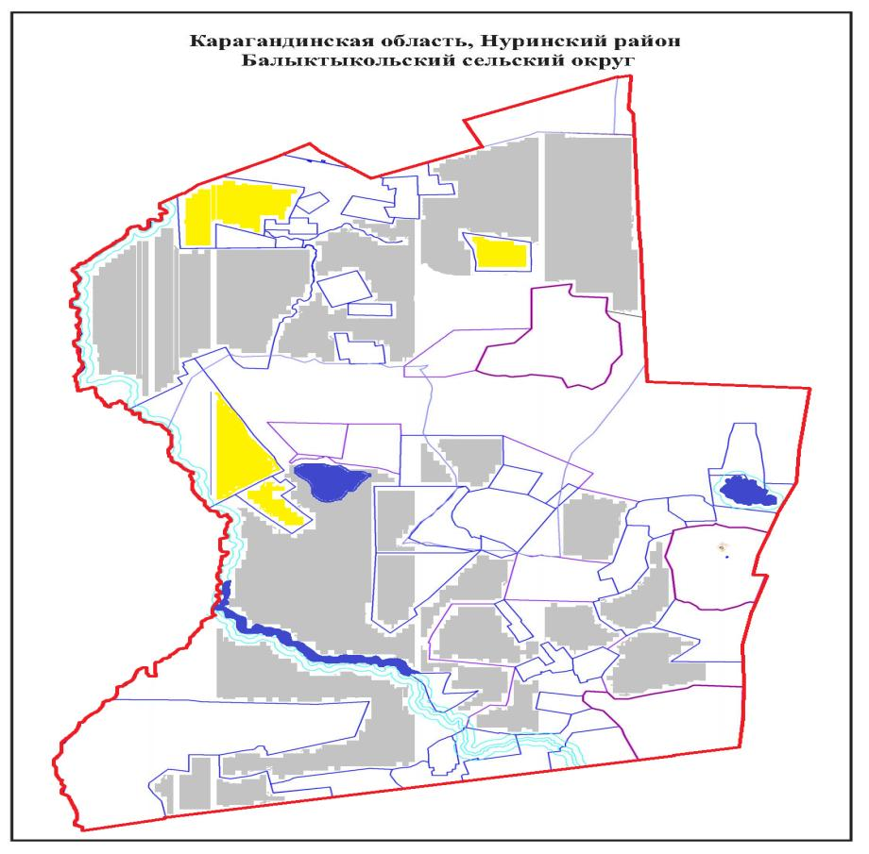

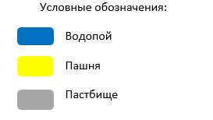

Карта с обозначением внешних и внутренних границ и площадей пастбищ, в том числе сезонных, объектов пастбищной инфраструктуры

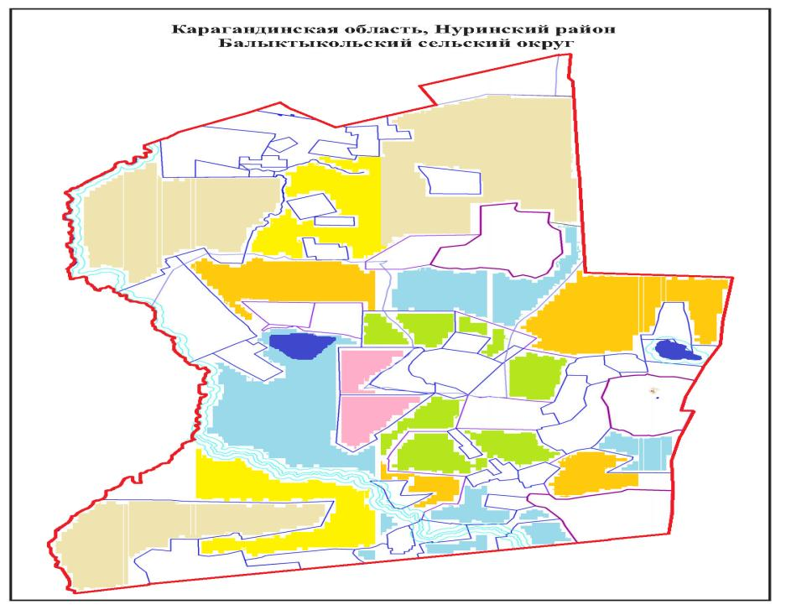

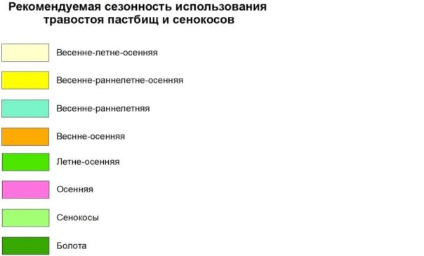

Схема доступа пастбищепользователей к водоисточникам (озерам, рекам, прудам, копаням, оросительным или обводнительным каналам, трубчатым или шахтным колодцам), составленная согласно норме потребления воды
Схема перераспределения пастбищ для размещения поголовья сельскохозяйственных животных физических и (или) юридических лиц, у которых отсутствуют пастбища, и перемещения его на предоставляемые пастбища

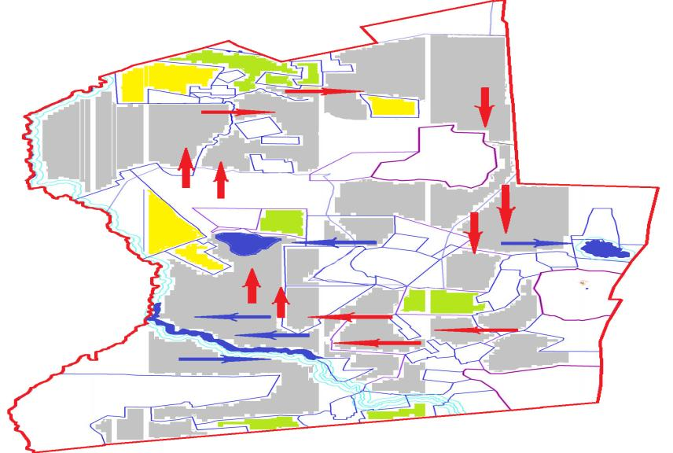

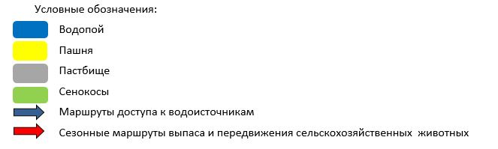

Схема размещения поголовья сельскохозяйственных животных на отгонных пастбищах физических и (или) юридических лиц, не обеспеченных пастбищами, расположенными при сельском округе Балыктыколь

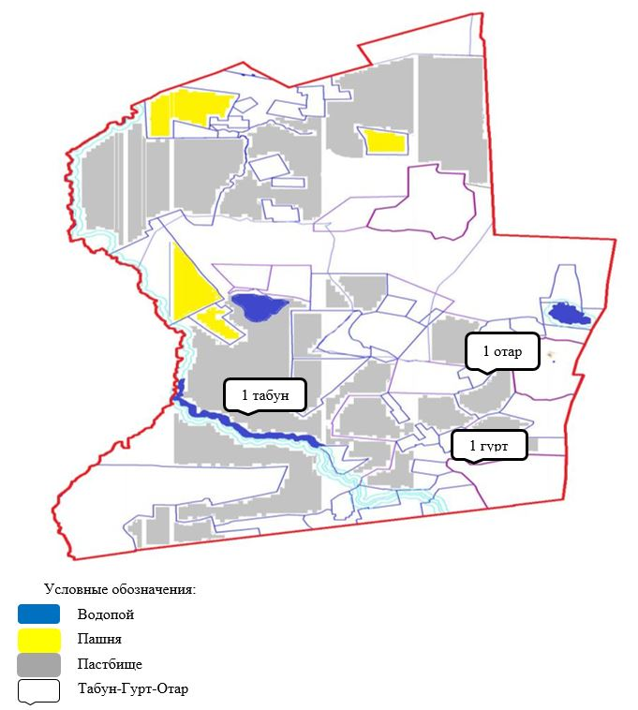

Схема (карта) расположения пастбищ на территории сельского округа Баршино в разрезе категорий земель, собственников земельных участков и землепользователей на основании правоустанавливающих документов

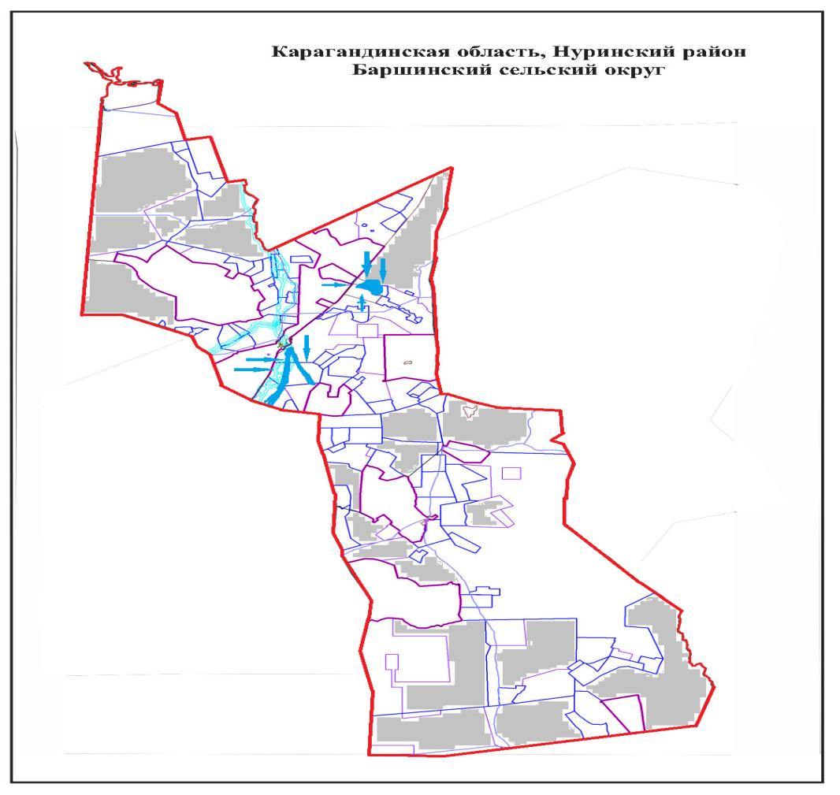

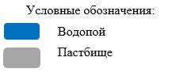

Карта с обозначением внешних и внутренних границ и площадей пастбищ, в том числе сезонных, объектов пастбищной инфраструктуры

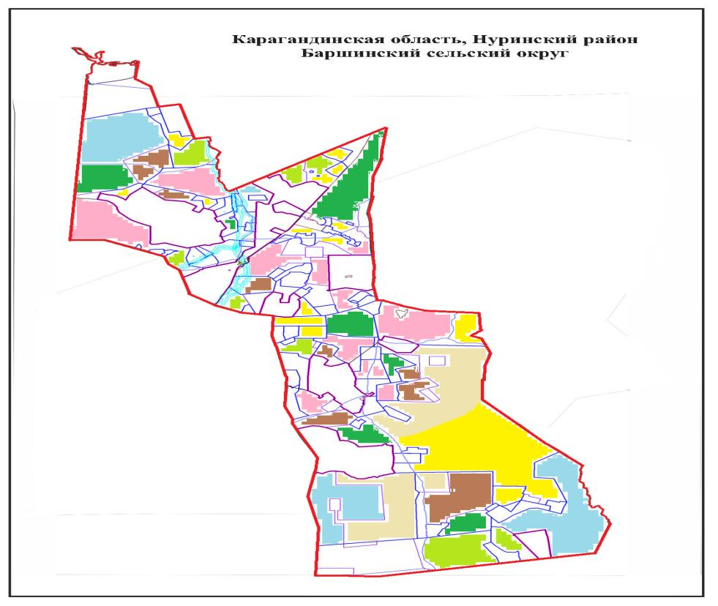

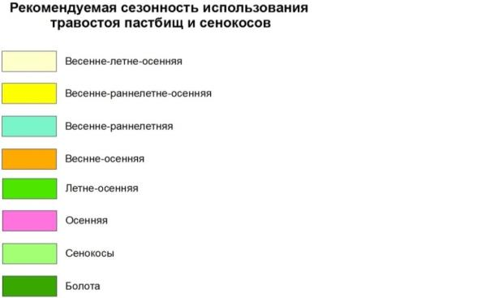

Схема доступа пастбищепользователей к водоисточникам (озерам, рекам, прудам, копаням, оросительным или обводнительным каналам, трубчатым или шахтным колодцам), составленная согласно норме потребления воды
Схема перераспределения пастбищ для размещения поголовья сельскохозяйственных животных физических и (или) юридических лиц, у которых отсутствуют пастбища, и перемещения его на предоставляемые пастбища

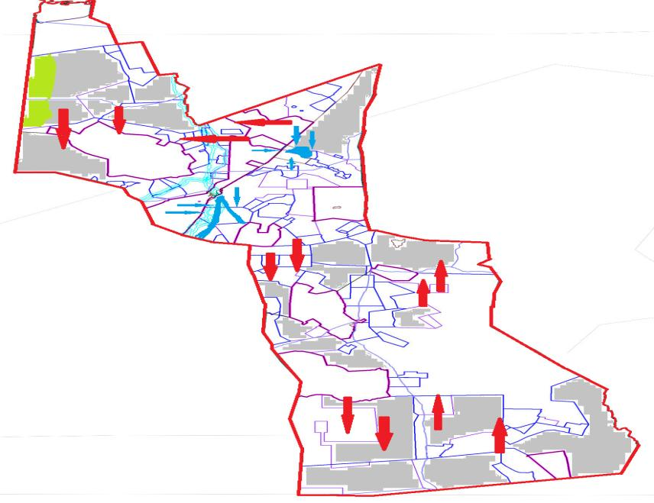

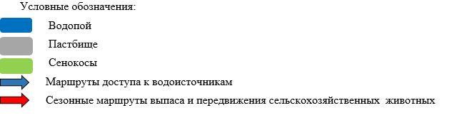

Схема размещения поголовья сельскохозяйственных животных на отгонных пастбищах физических и (или) юридических лиц, не обеспеченных пастбищами, расположенными при сельском округе Баршино

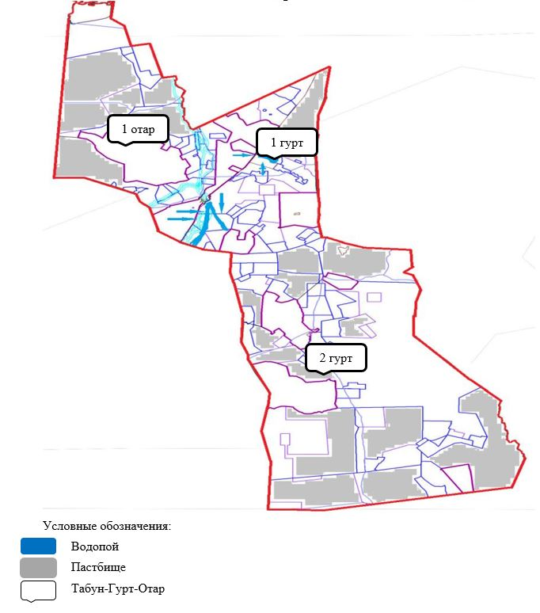

Схема (карта) расположения пастбищ на территории сельского округа Кулан в разрезе категорий земель, собственников земельных участков и землепользователей на основании правоустанавливающих документов

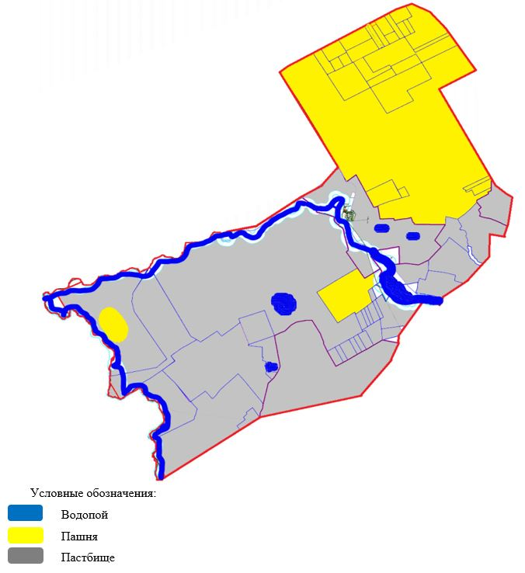

Карта с обозначением внешних и внутренних границ и площадей пастбищ,в том числе сезонных, объектов пастбищной инфраструктуры

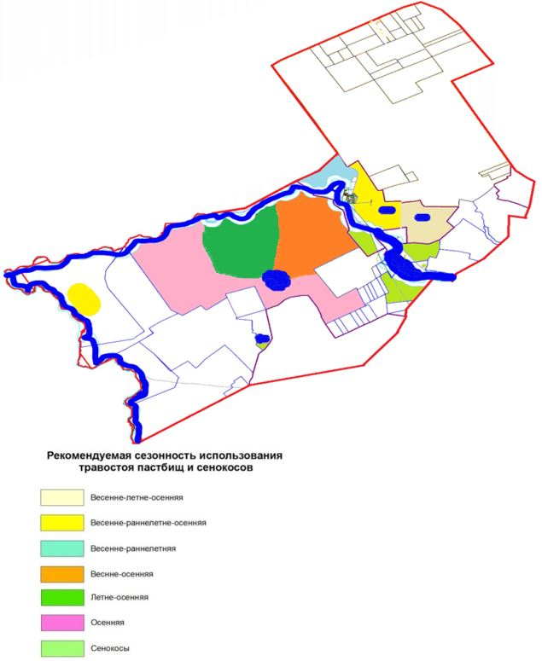

Схема доступа пастбищепользователей к водоисточникам (озерам, рекам, прудам, копаням, оросительным или обводнительным каналам, трубчатым или шахтным колодцам), составленная согласно норме потребления воды
Схема перераспределения пастбищ для размещения поголовья сельскохозяйственных животных физических и (или) юридических лиц, у которых отсутствуют пастбища, и перемещения его на предоставляемые пастбища

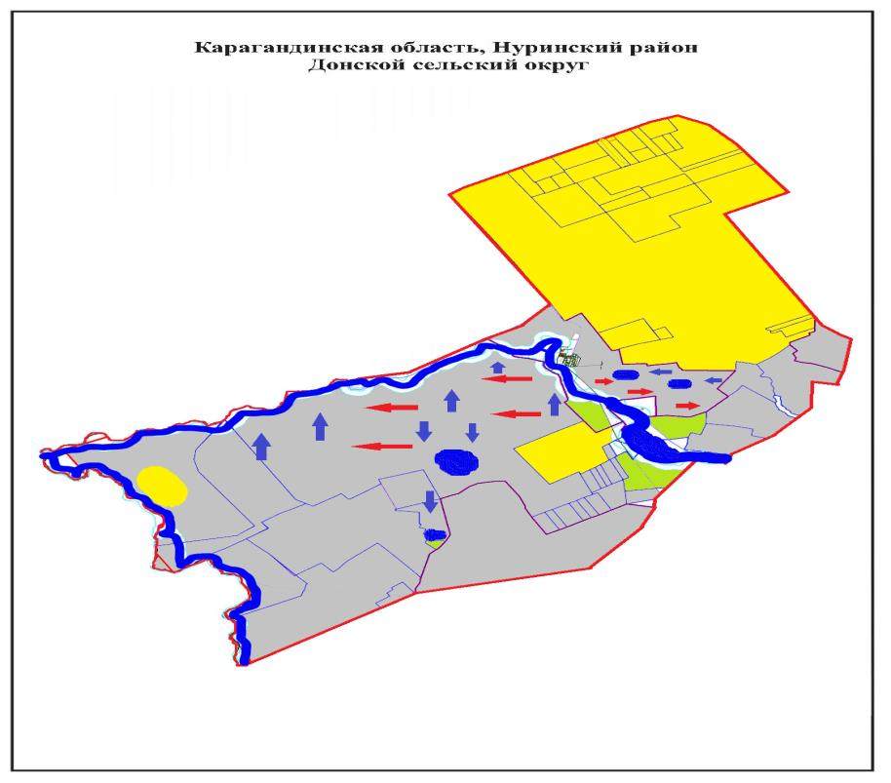

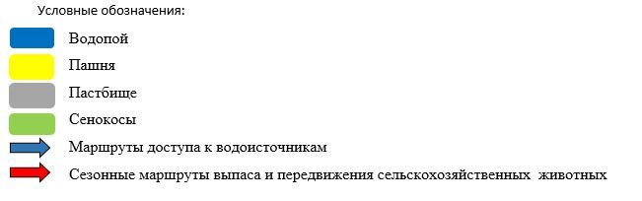

Схема размещения поголовья сельскохозяйственных животных на отгонных пастбищах физических и (или) юридических лиц, не обеспеченных пастбищами, расположенными при сельском округе Кулан

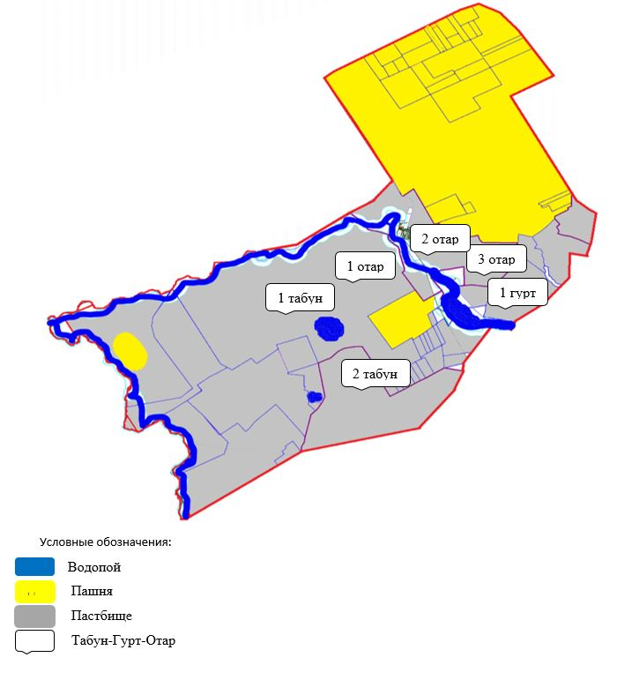

Схема (карта) расположения пастбищ на территории сельского округа Жараспай в разрезе категорий земель, собственников земельных участков и землепользователей на основании правоустанавливающих документов

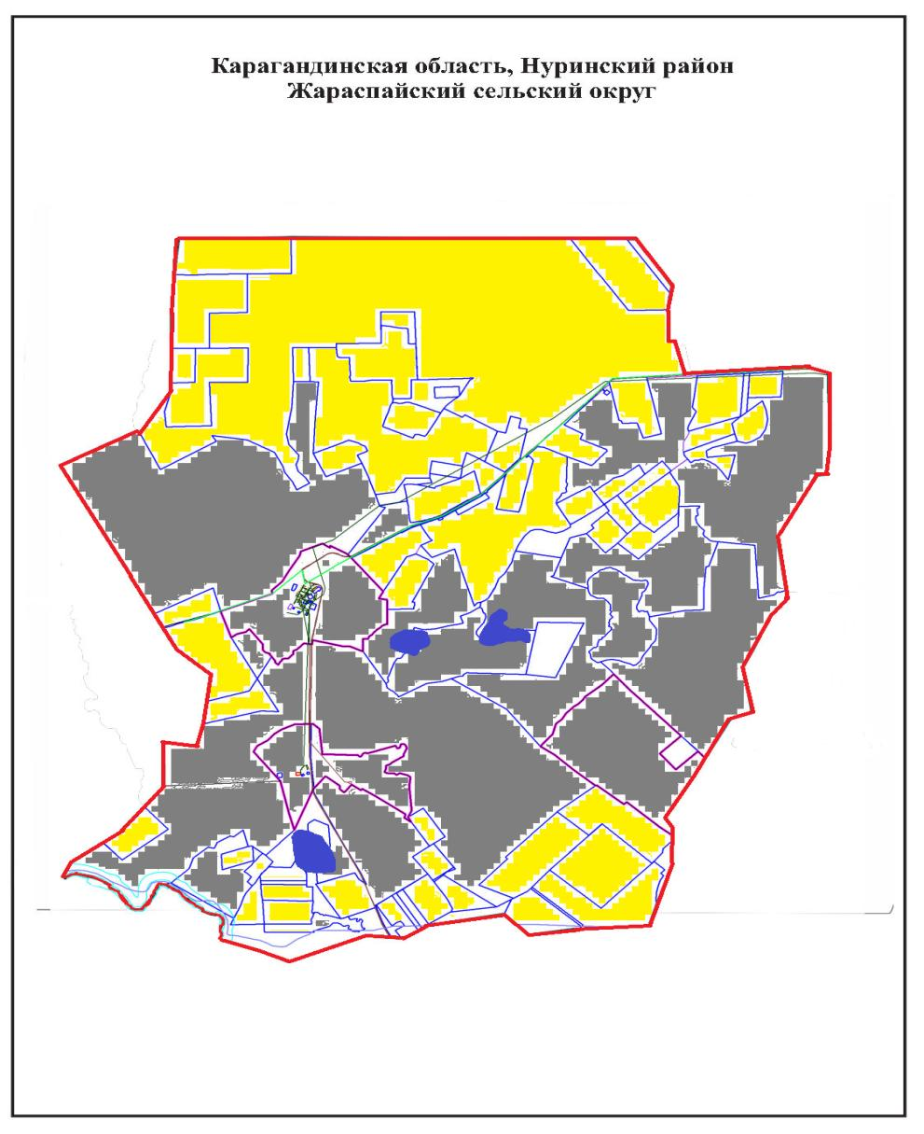

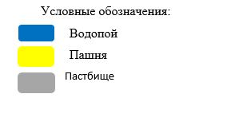

Карта с обозначением внешних и внутренних границ и площадей пастбищ, в том числе сезонных, объектов пастбищной инфраструктуры

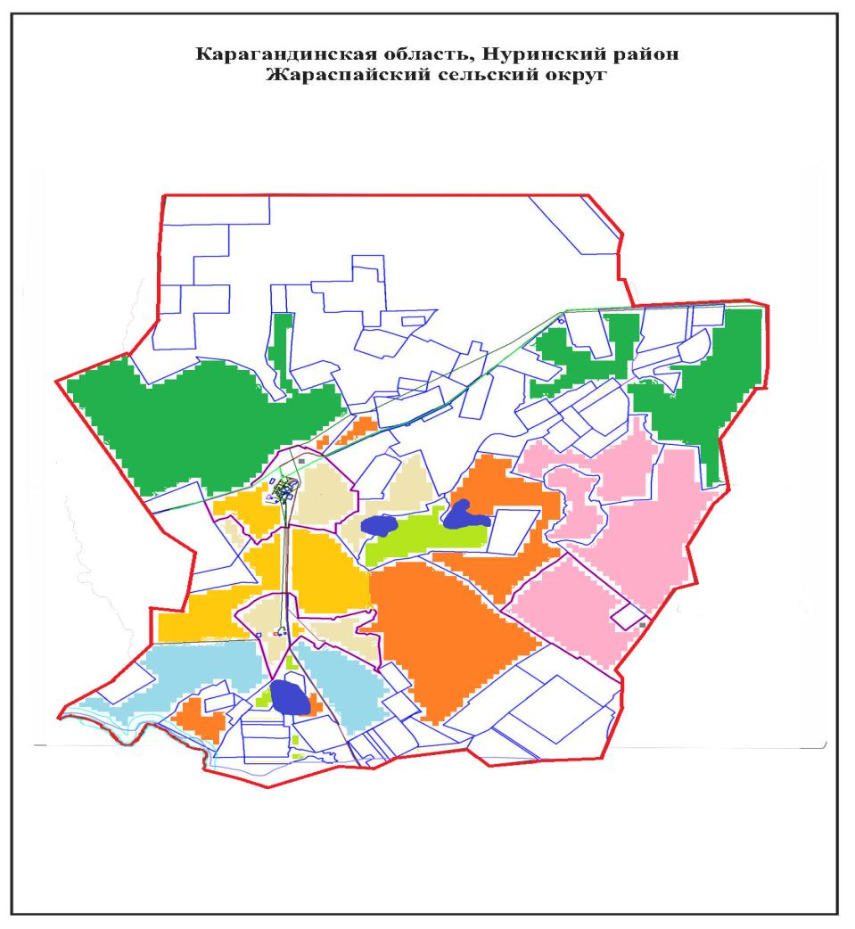

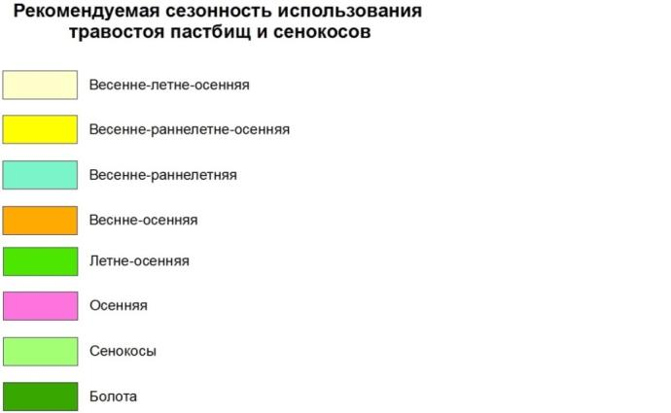

Схема доступа пастбищепользователей к водоисточникам (озерам, рекам, прудам, копаням, оросительным или обводнительным каналам, трубчатым или шахтным колодцам), составленная согласно норме потребления воды
Схема перераспределения пастбищ для размещения поголовья сельскохозяйственных животных физических и (или) юридических лиц, у которых отсутствуют пастбища, и перемещения его на предоставляемые пастбища

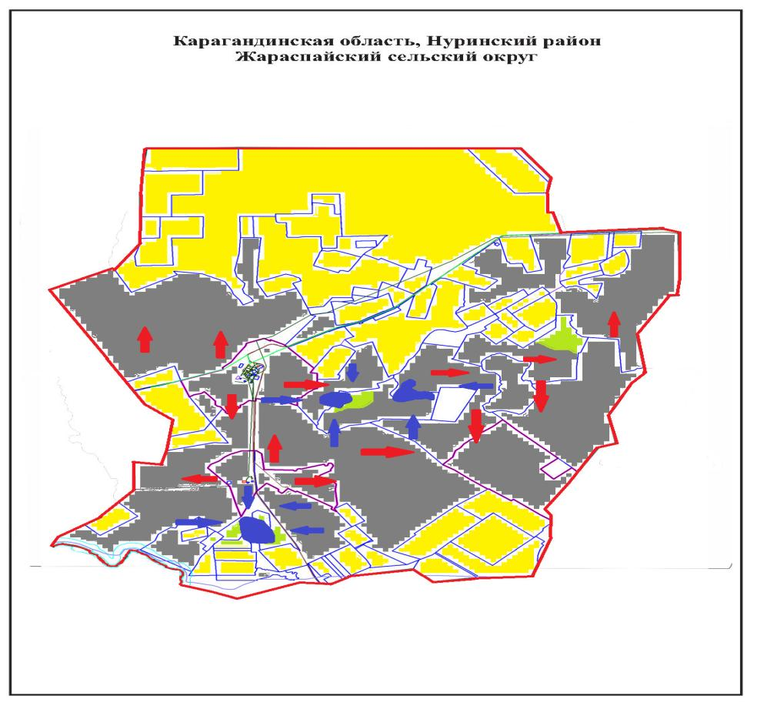

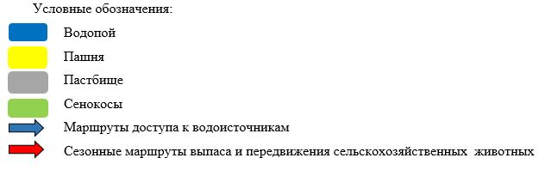

Схема размещения поголовья сельскохозяйственных животных на отгонных пастбищах физических и (или) юридических лиц, не обеспеченных пастбищами, расположенными при Жараспайском сельском округе

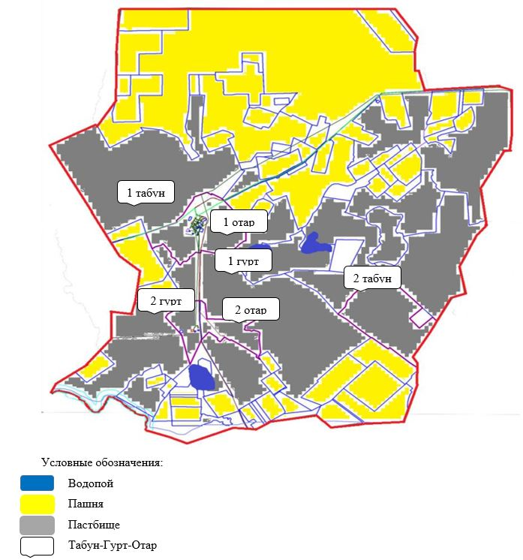

Схема (карта) расположения пастбищ на территории сельского округа Заречное в разрезе категорий земель, собственников земельных участков и землепользователей на основании правоустанавливающих документов

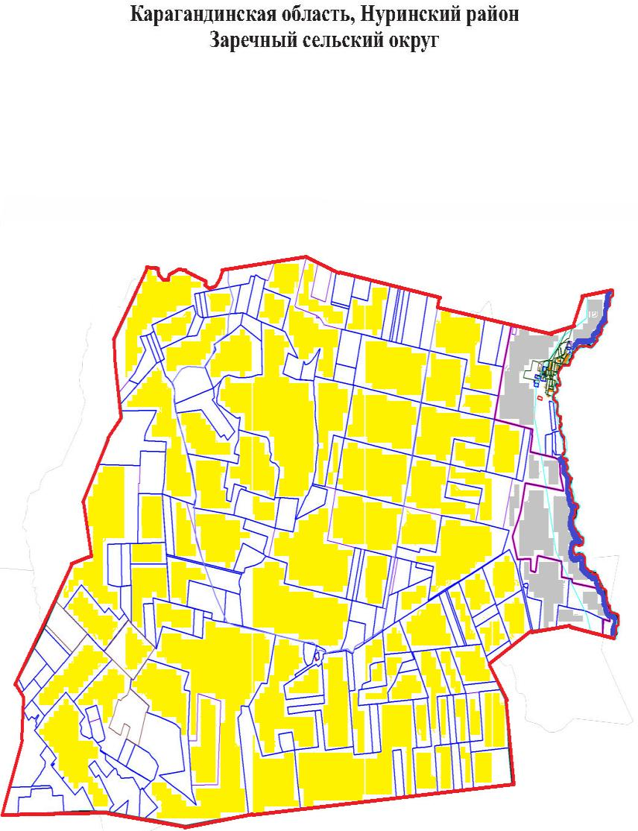

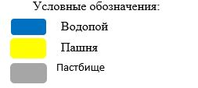

Карта с обозначением внешних и внутренних границ и площадей пастбищ, в том числе сезонных, объектов пастбищной инфраструктуры

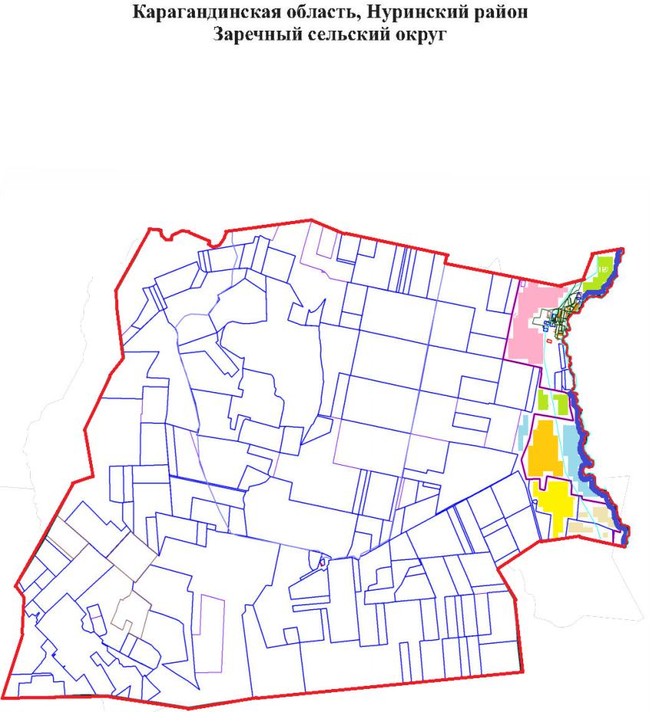

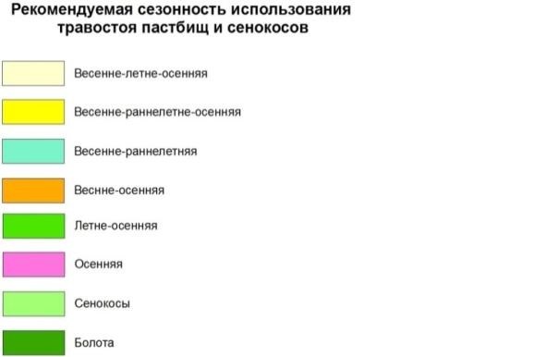

Схема доступа пастбищепользователей к водоисточникам (озерам, рекам, прудам, копаням, оросительным или обводнительным каналам, трубчатым или шахтным колодцам), составленная согласно норме потребления воды
Схема перераспределения пастбищ для размещения поголовья сельскохозяйственных животных физических и (или) юридических лиц, у которых отсутствуют пастбища, и перемещения его на предоставляемые пастбища

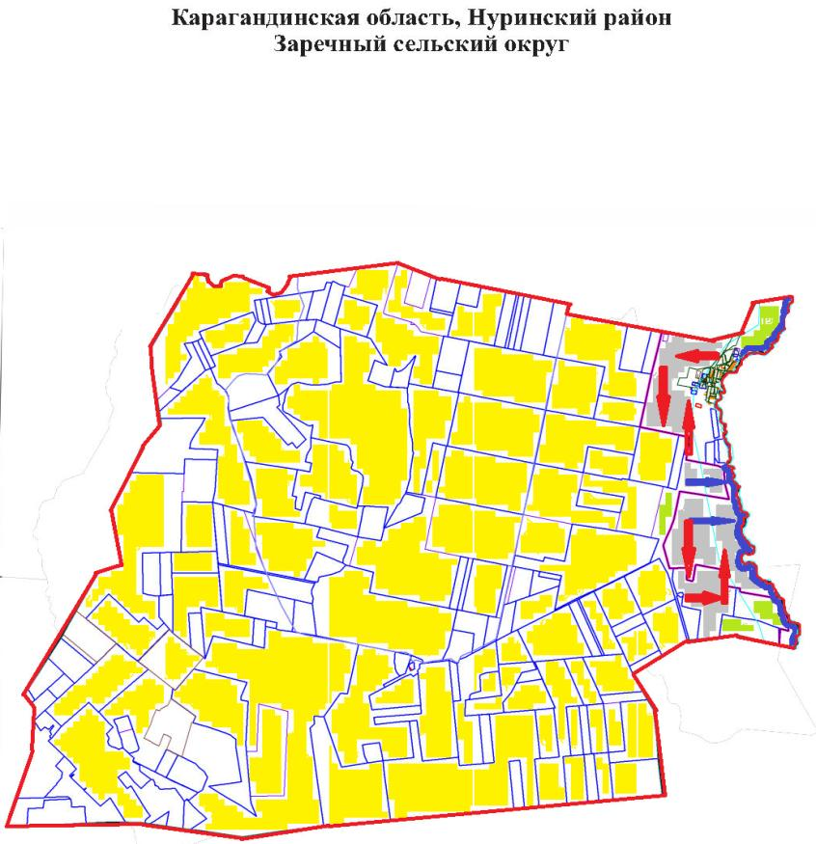

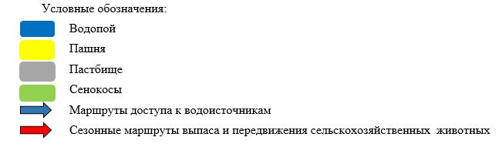

Схема размещения поголовья сельскохозяйственных животных на отгонных пастбищах физических и (или) юридических лиц, не обеспеченных пастбищами, расположенными при сельском округе Заречное

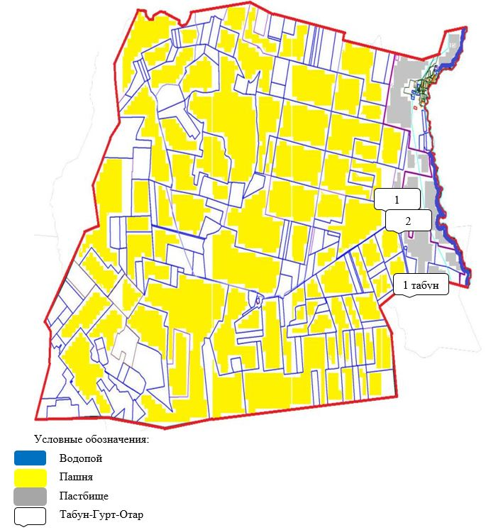

Схема (карта) расположения пастбищ на территории Акмешитского сельского округа в разрезе категорий земель, собственников земельных участков и землепользователей на основании правоустанавливающих документов

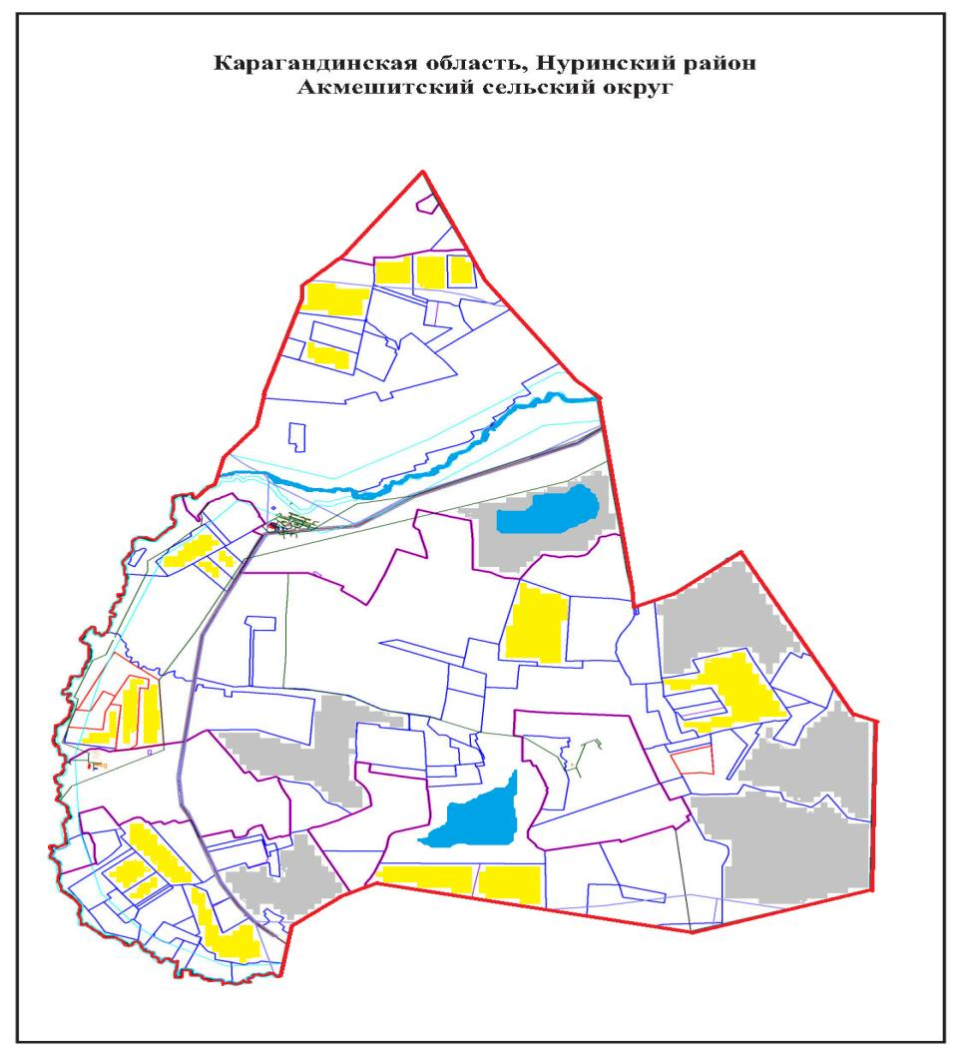

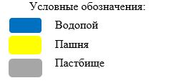

Карта с обозначением внешних и внутренних границ и площадей пастбищ, в том числе сезонных, объектов пастбищной инфраструктуры

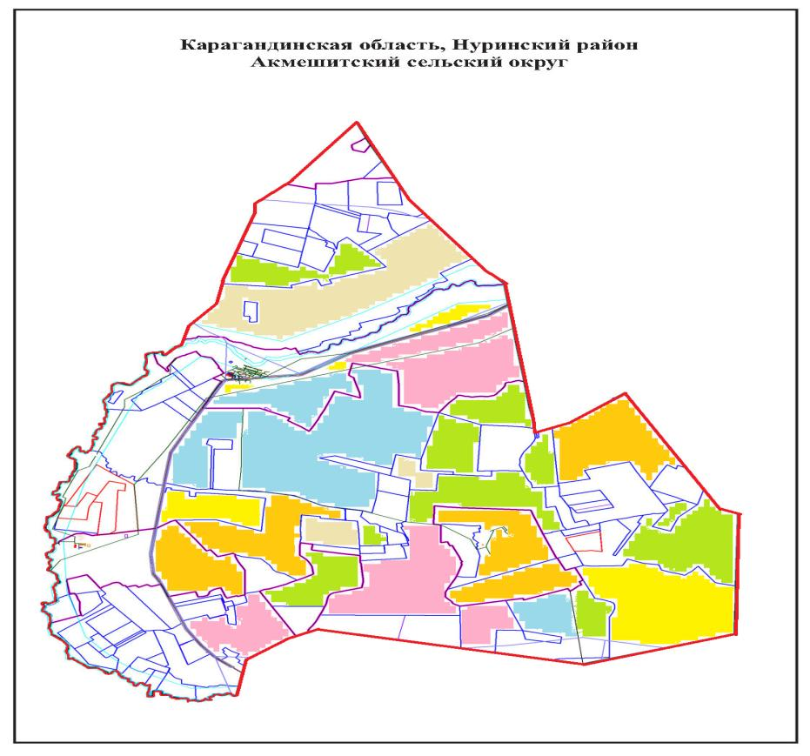

Схема доступа пастбищепользователей к водоисточникам (озерам, рекам, прудам, копаням, оросительным или обводнительным каналам, трубчатым или шахтным колодцам), составленная согласно норме потребления воды
Схема перераспределения пастбищ для размещения поголовья сельскохозяйственных животных физических и (или) юридических лиц, у которых отсутствуют пастбища, и перемещения его на предоставляемые пастбища

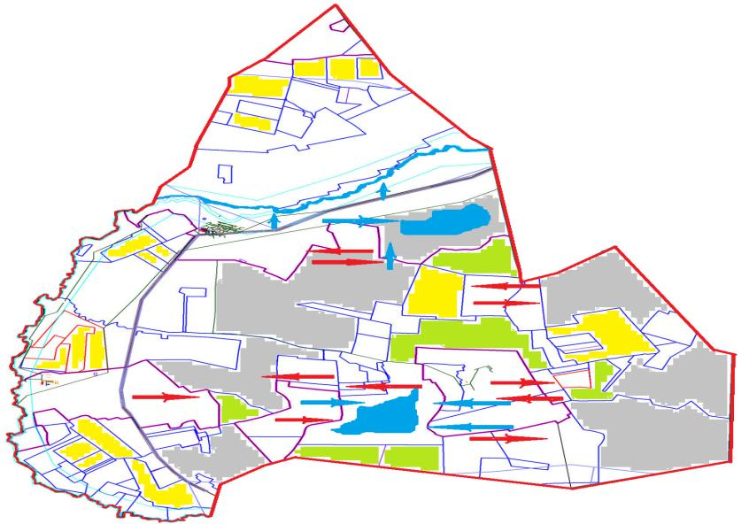

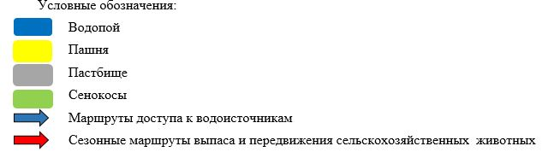

Схема размещения поголовья сельскохозяйственных животных на отгонных пастбищах физических и (или) юридических лиц, не обеспеченных пастбищами, расположенными при Акмешитском сельском округе

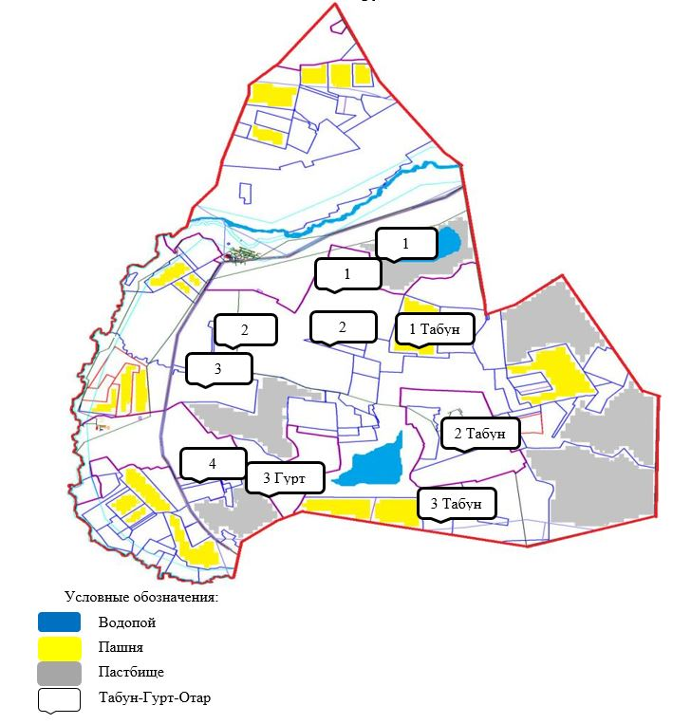

Схема (карта) расположения пастбищ на территории сельского округа Индустриальный в разрезе категорий земель, собственников земельных участков и землепользователей на основании правоустанавливающих документов

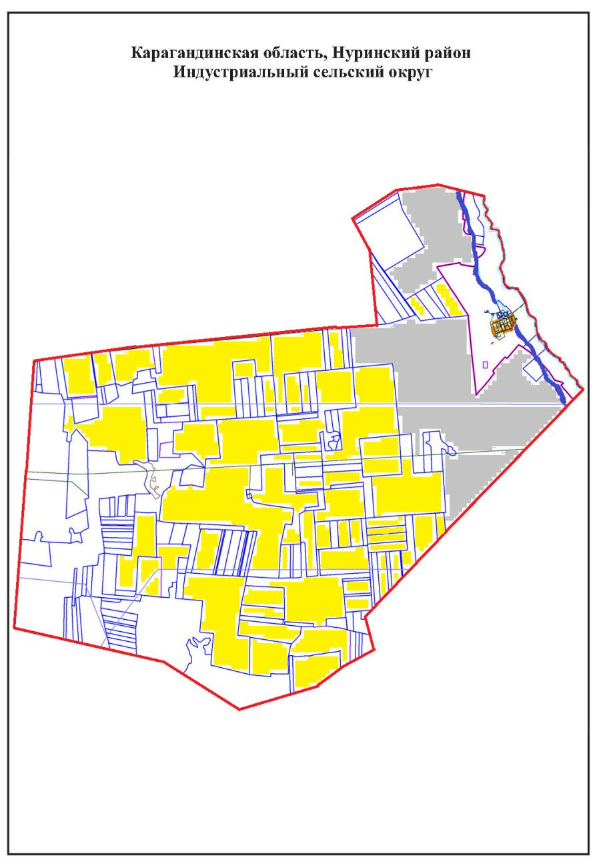

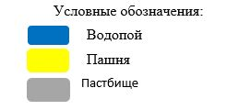

Карта с обозначением внешних и внутренних границ и площадей пастбищ, в том числе сезонных, объектов пастбищной инфраструктуры

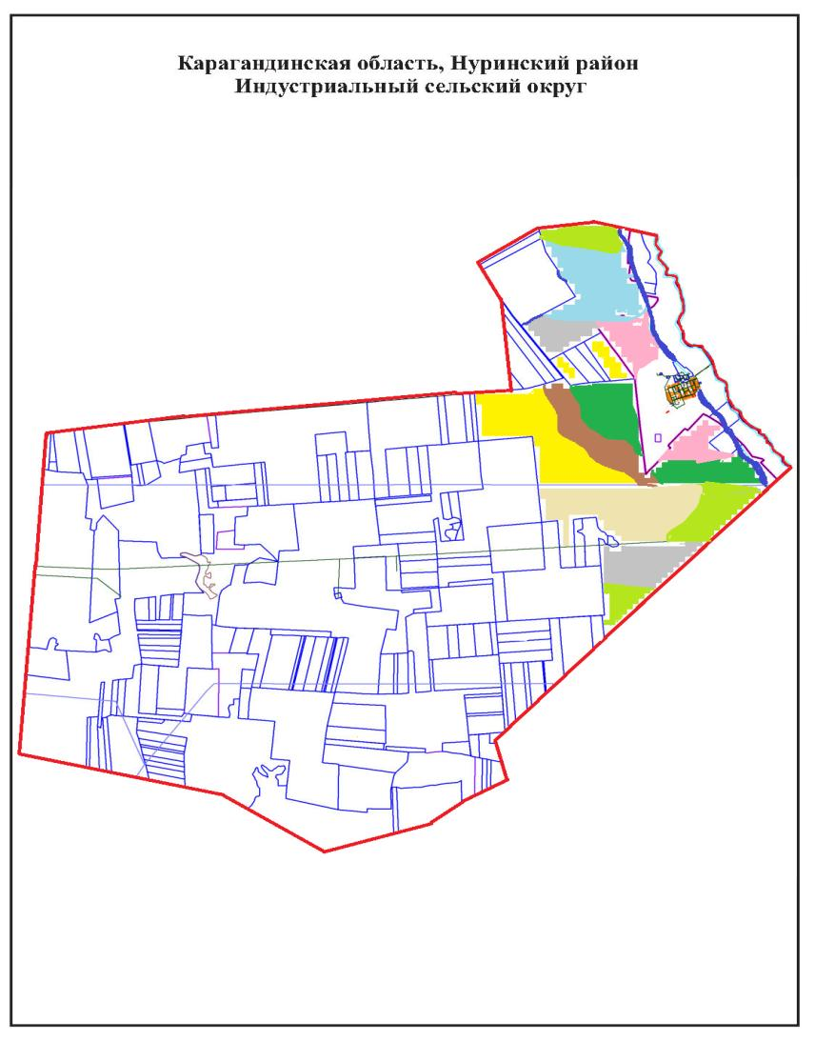

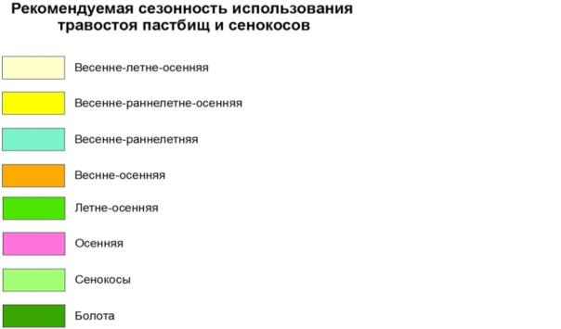

Схема доступа пастбищепользователей к водоисточникам (озерам, рекам, прудам, копаням, оросительным или обводнительным каналам, трубчатым или шахтным колодцам), составленная согласно норме потребления воды
Схема перераспределения пастбищ для размещения поголовья сельскохозяйственных животных физических и (или) юридических лиц, у которых отсутствуют пастбища, и перемещения его на предоставляемые пастбища

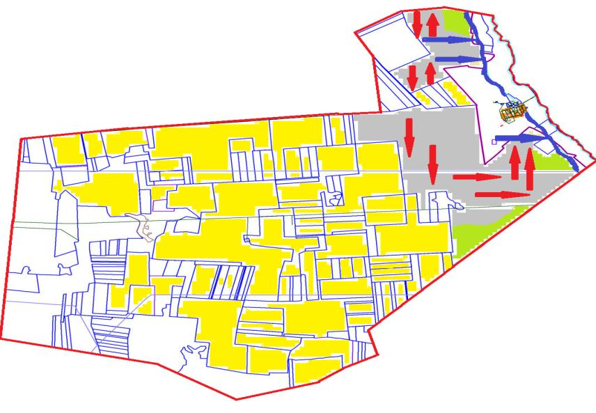

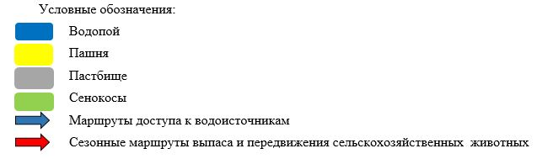

Схема размещения поголовья сельскохозяйственных животных на отгонных пастбищах физических и (или) юридических лиц, не обеспеченных пастбищами, расположенными при Индустриальном сельском округе

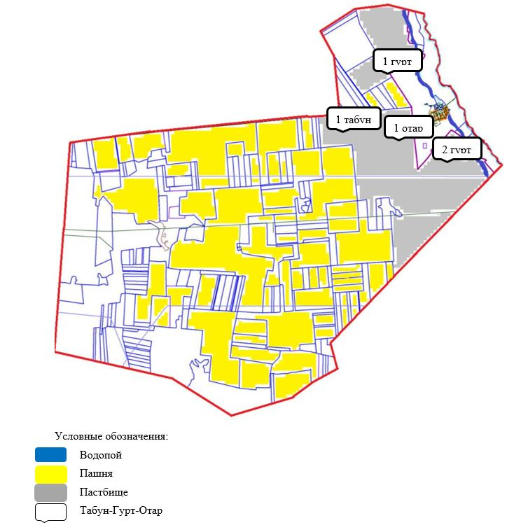

Схема (карта) расположения пастбищ на территории Кенжарыкского сельского округа в разрезе категорий земель, собственников земельных участков и землепользователей на основании правоустанавливающих документов

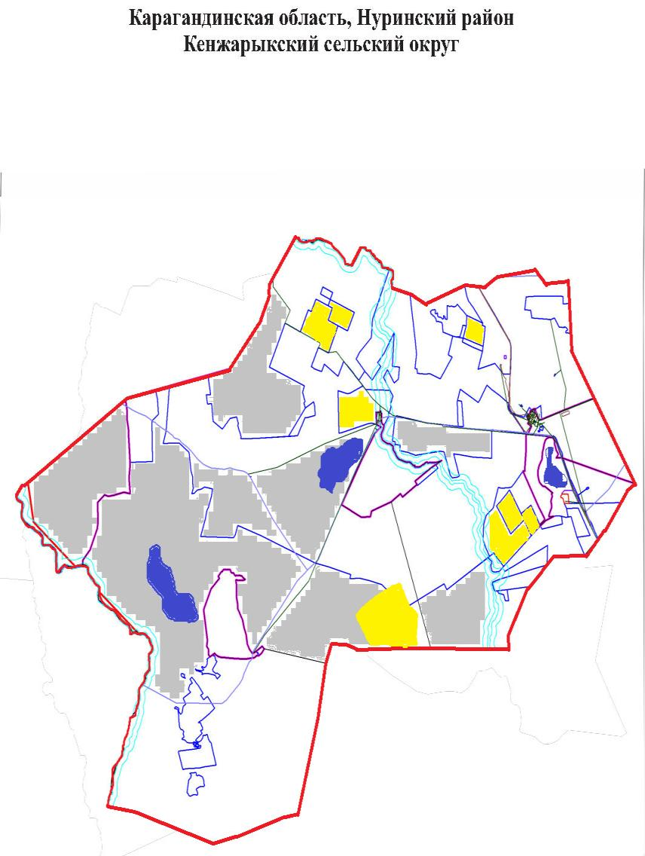

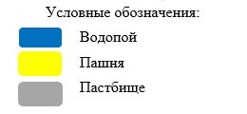

Карта с обозначением внешних и внутренних границ и площадей пастбищ, в том числе сезонных, объектов пастбищной инфраструктуры

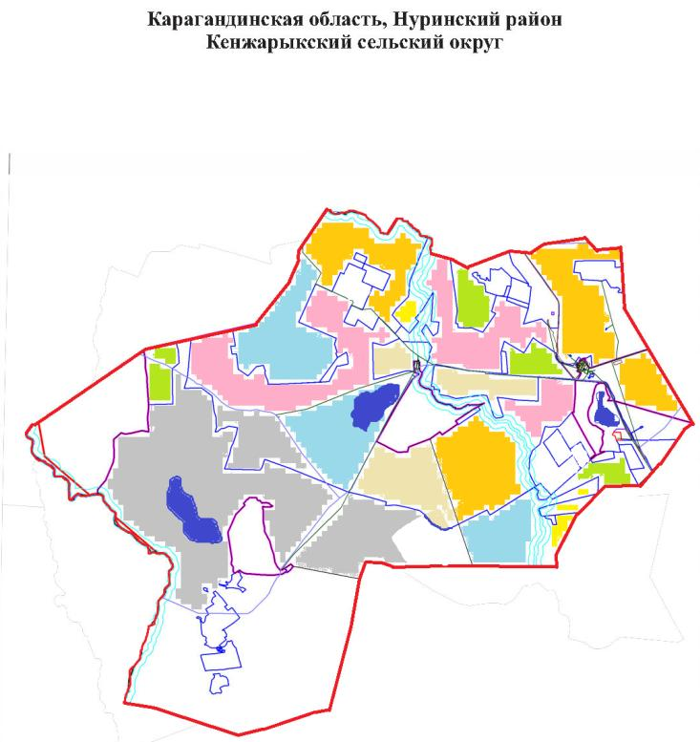

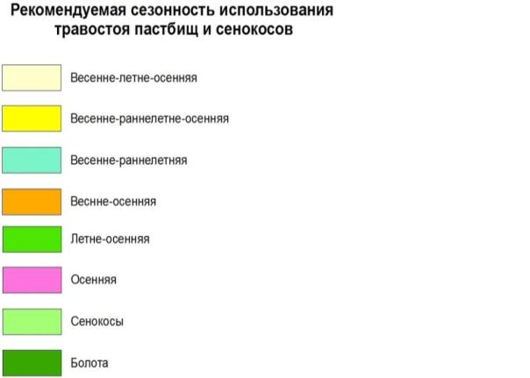

Схема доступа пастбищепользователей к водоисточникам (озерам, рекам, прудам, копаням, оросительным или обводнительным каналам, трубчатым или шахтным колодцам), составленная согласно норме потребления воды
Схема перераспределения пастбищ для размещения поголовья сельскохозяйственных животных физических и (или) юридических лиц, у которых отсутствуют пастбища, и перемещения его на предоставляемые пастбища

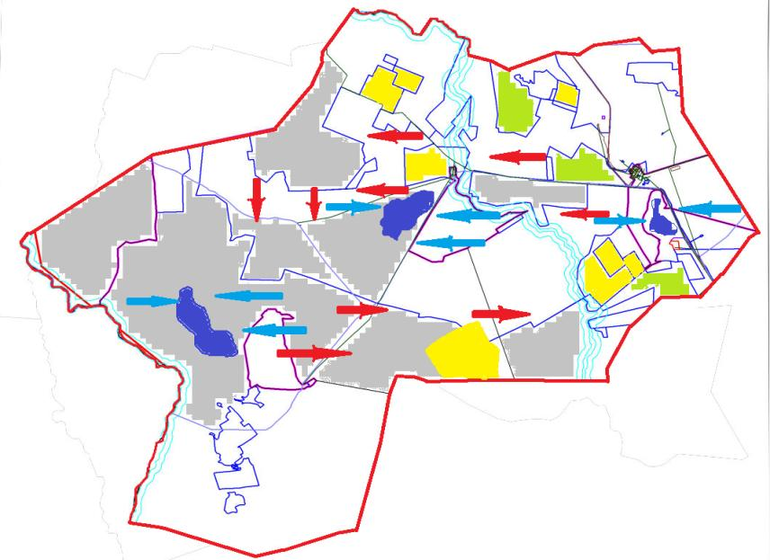

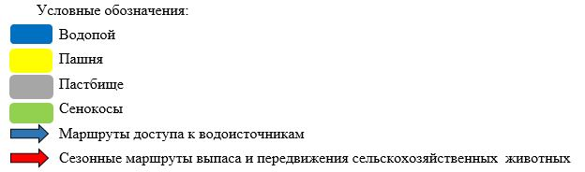

Схема размещения поголовья сельскохозяйственных животных на отгонных пастбищах физических и (или) юридических лиц, не обеспеченных пастбищами, расположенными при Кенжарыкском сельском округе

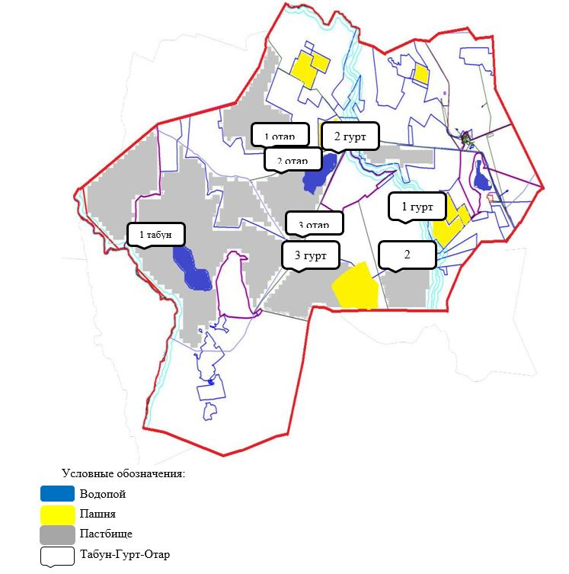

Схема (карта) расположения пастбищ на территории сельского округа Карой в разрезе категорий земель, собственников земельных участков и землепользователей на основании правоустанавливающих документов

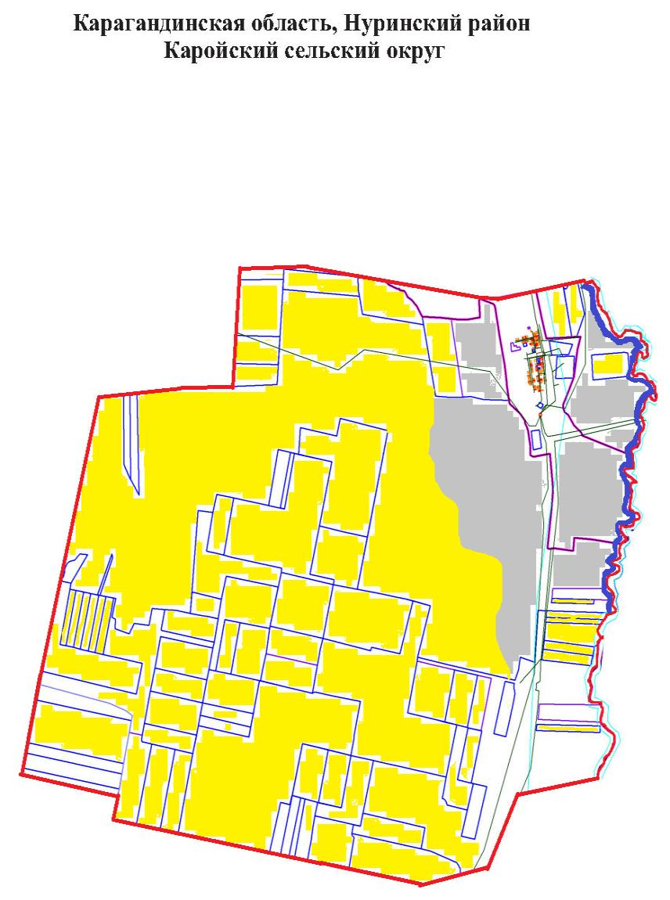

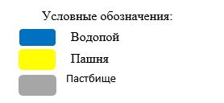

Карта с обозначением внешних и внутренних границ и площадей пастбищ, в том числе сезонных, объектов пастбищной инфраструктуры

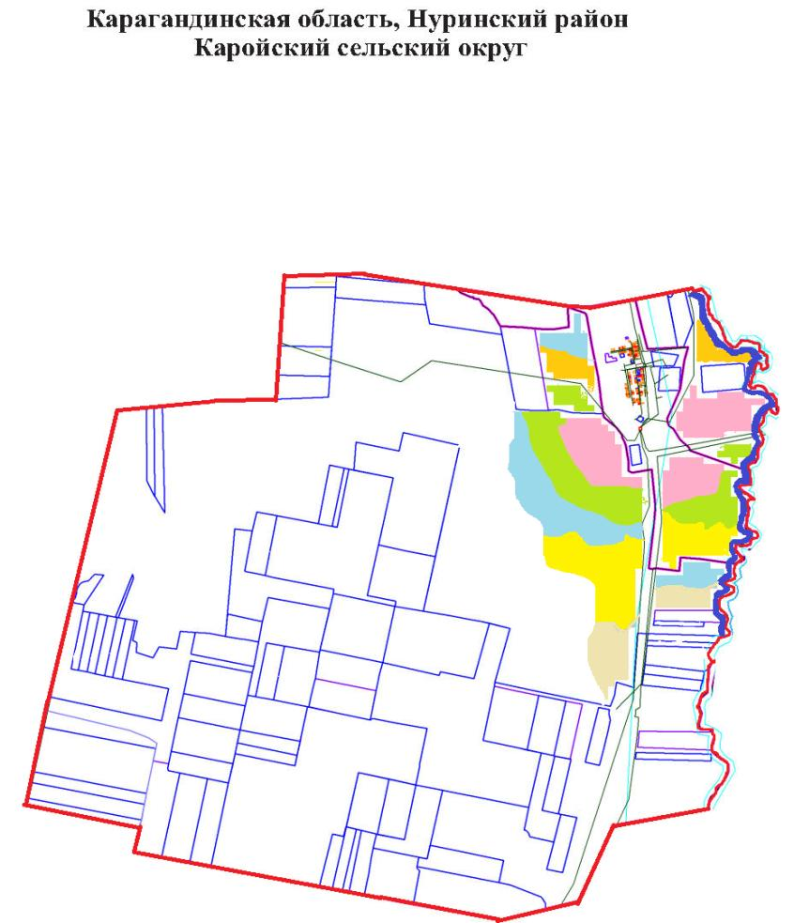

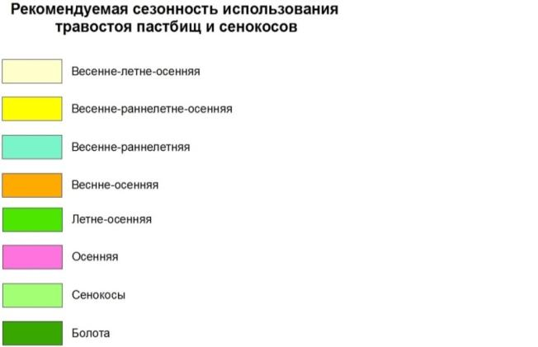

Схема доступа пастбищепользователей к водоисточникам (озерам, рекам, прудам, копаням, оросительным или обводнительным каналам, трубчатым или шахтным колодцам), составленная согласно норме потребления воды
Схема перераспределения пастбищ для размещения поголовья сельскохозяйственных животных физических и (или) юридических лиц, у которых отсутствуют пастбища, и перемещения его на предоставляемые пастбища

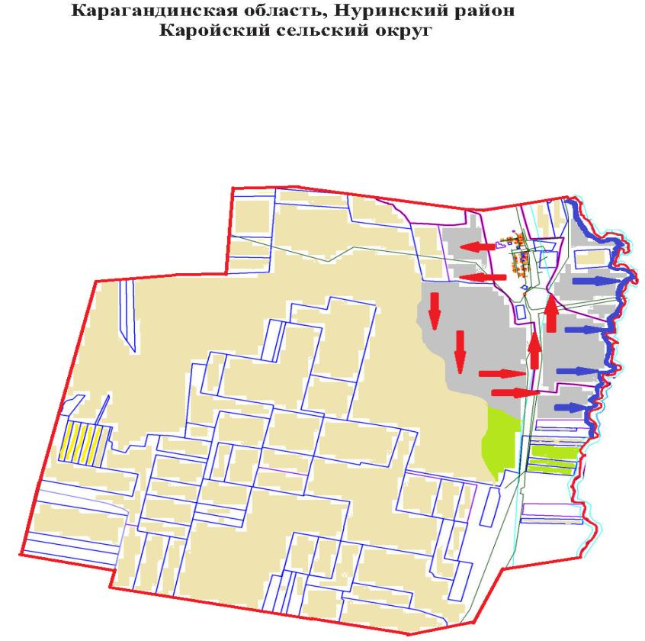

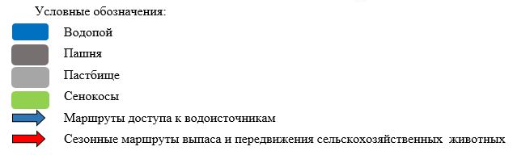

Схема размещения поголовья сельскохозяйственных животных на отгонных пастбищах физических и (или) юридических лиц, не обеспеченных пастбищами, расположенными при сельском округе Карой

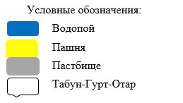

Схема (карта) расположения пастбищ на территории сельского округа Егінді в разрезе категорий земель, собственников земельных участков и землепользователей на основании правоустанавливающих документов

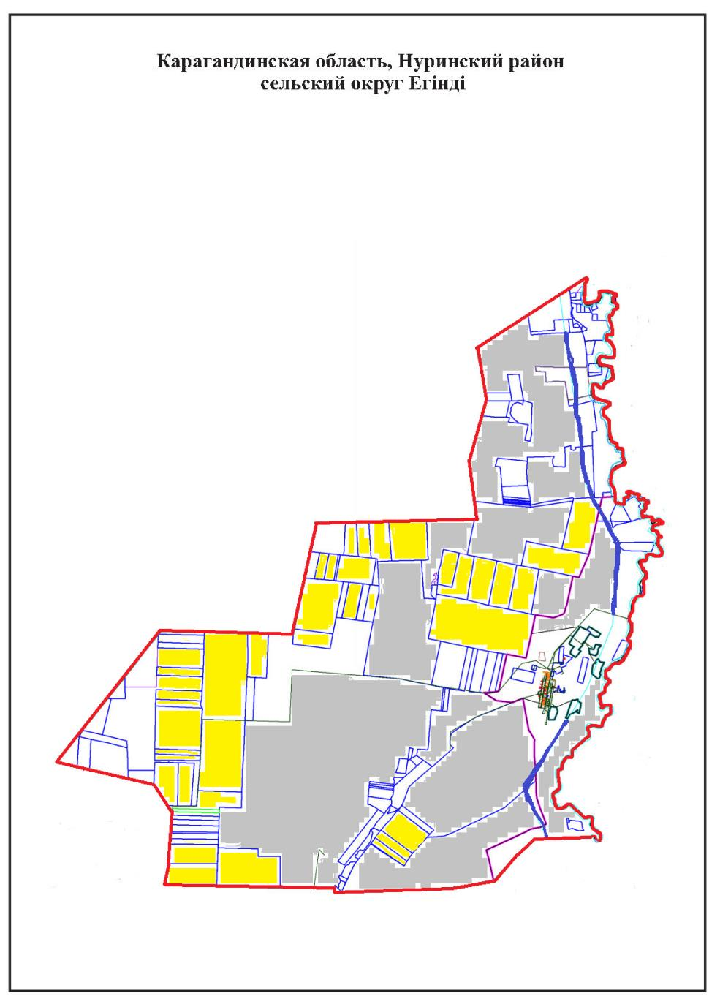

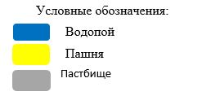

Карта с обозначением внешних и внутренних границ и площадей пастбищ, в том числе сезонных, объектов пастбищной инфраструктуры

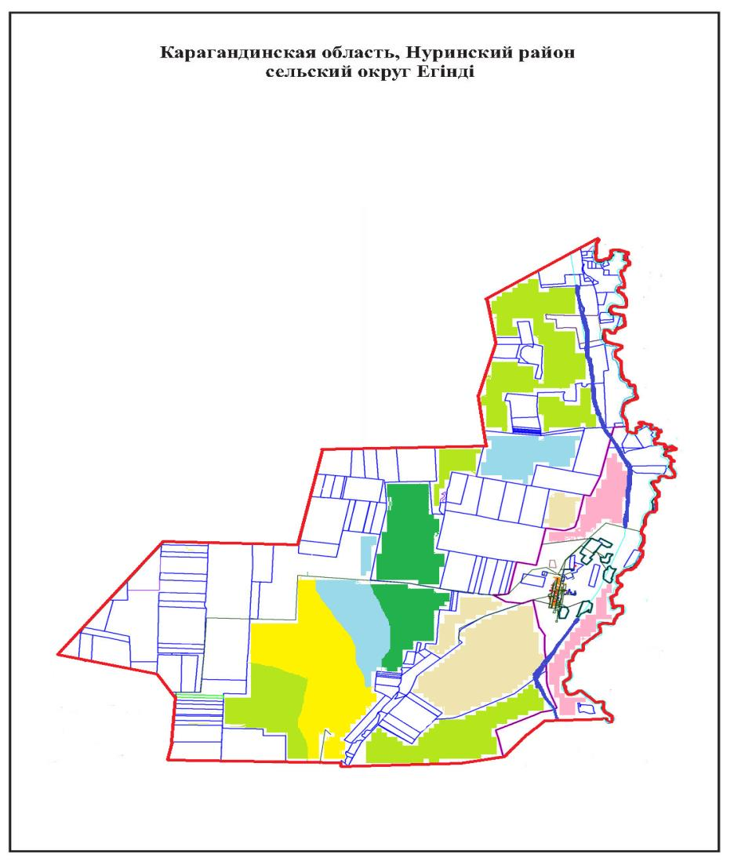

Схема доступа пастбищепользователей к водоисточникам (озерам, рекам, прудам, копаням, оросительным или обводнительным каналам, трубчатым или шахтным колодцам), составленная согласно норме потребления воды
Схема перераспределения пастбищ для размещения поголовья сельскохозяйственных животных физических и (или) юридических лиц, у которых отсутствуют пастбища, и перемещения его на предоставляемые пастбища

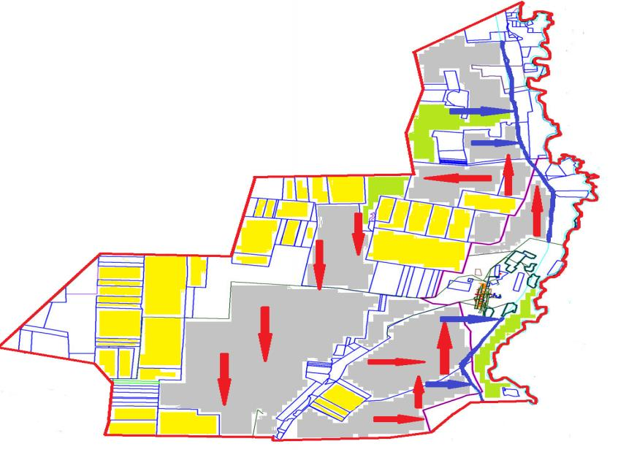

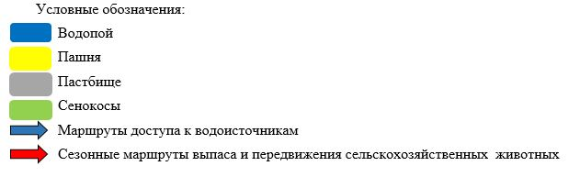

Схема размещения поголовья сельскохозяйственных животных на отгонных пастбищах физических и (или) юридических лиц, не обеспеченных пастбищами, расположенными при сельском округе Егінді

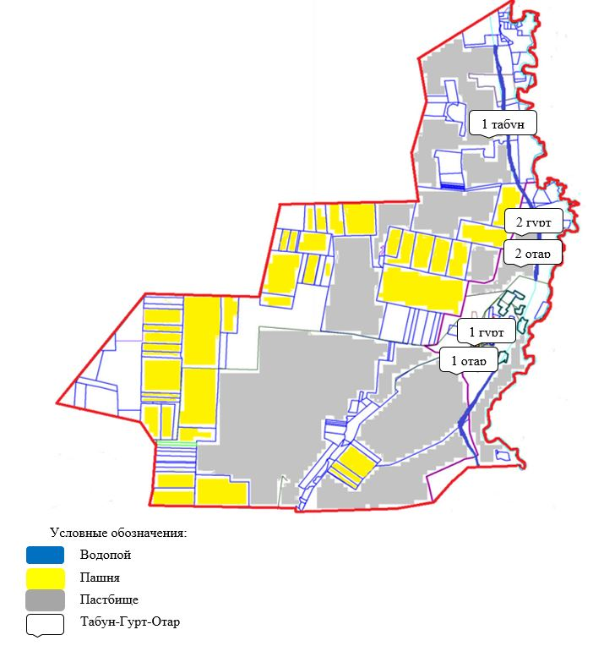

Схема (карта) расположения пастбищ на территории сельского округа Каракоин в разрезе категорий земель, собственников земельных участков и землепользователей на основании правоустанавливающих документов

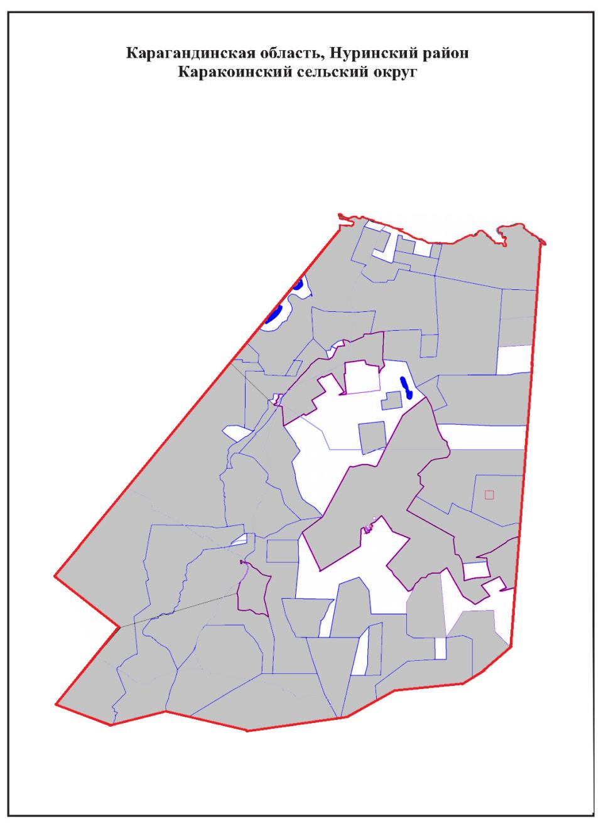

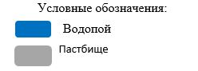

Карта с обозначением внешних и внутренних границ и площадей пастбищ,в том числе сезонных, объектов пастбищной инфраструктуры

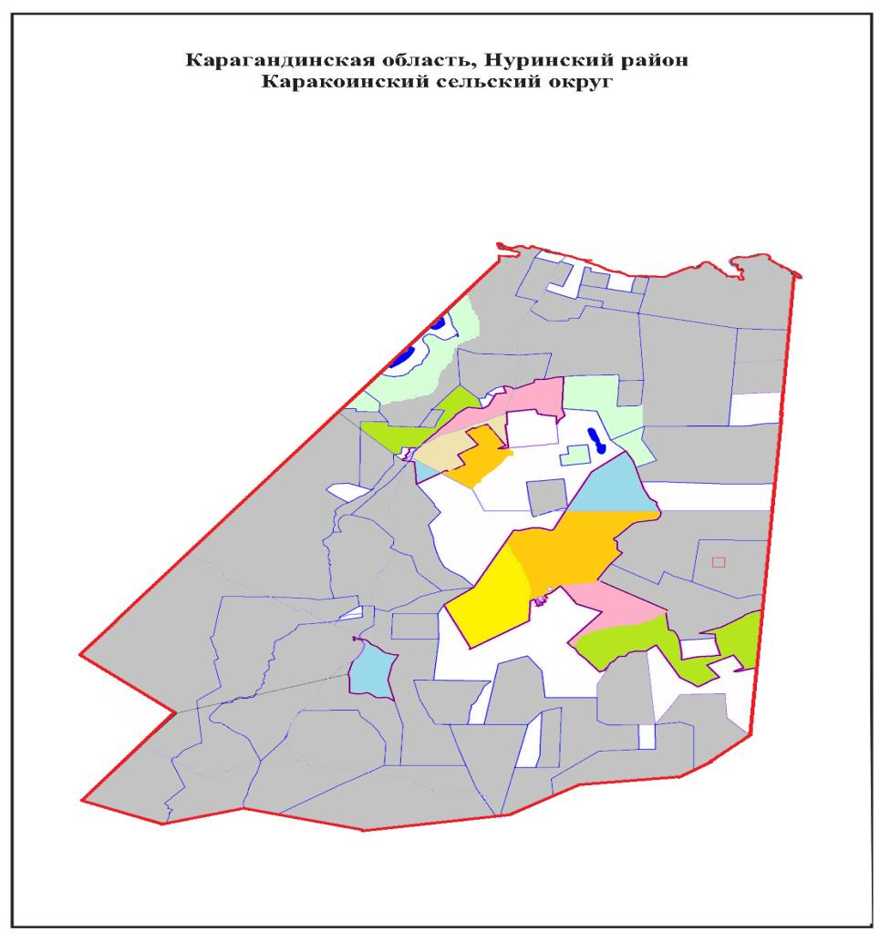

Схема доступа пастбищепользователей к водоисточникам (озерам, рекам, прудам, копаням, оросительным или обводнительным каналам, трубчатым или шахтным колодцам), составленная согласно норме потребления воды
Схема перераспределения пастбищ для размещения поголовья сельскохозяйственных животных физических и (или) юридических лиц, у которых отсутствуют пастбища, и перемещения его на предоставляемые пастбища

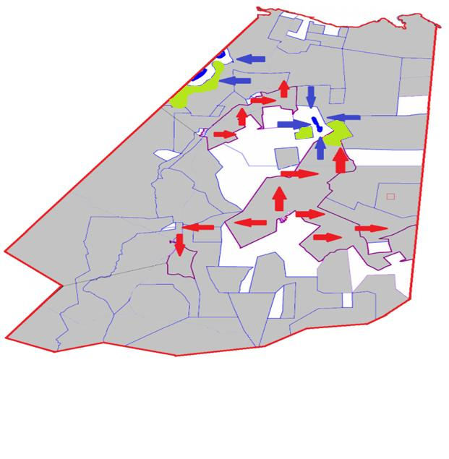

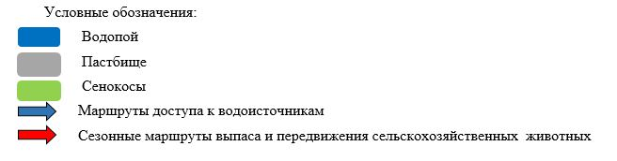

Схема размещения поголовья сельскохозяйственных животных на отгонных пастбищах физических и (или) юридических лиц, не обеспеченных пастбищами, расположенными при Каракоинском сельском округе

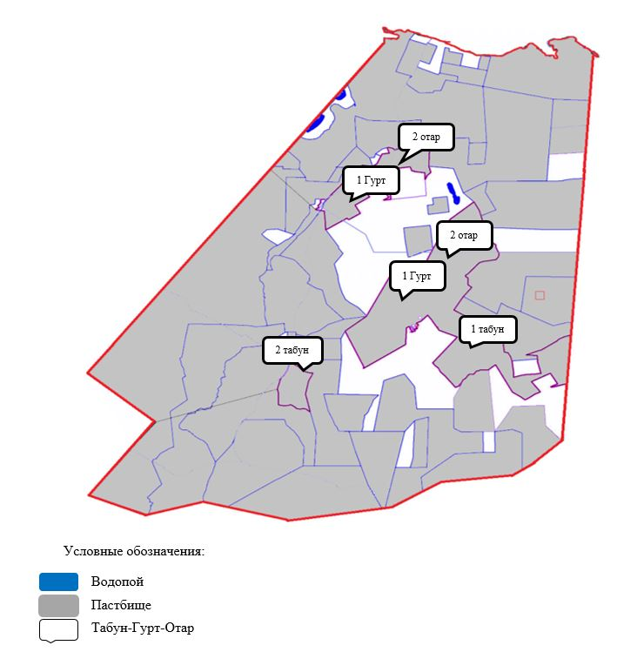

Схема (карта) расположения пастбищ на территории Корганжарского сельского округа в разрезе категорий земель, собственников земельных участков и землепользователей на основании правоустанавливающих документов

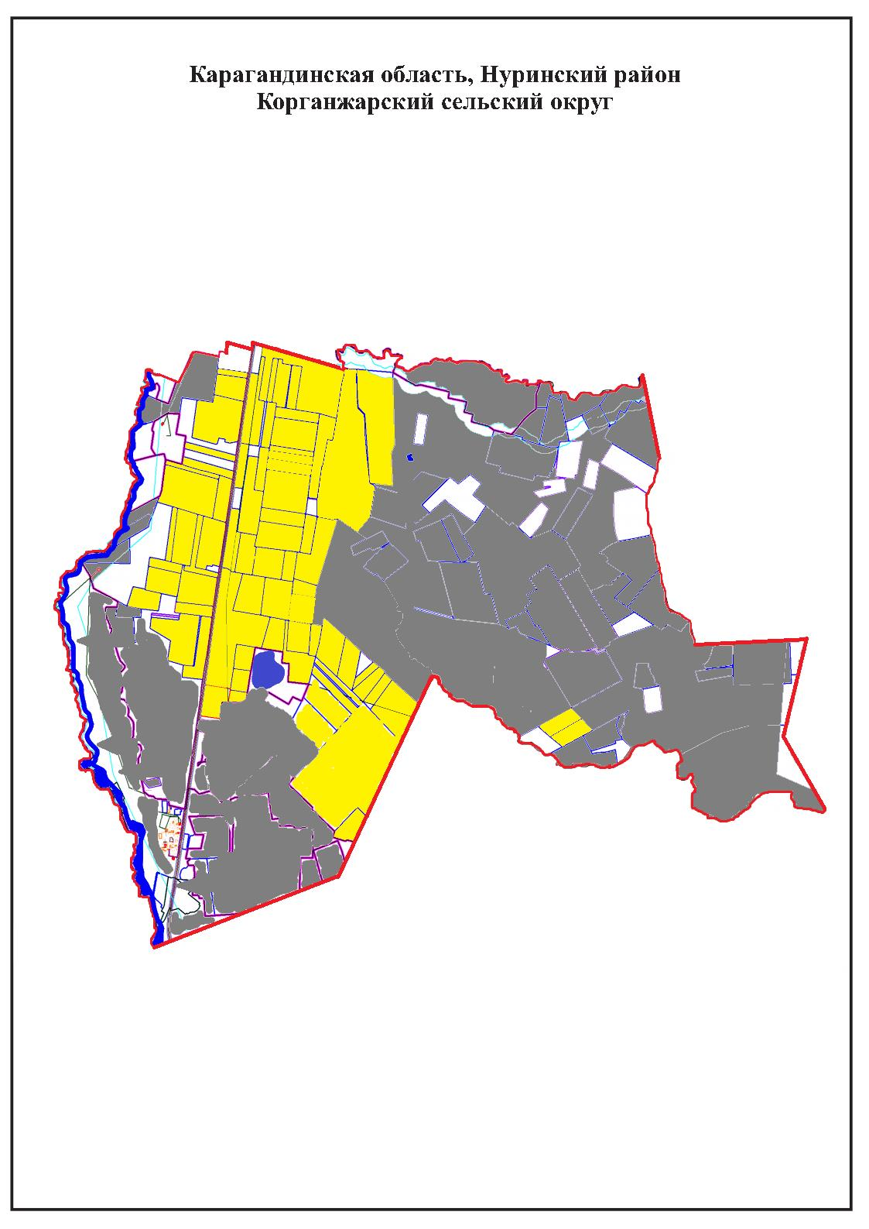

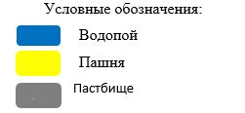

Карта с обозначением внешних и внутренних границ и площадей пастбищ, в том числе сезонных, объектов пастбищной инфраструктуры

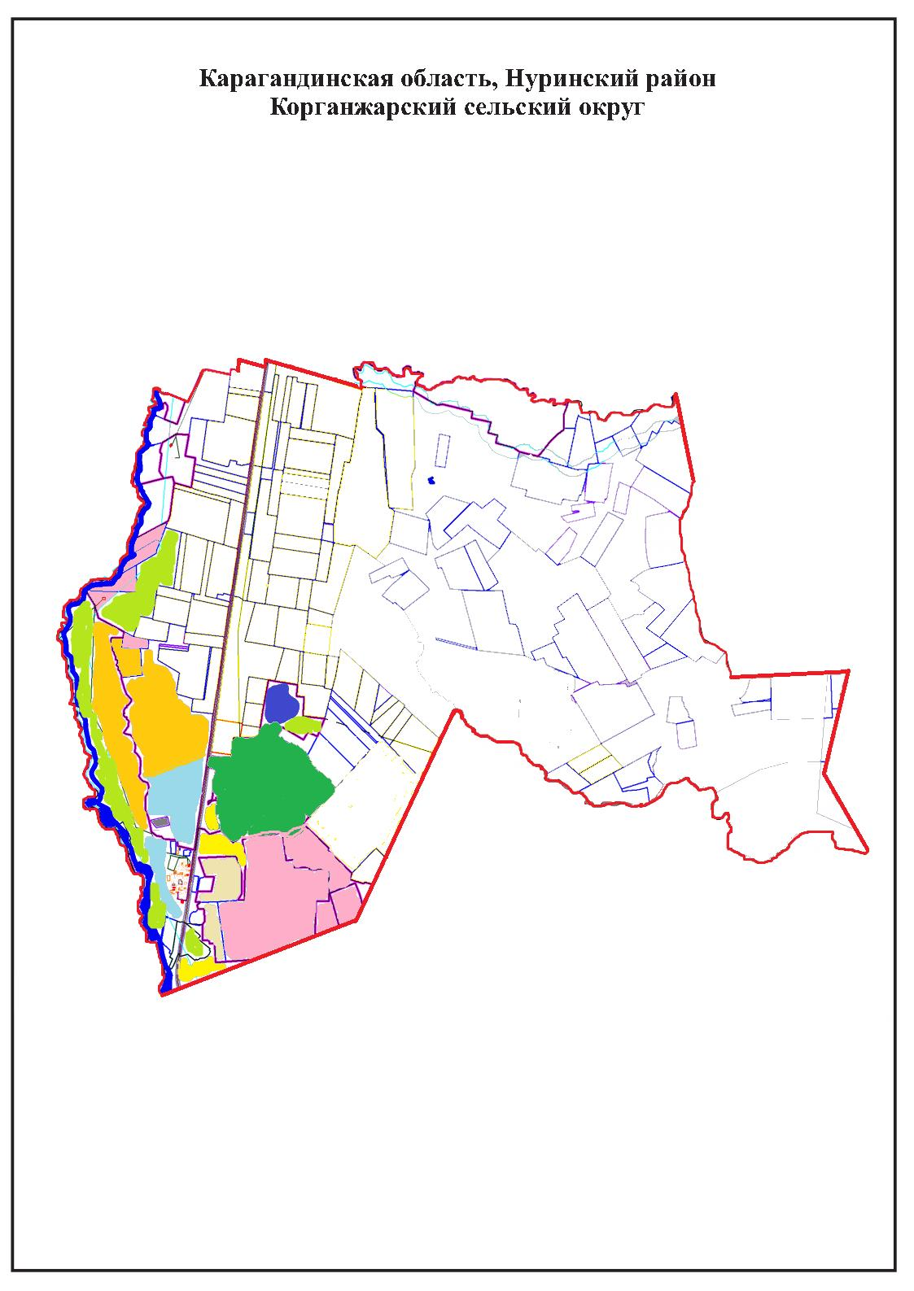

Схема доступа пастбищепользователей к водоисточникам (озерам, рекам, прудам, копаням, оросительным или обводнительным каналам, трубчатым или шахтным колодцам), составленная согласно норме потребления воды
Схема перераспределения пастбищ для размещения поголовья сельскохозяйственных животных физических и (или) юридических лиц, у которых отсутствуют пастбища, и перемещения его на предоставляемые пастбища

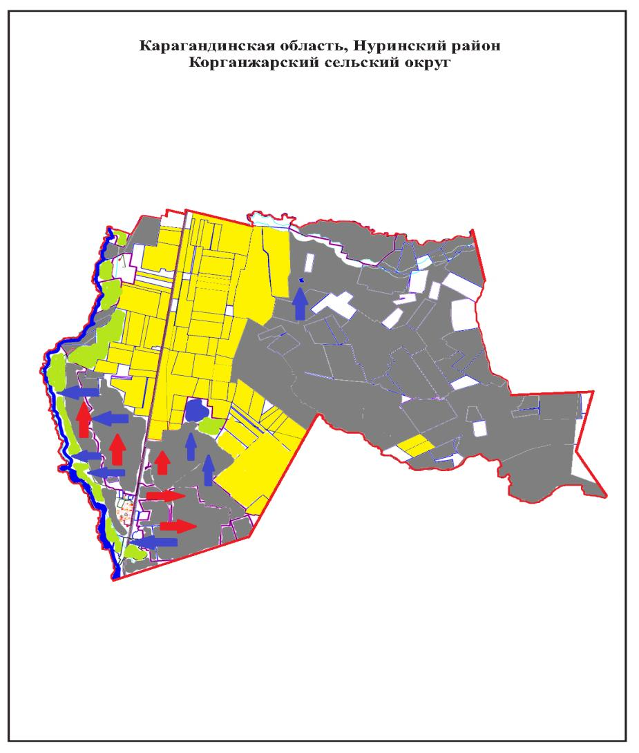

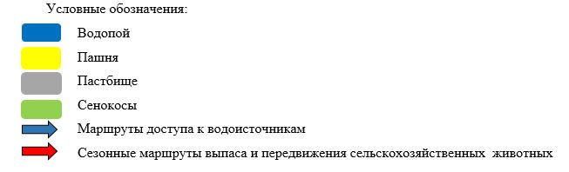

Схема размещения поголовья сельскохозяйственных животных на отгонных пастбищах физических и (или) юридических лиц, не обеспеченных пастбищами, расположенными при Корганжарском сельском округе

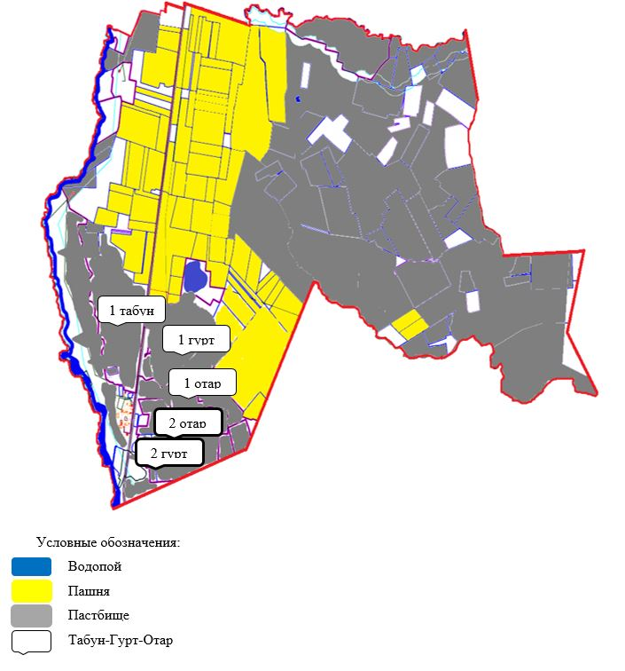

Схема (карта) расположения пастбищ на территории сельского округа Куланутпес в разрезе категорий земель, собственников земельных участков и землепользователей на основании правоустанавливающих документов

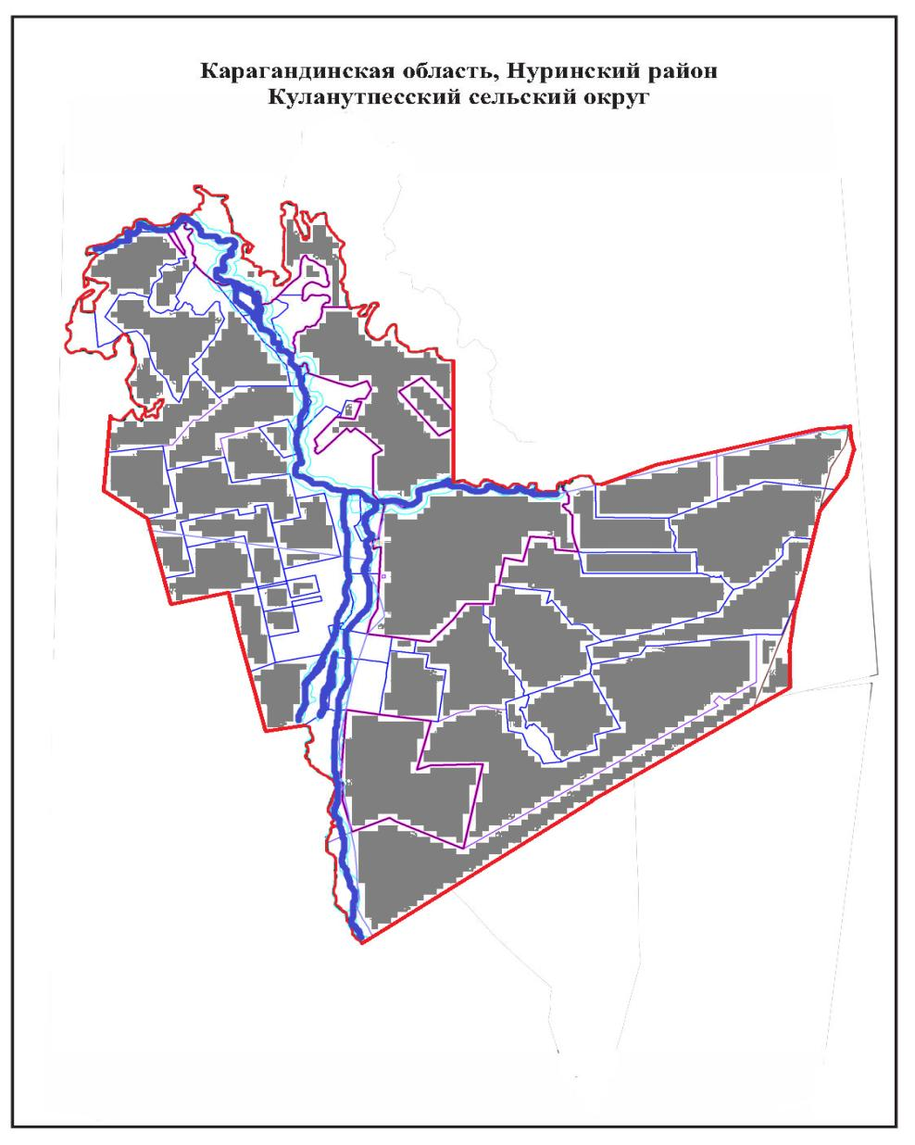

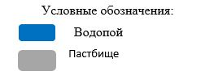

Карта с обозначением внешних и внутренних границ и площадей пастбищ, в том числе сезонных, объектов пастбищной инфраструктуры

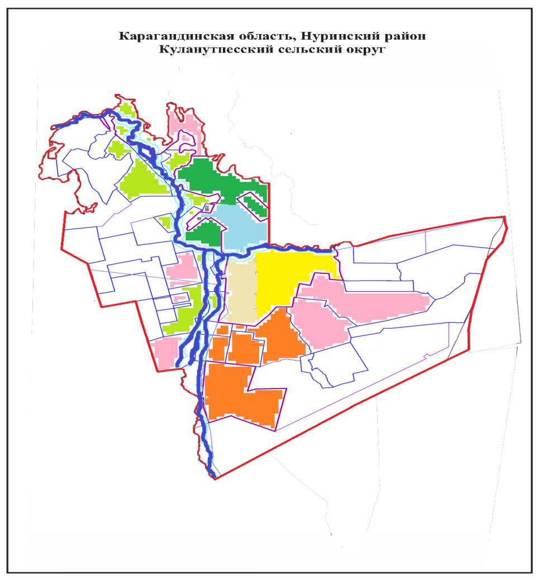

Схема доступа пастбищепользователей к водоисточникам (озерам, рекам, прудам, копаням, оросительным или обводнительным каналам, трубчатым или шахтным колодцам), составленная согласно норме потребления воды
Схема перераспределения пастбищ для размещения поголовья сельскохозяйственных животных физических и (или) юридических лиц, у которых отсутствуют пастбища, и перемещения его на предоставляемые пастбища

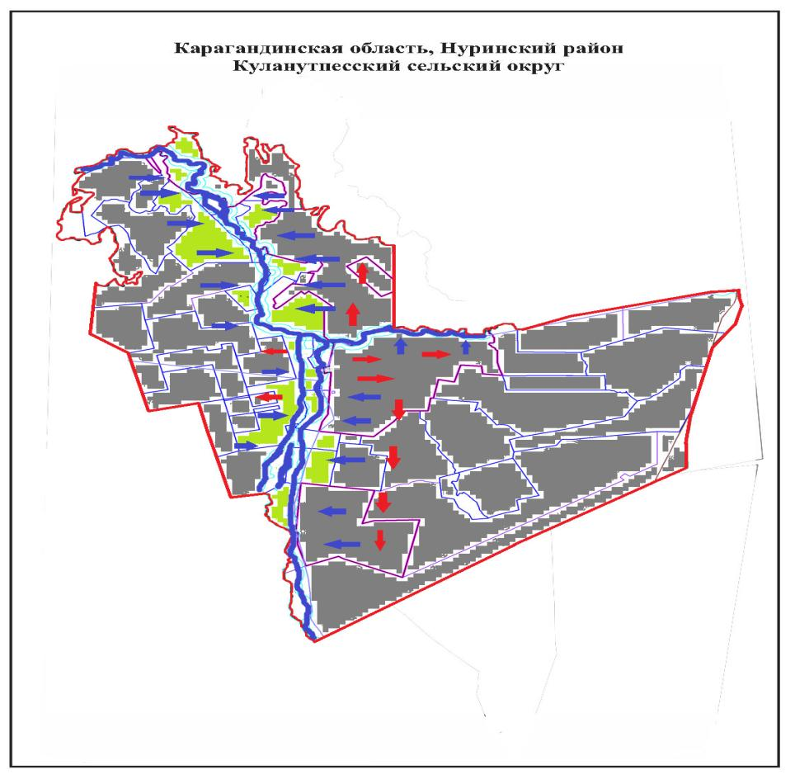

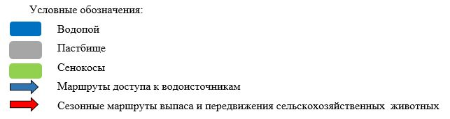

Схема размещения поголовья сельскохозяйственных животных на отгонных пастбищах физических и (или) юридических лиц, не обеспеченных пастбищами, расположенными при Куланутпеском сельском округе

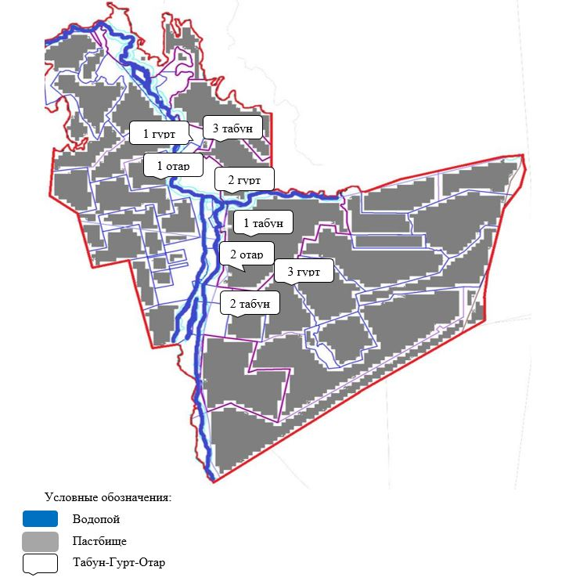

Схема (карта) расположения пастбищ на территории сельского округа Кызылтал в разрезе категорий земель, собственников земельных участков и землепользователей на основании правоустанавливающих документов

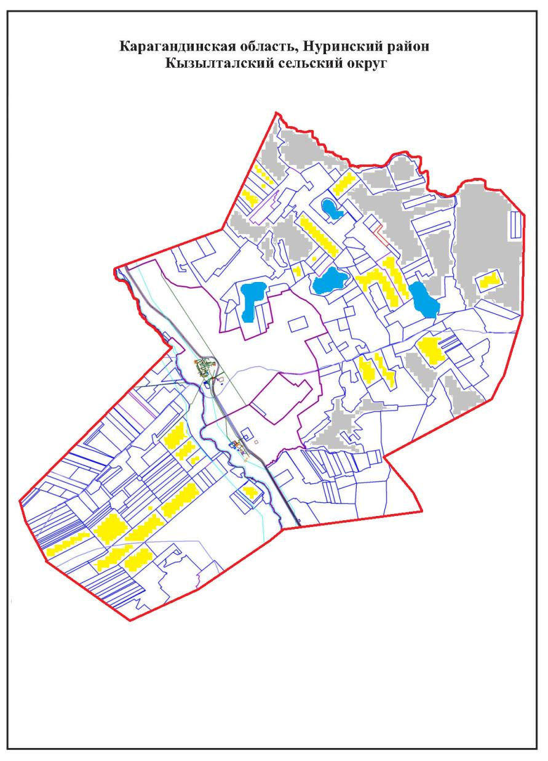

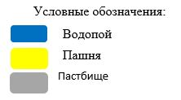

Карта с обозначением внешних и внутренних границ и площадей пастбищ, в том числе сезонных, объектов пастбищной инфраструктуры

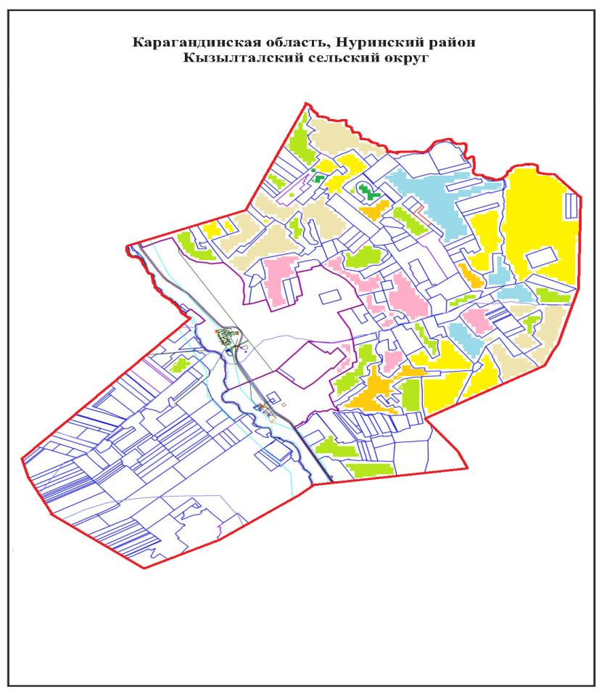

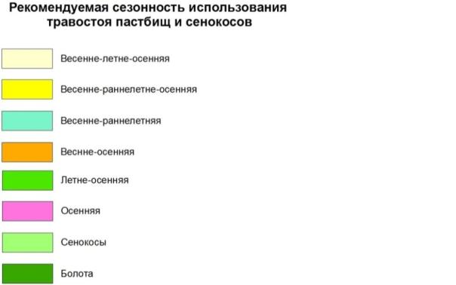

Схема доступа пастбищепользователей к водоисточникам (озерам, рекам, прудам, копаням, оросительным или обводнительным каналам, трубчатым или шахтным колодцам), составленная согласно норме потребления воды
Схема перераспределения пастбищ для размещения поголовья сельскохозяйственных животных физических и (или) юридических лиц, у которых отсутствуют пастбища, и перемещения его на предоставляемые пастбища

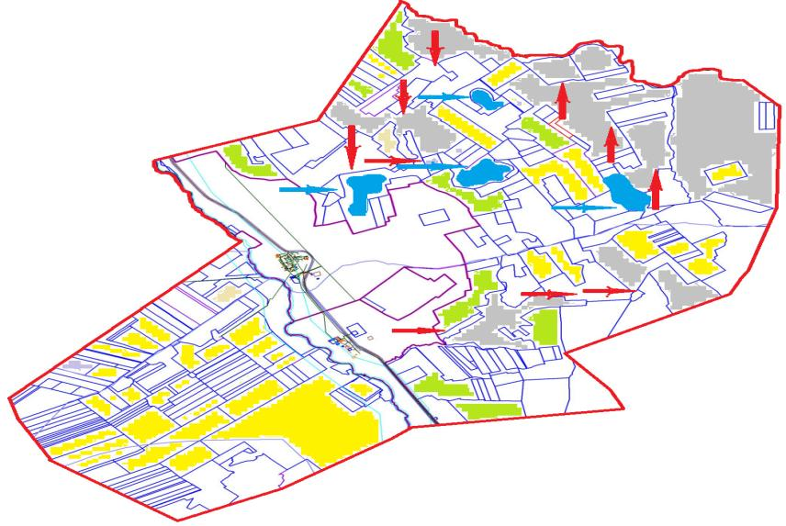

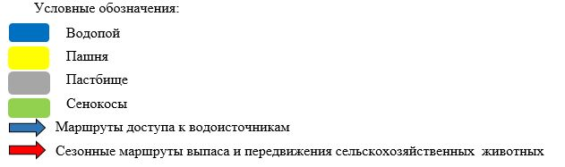

Схема размещения поголовья сельскохозяйственных животных на отгонных пастбищах физических и (или) юридических лиц, не обеспеченных пастбищами, расположенными при Кызылтальском сельском округе

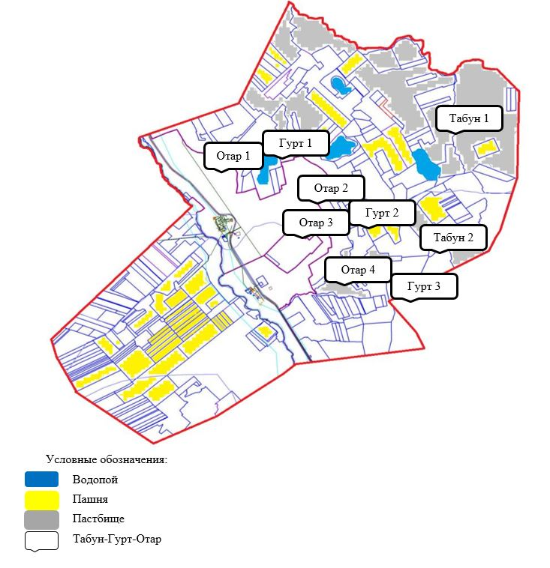

Схема (карта) расположения пастбищ на территории Байтуганского сельского округа в разрезе категорий земель, собственников земельных участков и землепользователей на основании правоустанавливающих документов

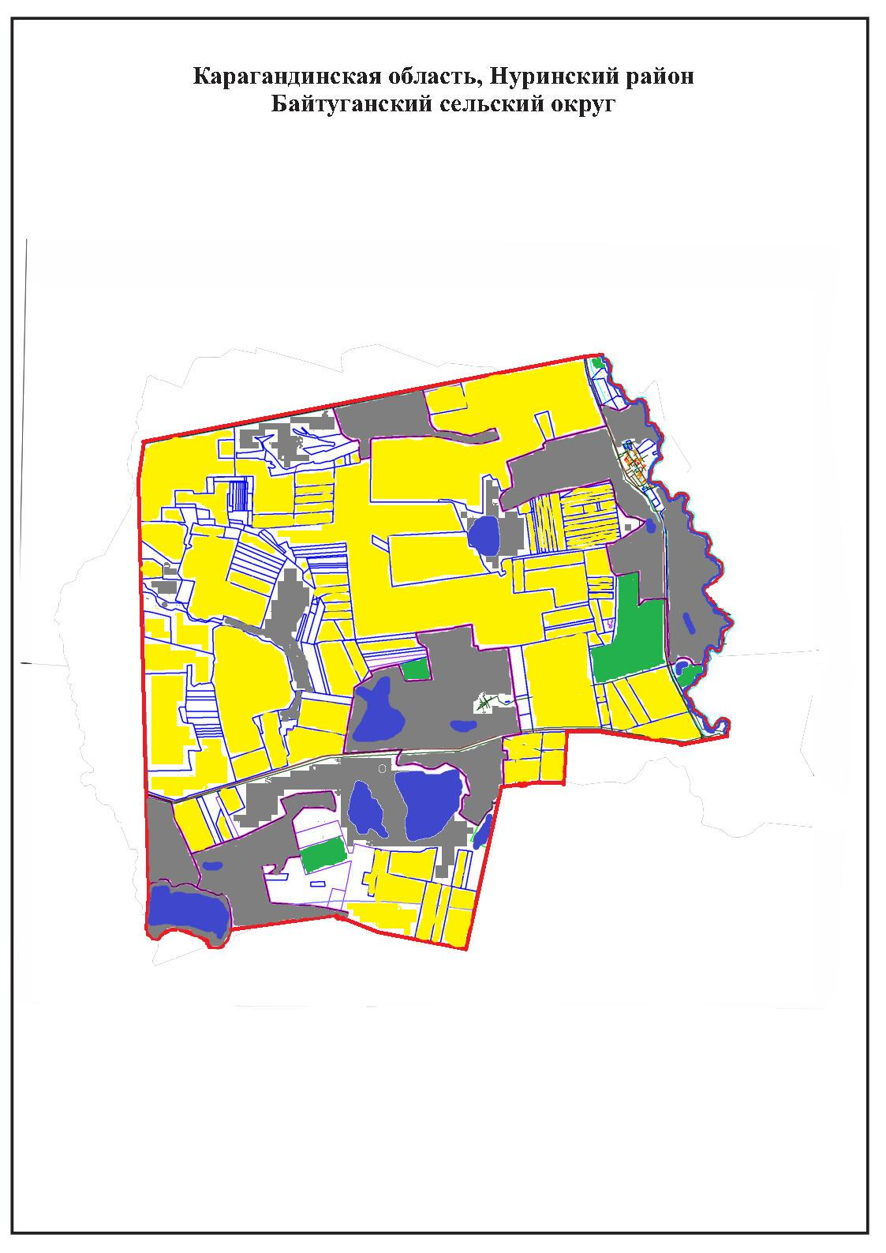

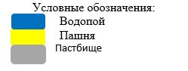

Карта с обозначением внешних и внутренних границ и площадей пастбищ, в том числе сезонных, объектов пастбищной инфраструктуры

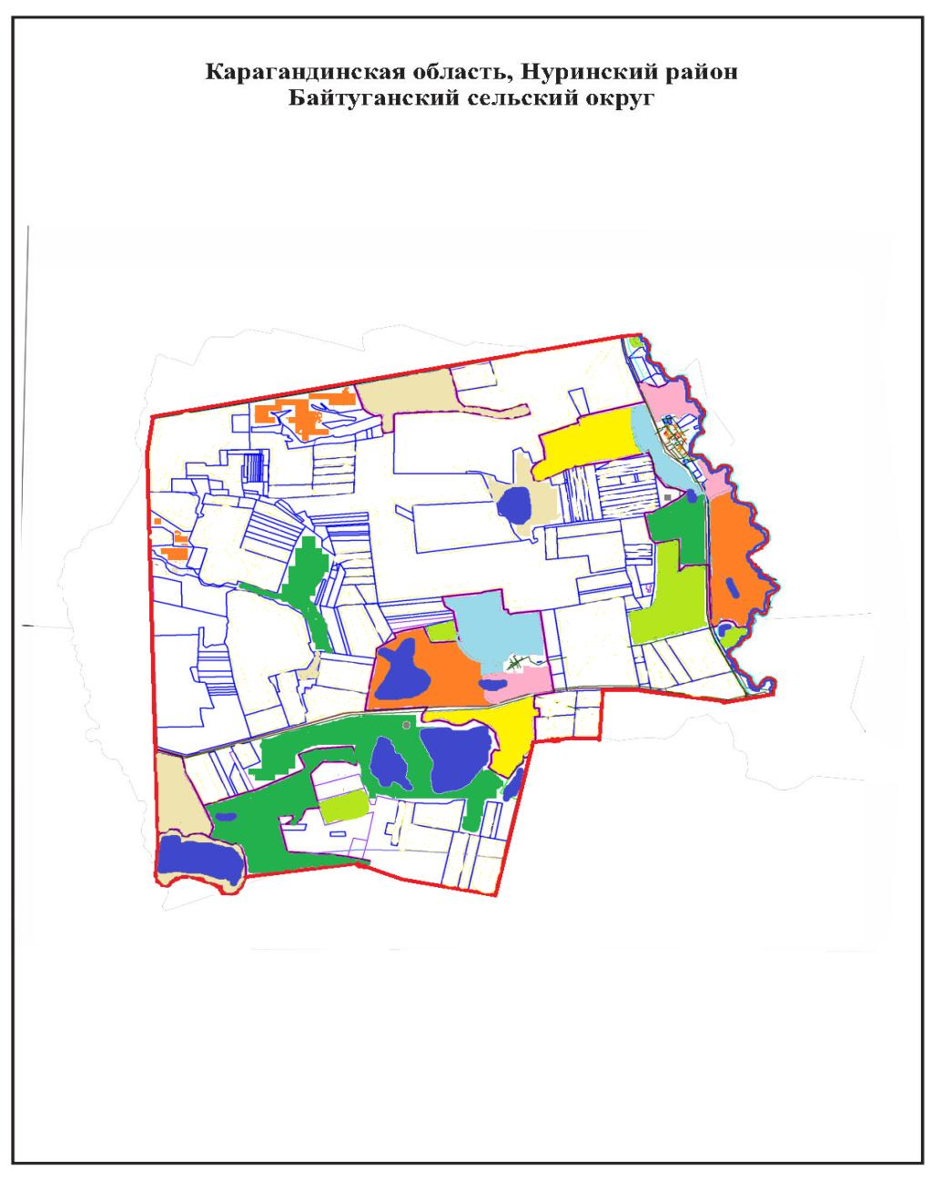

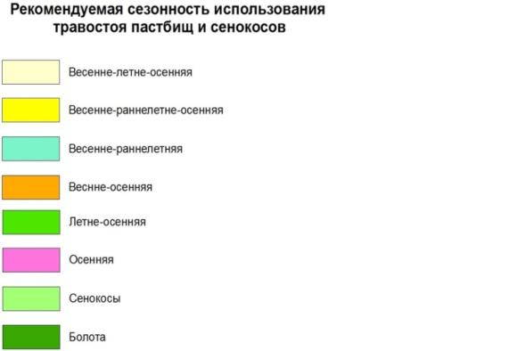

Схема доступа пастбищепользователей к водоисточникам (озерам, рекам, прудам, копаням, оросительным или обводнительным каналам, трубчатым или шахтным колодцам), составленная согласно норме потребления воды
Схема перераспределения пастбищ для размещения поголовья сельскохозяйственных животных физических и (или) юридических лиц, у которых отсутствуют пастбища, и перемещения его на предоставляемые пастбища

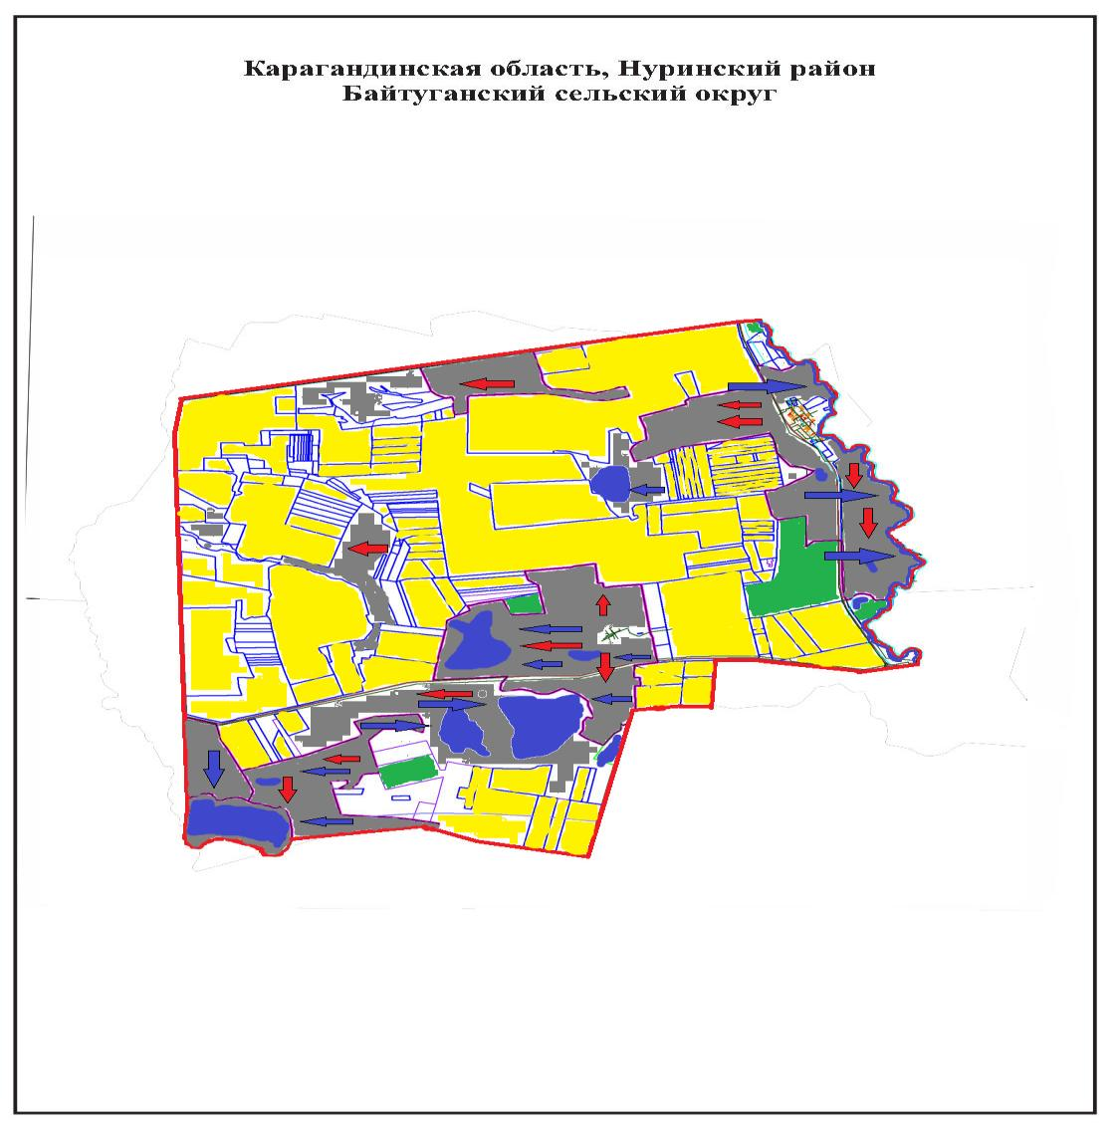

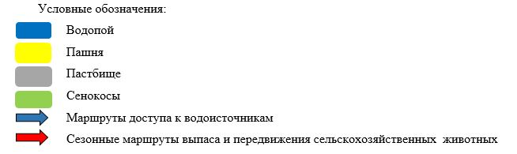

Схема (карта) расположения пастбищ на территории сельского округа Мұзбел в разрезе категорий земель, собственников земельных участков и землепользователей на основании правоустанавливающих документов

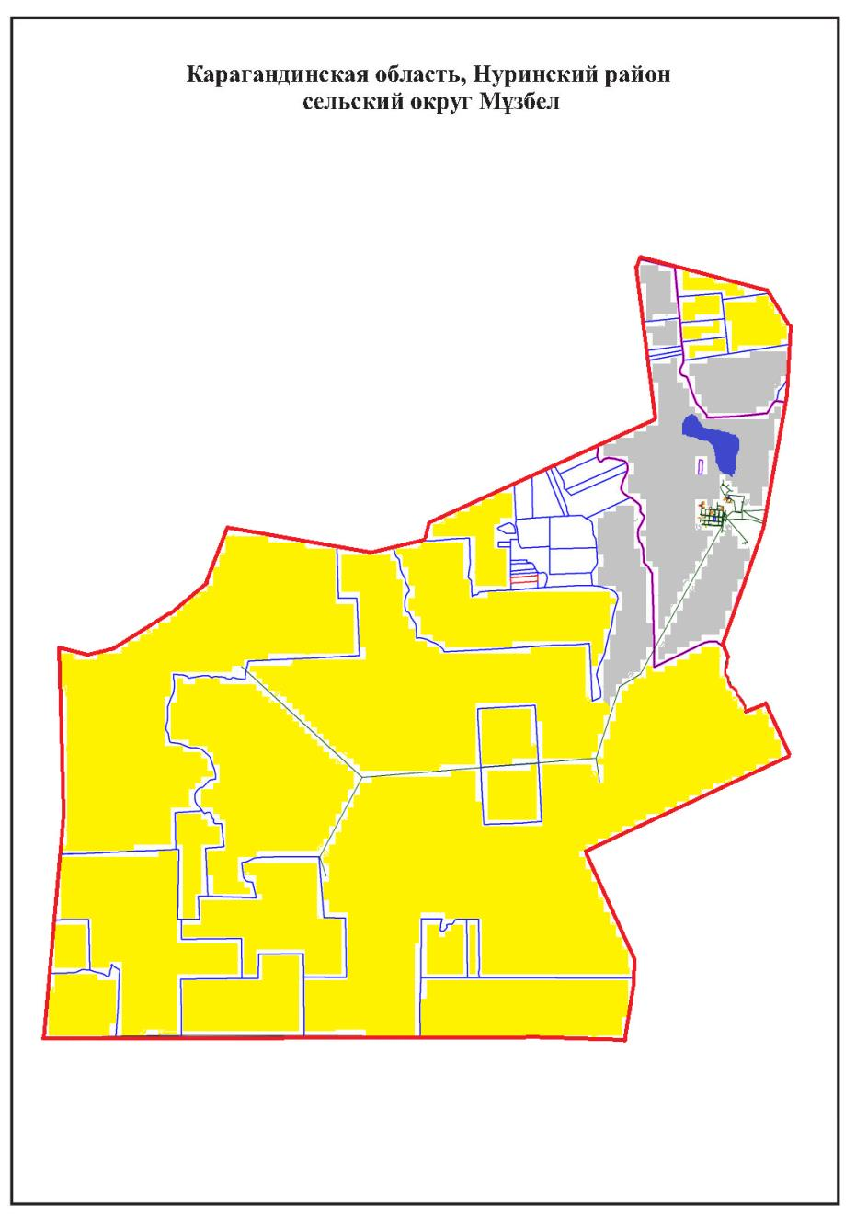

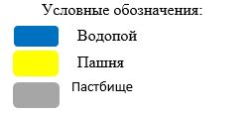

Карта с обозначением внешних и внутренних границ и площадей пастбищ, в том числе сезонных, объектов пастбищной инфраструктуры

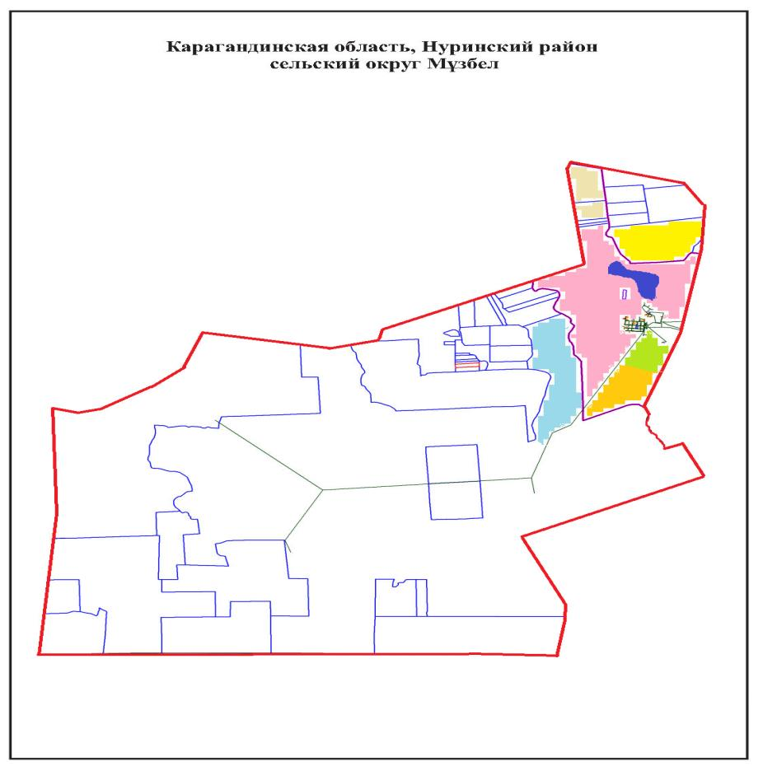

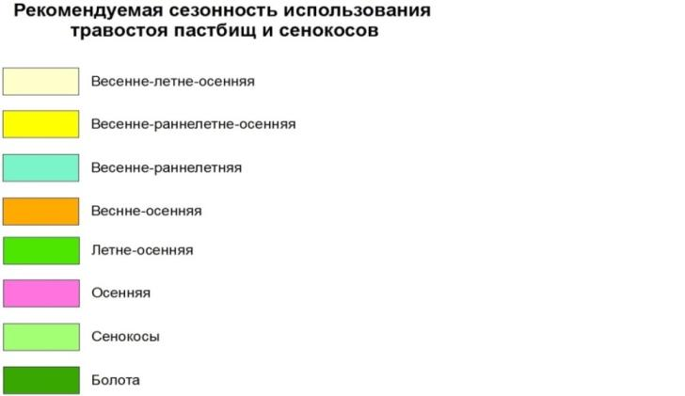

Схема доступа пастбищепользователей к водоисточникам (озерам, рекам, прудам, копаням, оросительным или обводнительным каналам, трубчатым или шахтным колодцам), составленная согласно норме потребления воды
Схема перераспределения пастбищ для размещения поголовья сельскохозяйственных животных физических и (или) юридических лиц, у которых отсутствуют пастбища, и перемещения его на предоставляемые пастбища

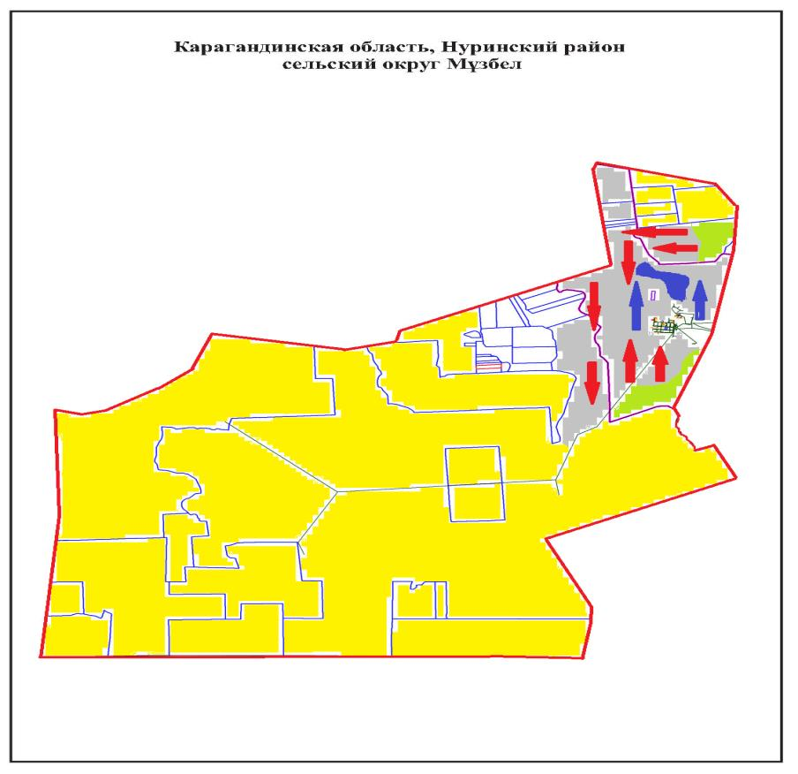

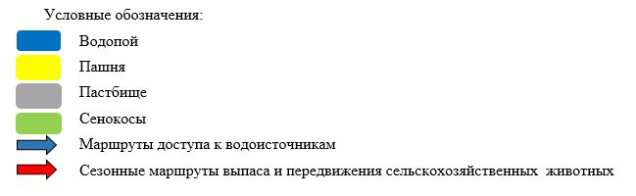

Схема размещения поголовья сельскохозяйственных животных на отгонных пастбищах физических и (или) юридических лиц, не обеспеченных пастбищами, расположенными при сельском округе Мұзбел

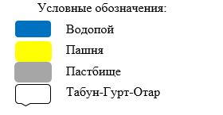

Схема (карта) расположения пастбищ на территории Сарыозенского сельского округа в разрезе категорий земель, собственников земельных участков и землепользователей на основании правоустанавливающих документов

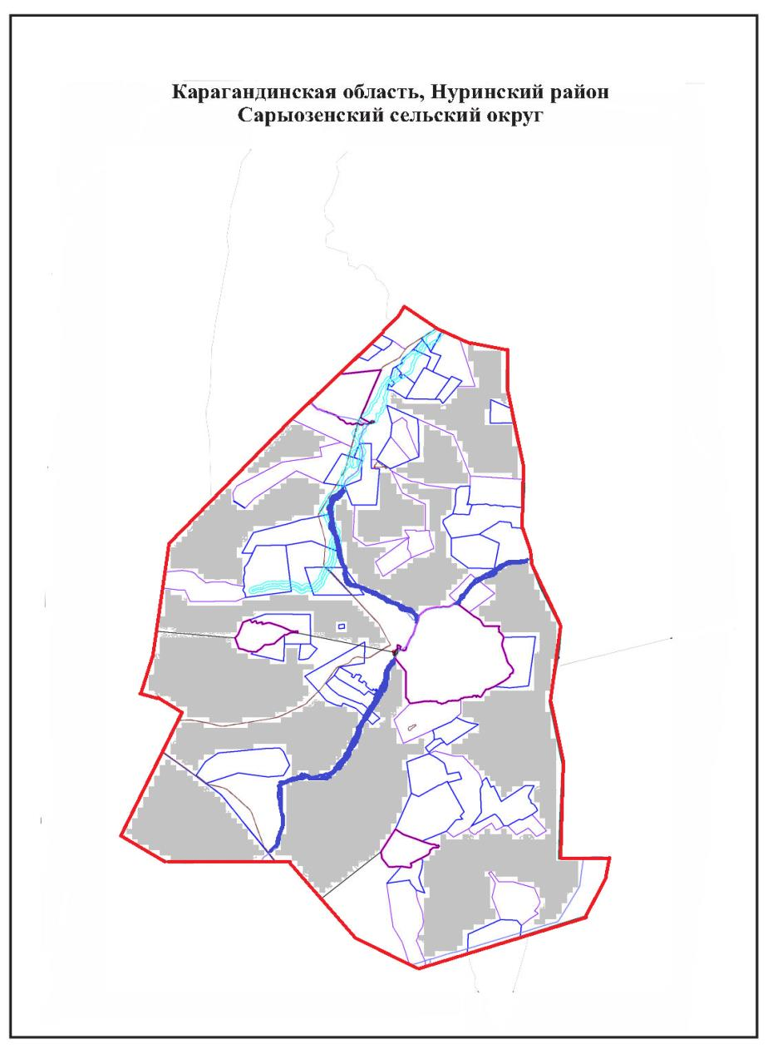

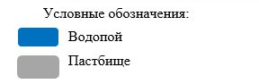

Карта с обозначением внешних и внутренних границ и площадей пастбищ, в том числе сезонных, объектов пастбищной инфраструктуры

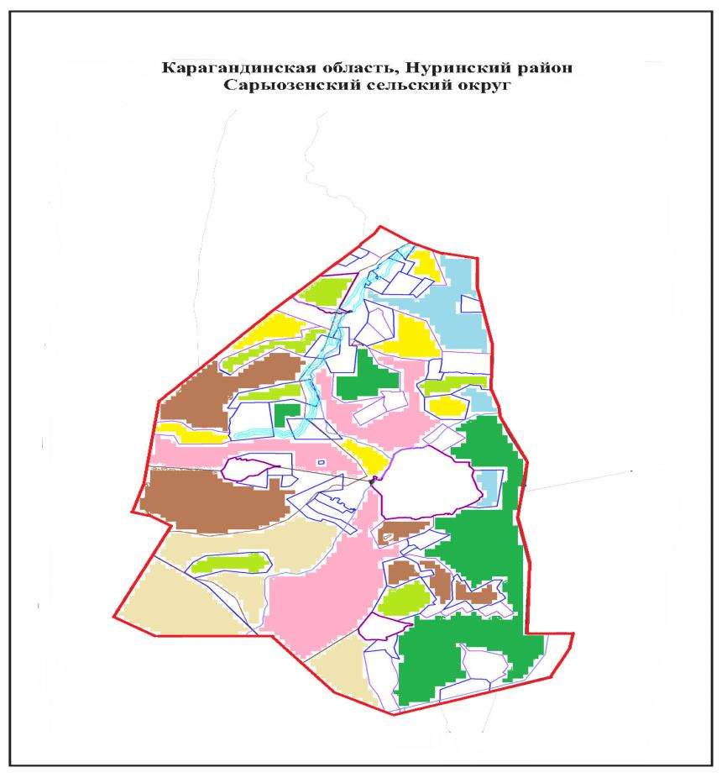

Схема доступа пастбищепользователей к водоисточникам (озерам, рекам, прудам, копаням, оросительным или обводнительным каналам, трубчатым или шахтным колодцам), составленная согласно норме потребления воды
Схема перераспределения пастбищ для размещения поголовья сельскохозяйственных животных физических и (или) юридических лиц, у которых отсутствуют пастбища, и перемещения его на предоставляемые пастбища

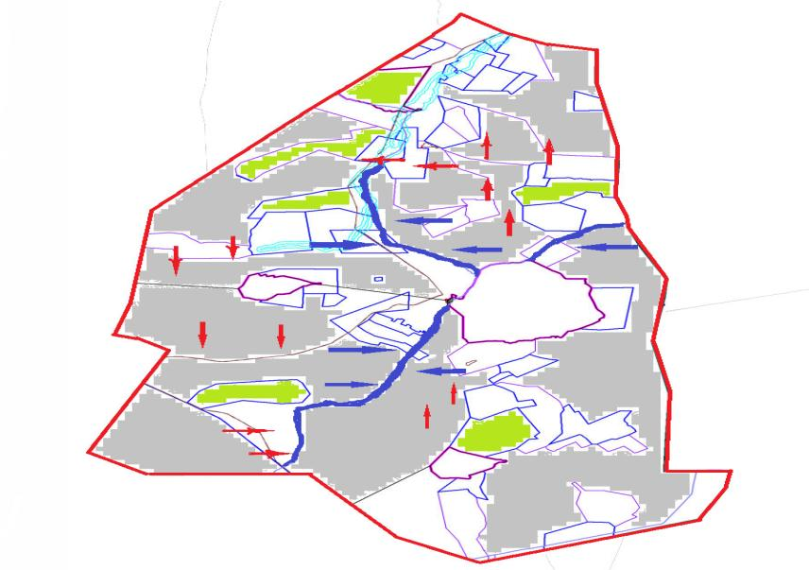

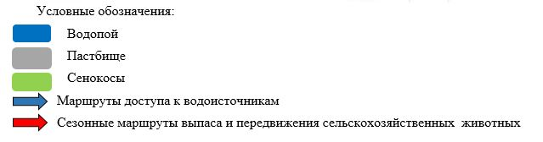

Схема размещения поголовья сельскохозяйственных животных на отгонных пастбищах физических и (или) юридических лиц, не обеспеченных пастбищами, расположенными при Сарыозенском сельском округе

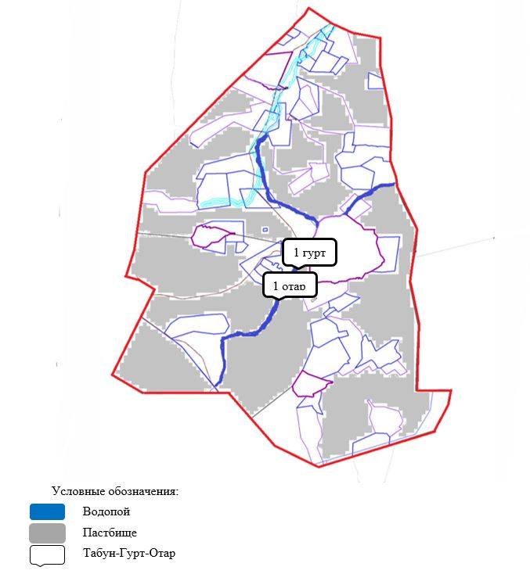

Схема (карта) расположения пастбищ на территории сельского округа Соналы в разрезе категорий земель, собственников земельных участков и землепользователей на основании правоустанавливающих документов

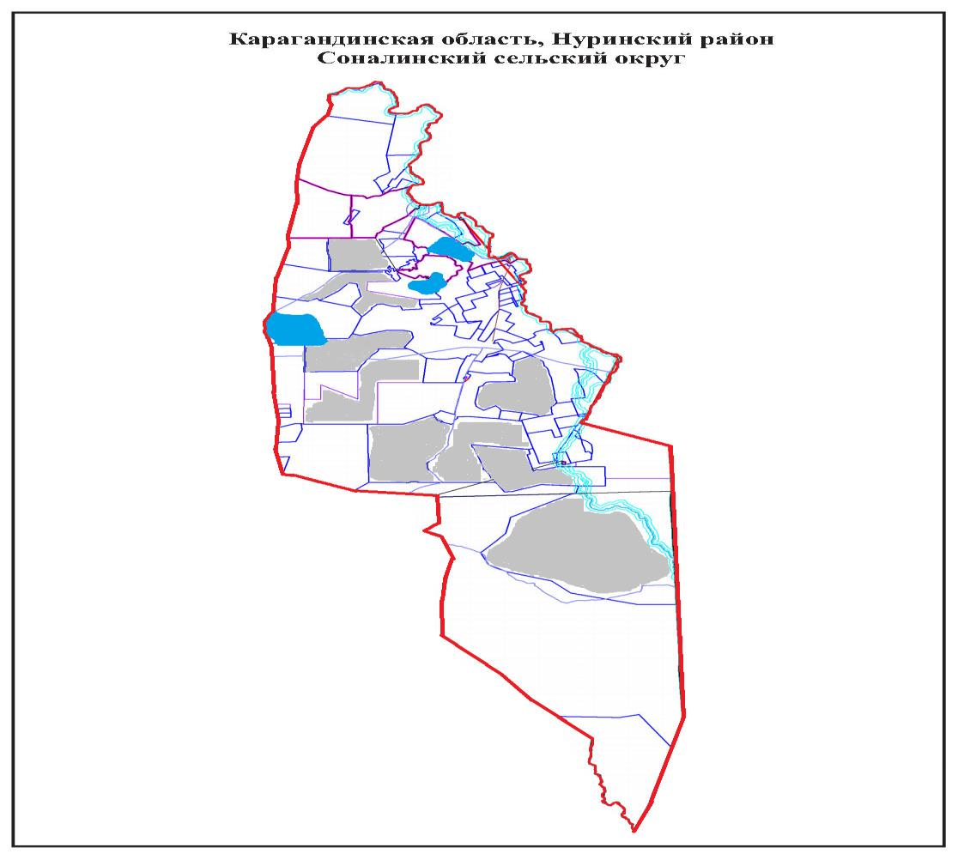

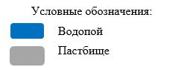

Карта с обозначением внешних и внутренних границ и площадей пастбищ, в том числе сезонных, объектов пастбищной инфраструктуры

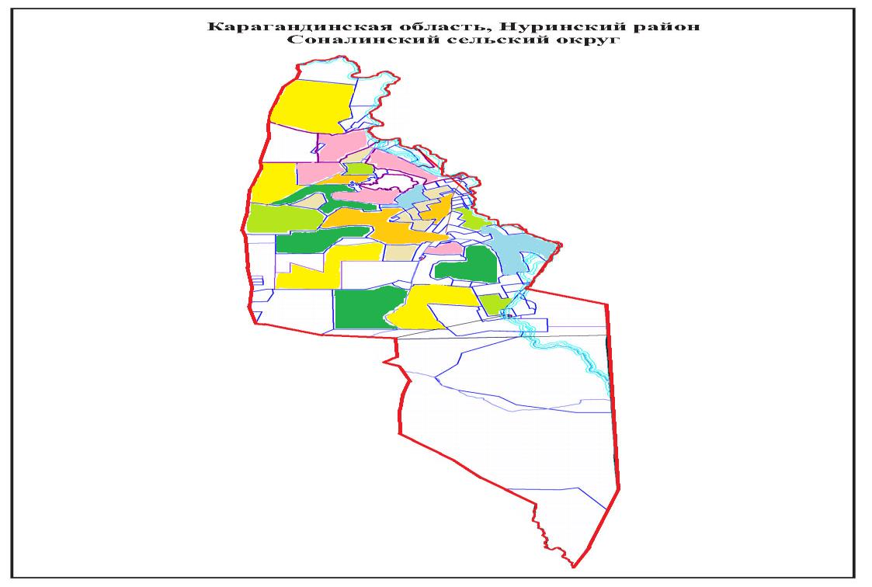

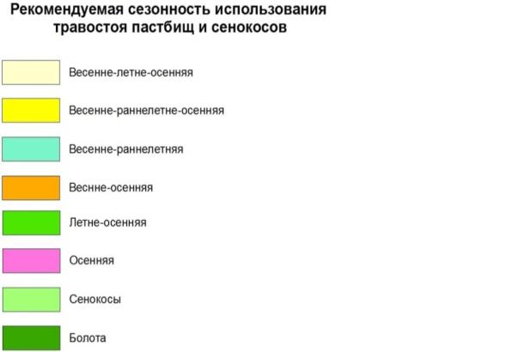

Схема доступа пастбищепользователей к водоисточникам (озерам, рекам, прудам, копаням, оросительным или обводнительным каналам, трубчатым или шахтным колодцам), составленная согласно норме потребления воды
Схема перераспределения пастбищ для размещения поголовья сельскохозяйственных животных физических и (или) юридических лиц, у которых отсутствуют пастбища, и перемещения его на предоставляемые пастбища

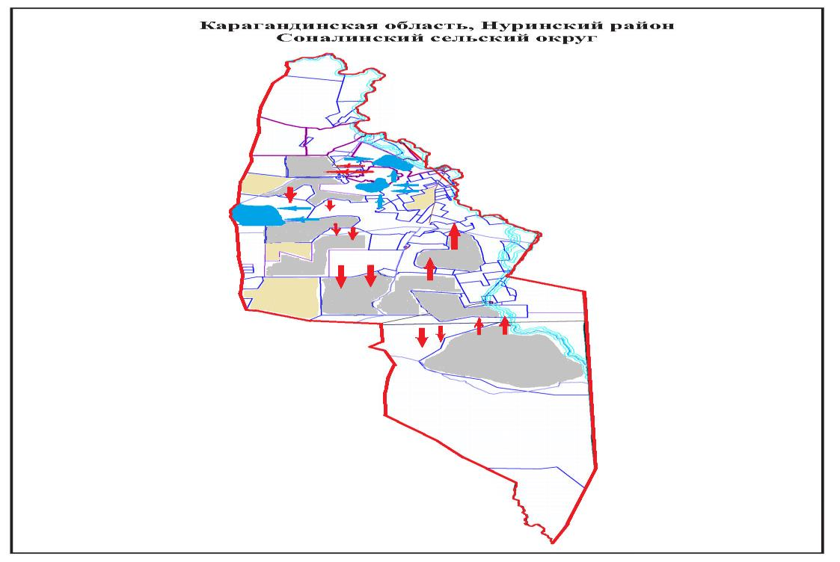

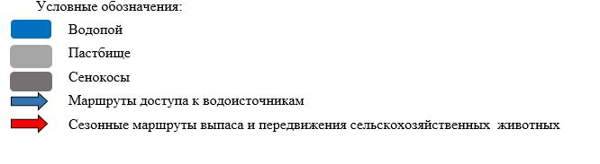

Схема размещения поголовья сельскохозяйственных животных на отгонных пастбищах физических и (или) юридических лиц, не обеспеченных пастбищами, расположенными при сельском округе Соналы

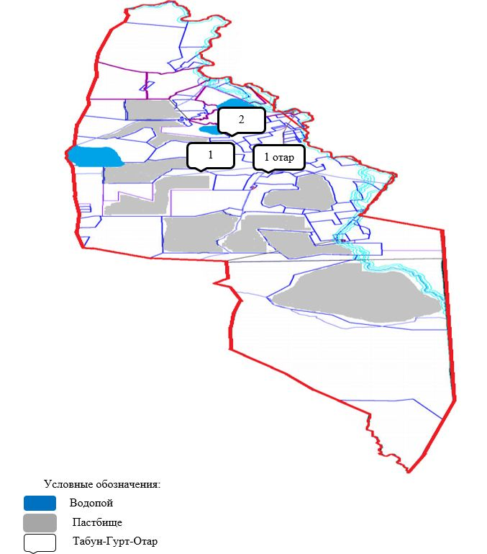

Схема (карта) расположения пастбищ на территории сельского округа Ахмет в разрезе категорий земель, собственников земельных участков и землепользователей на основании правоустанавливающих документов

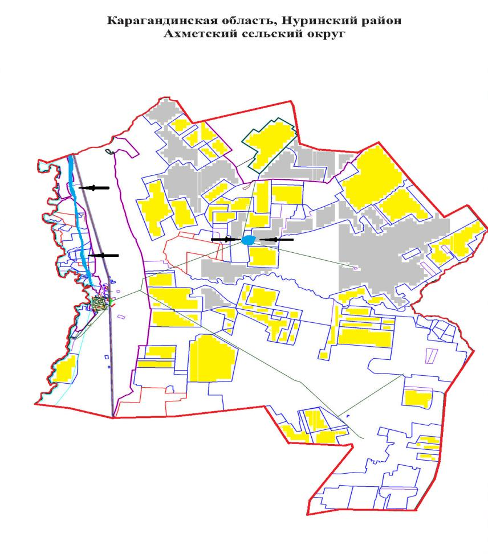

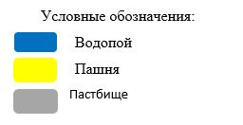

Карта с обозначением внешних и внутренних границ и площадей пастбищ, в том числе сезонных, объектов пастбищной инфраструктуры

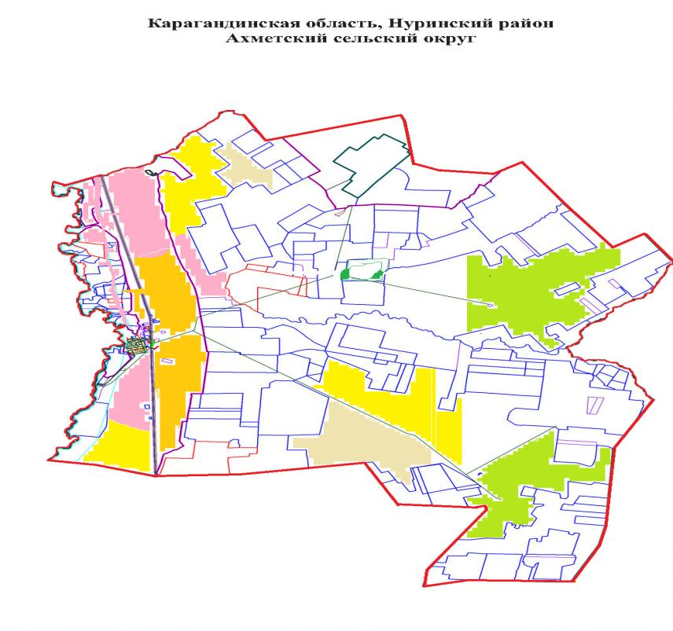

Схема доступа пастбищепользователей к водоисточникам (озерам, рекам, прудам, копаням, оросительным или обводнительным каналам, трубчатым или шахтным колодцам), составленная согласно норме потребления воды
Схема перераспределения пастбищ для размещения поголовья сельскохозяйственных животных физических и (или) юридических лиц, у которых отсутствуют пастбища, и перемещения его на предоставляемые пастбища

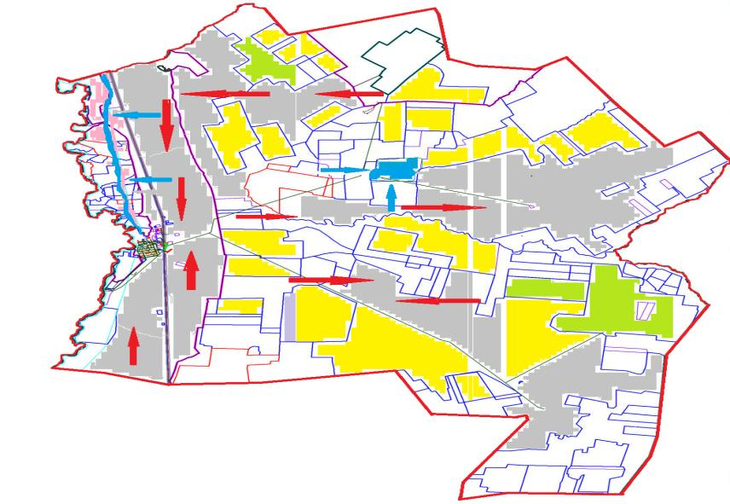

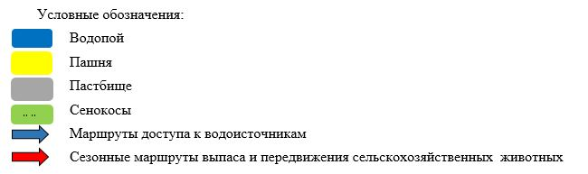

Схема размещения поголовья сельскохозяйственных животных на отгонных пастбищах физических и (или) юридических лиц, не обеспеченных пастбищами, расположенными при сельском округе Ахмет

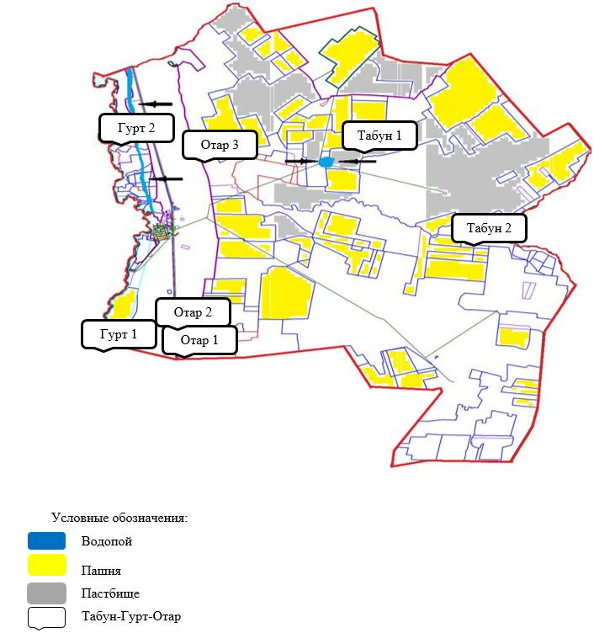

Схема (карта) расположения пастбищ на территории Талдысайского сельского округа в разрезе категорий земель, собственников земельных участков и землепользователей на основании правоустанавливающих документов

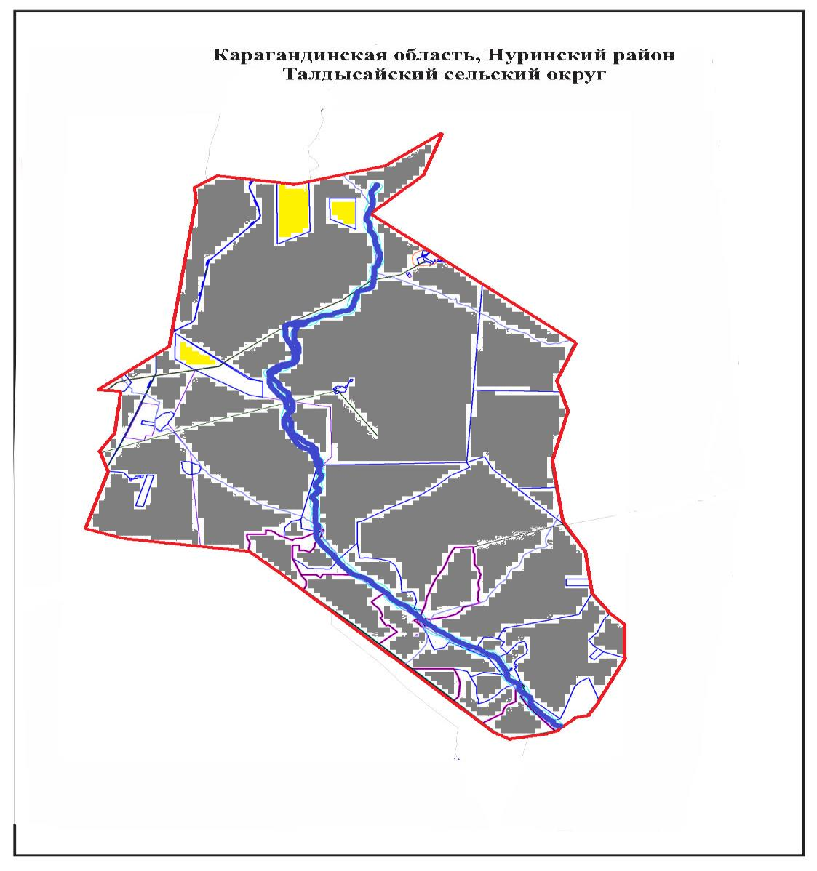

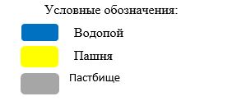

Карта с обозначением внешних и внутренних границ и площадей пастбищ, в том числе сезонных, объектов пастбищной инфраструктуры

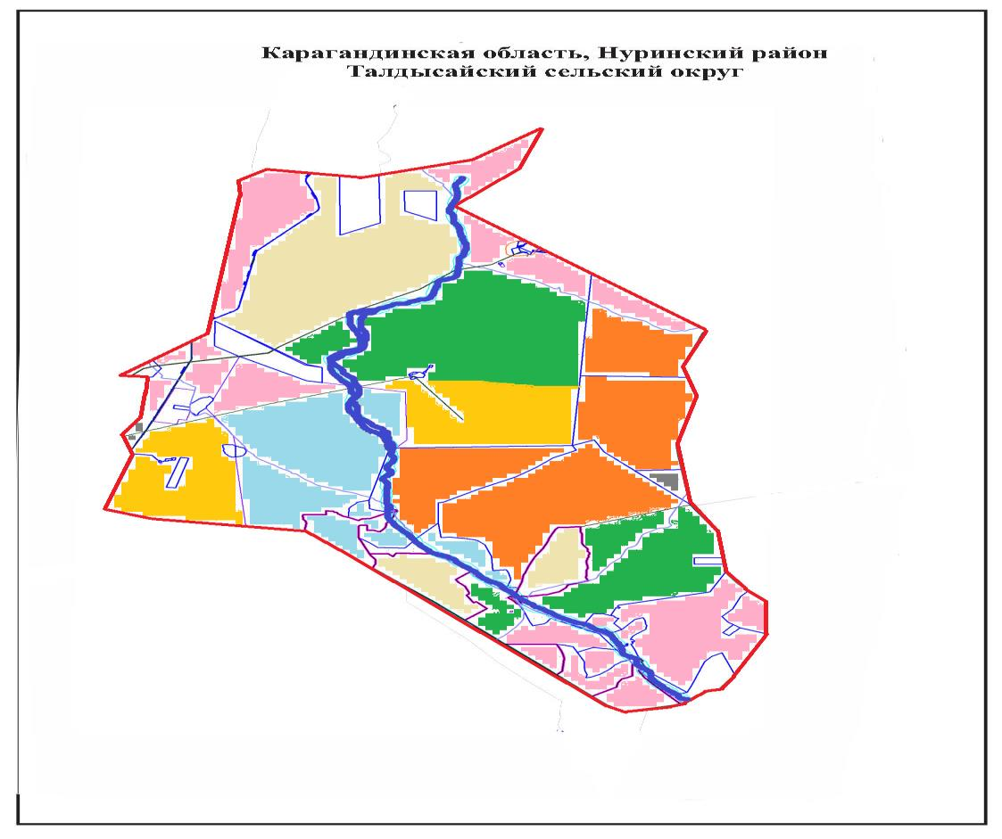

Схема доступа пастбищепользователей к водоисточникам (озерам, рекам, прудам, копаням, оросительным или обводнительным каналам, трубчатым или шахтным колодцам), составленная согласно норме потребления воды
Схема перераспределения пастбищ для размещения поголовья сельскохозяйственных животных физических и (или) юридических лиц, у которых отсутствуют пастбища, и перемещения его на предоставляемые пастбища

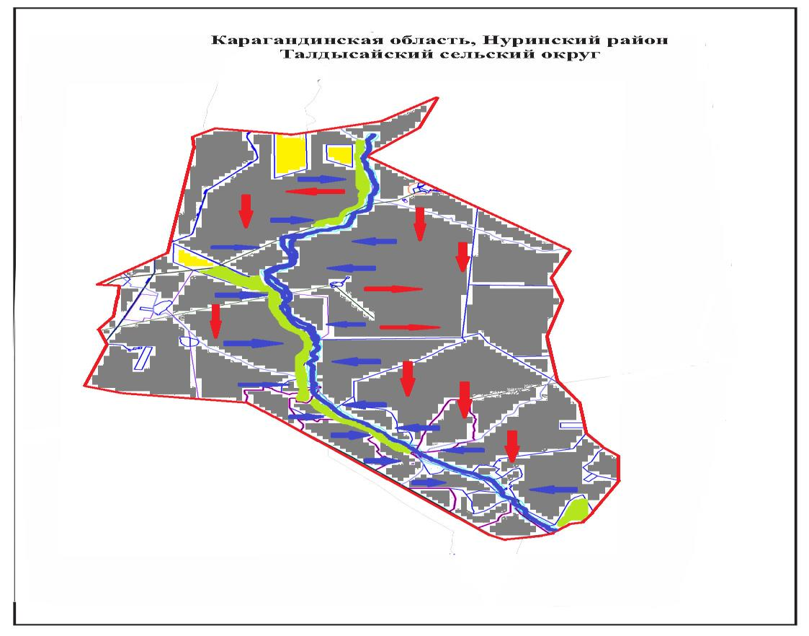

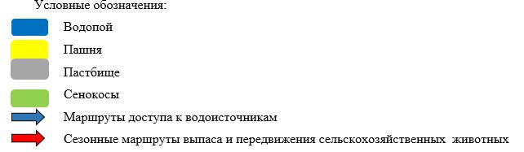

Схема размещения поголовья сельскохозяйственных животных на отгонных пастбищах физических и (или) юридических лиц, не обеспеченных пастбищами, расположенными при Талдысайском сельском округе

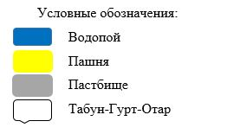

Схема (карта) расположения пастбищ на территории Тассуатского сельского округа в разрезе категорий земель, собственников земельных участков и землепользователей на основании правоустанавливающих документов

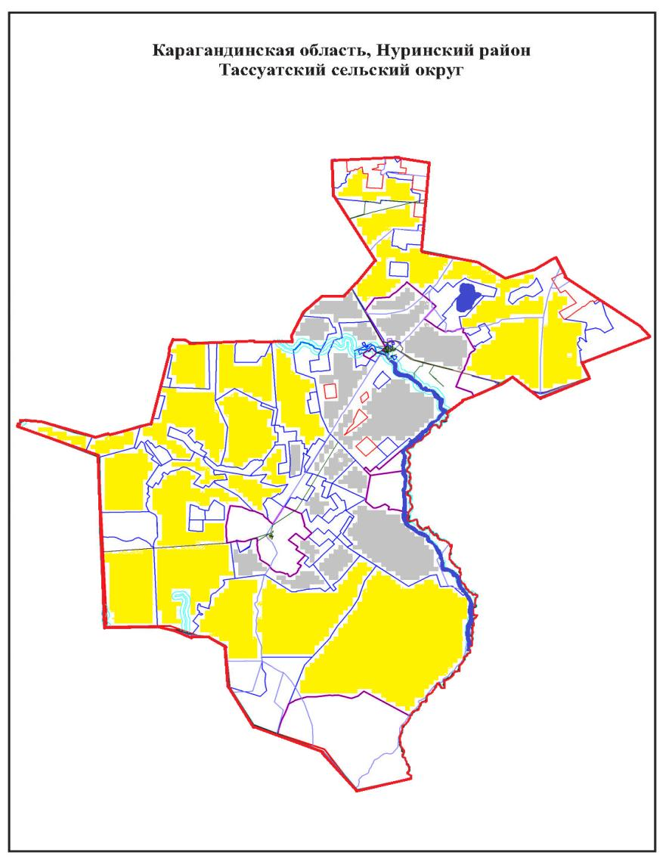

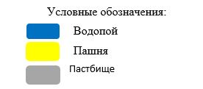

Карта с обозначением внешних и внутренних границ и площадей пастбищ, в том числе сезонных, объектов пастбищной инфраструктуры

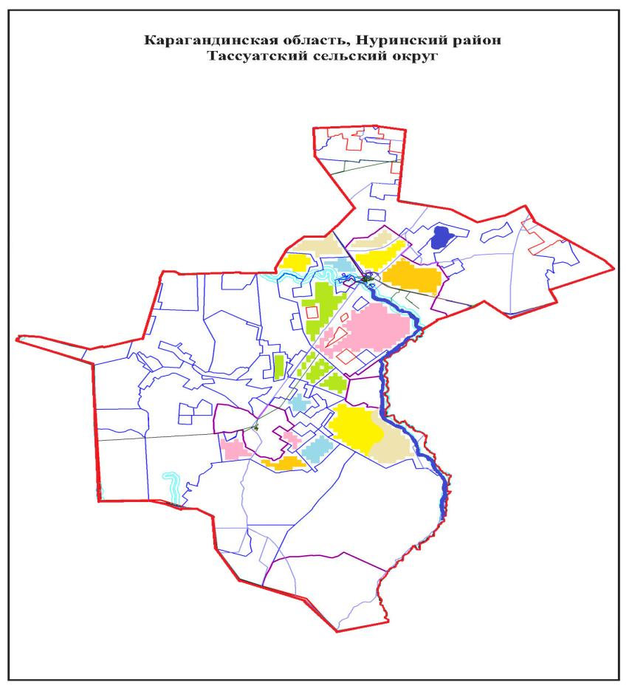

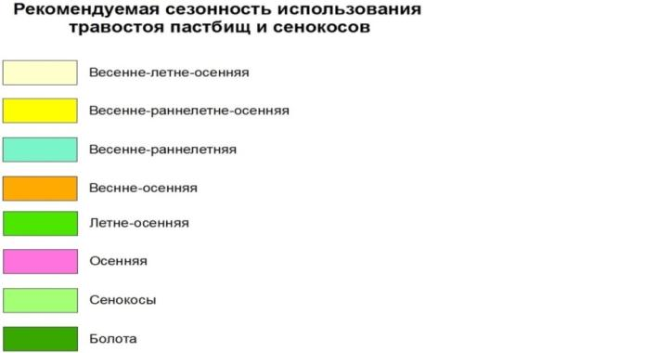

Схема доступа пастбищепользователей к водоисточникам (озерам, рекам, прудам, копаням, оросительным или обводнительным каналам, трубчатым или шахтным колодцам), составленная согласно норме потребления воды
Схема перераспределения пастбищ для размещения поголовья сельскохозяйственных животных физических и (или) юридических лиц, у которых отсутствуют пастбища, и перемещения его на предоставляемые пастбища

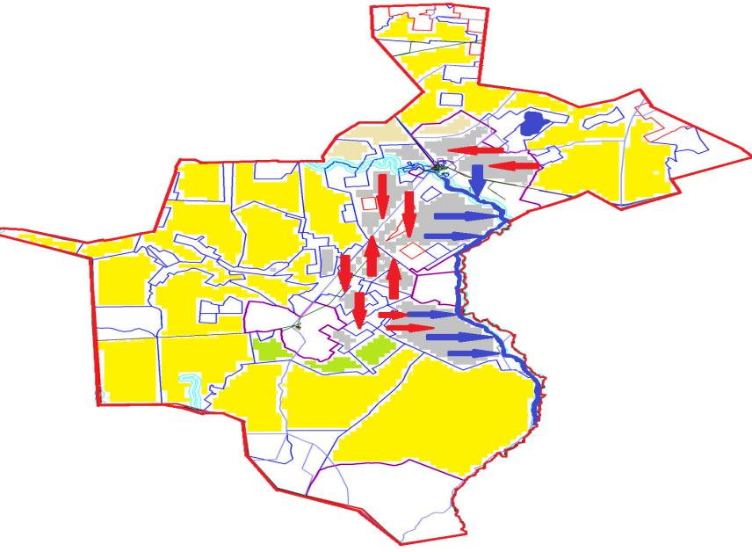

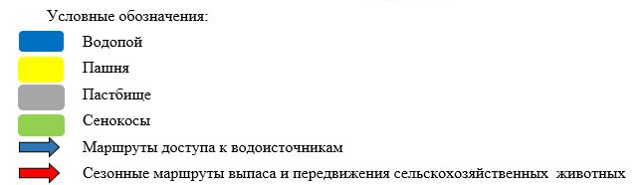

Схема размещения поголовья сельскохозяйственных животных на отгонных пастбищах физических и (или) юридических лиц, не обеспеченных пастбищами, расположенными при Тассуатском сельском округе

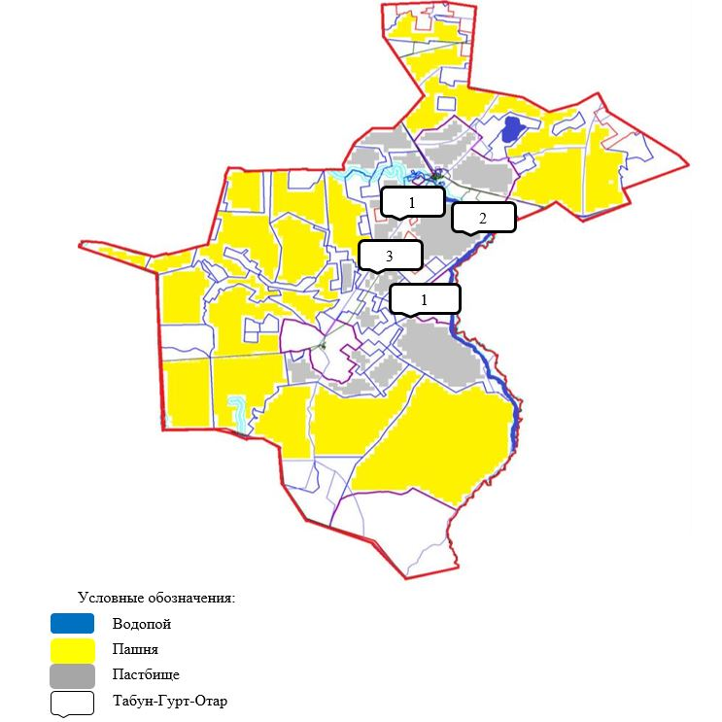

Схема (карта) расположения пастбищ на территории сельского округа Кобетей в разрезе категорий земель, собственников земельных участков и землепользователей на основании правоустанавливающих документов

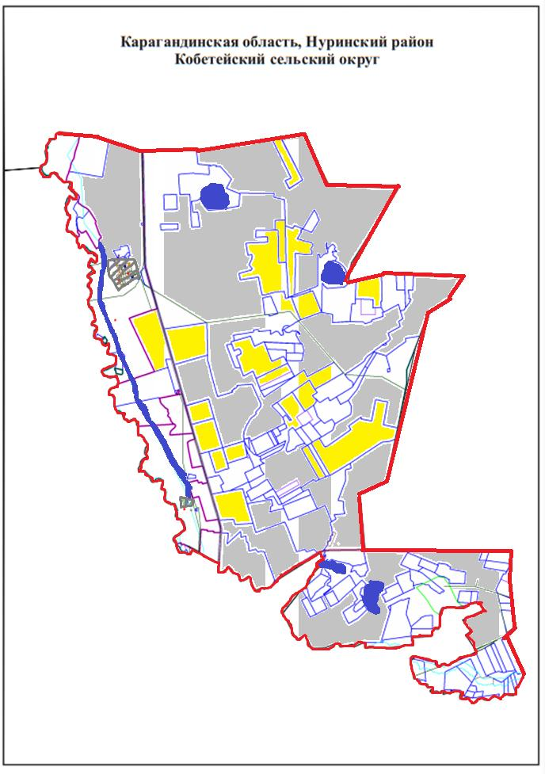

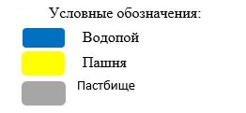

Карта с обозначением внешних и внутренних границ и площадей пастбищ, в том числе сезонных, объектов пастбищной инфраструктуры

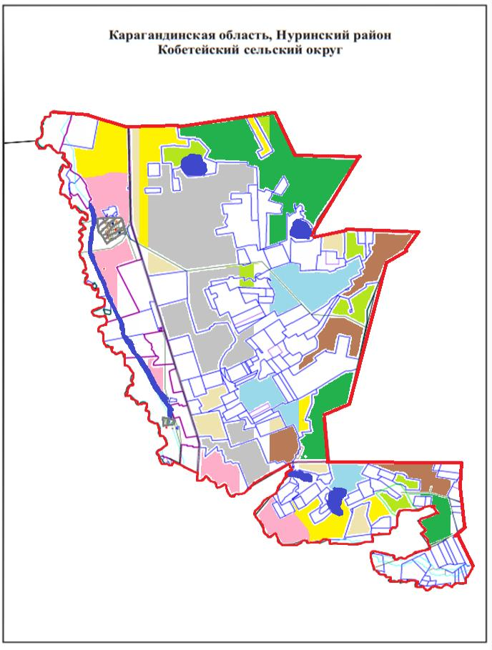

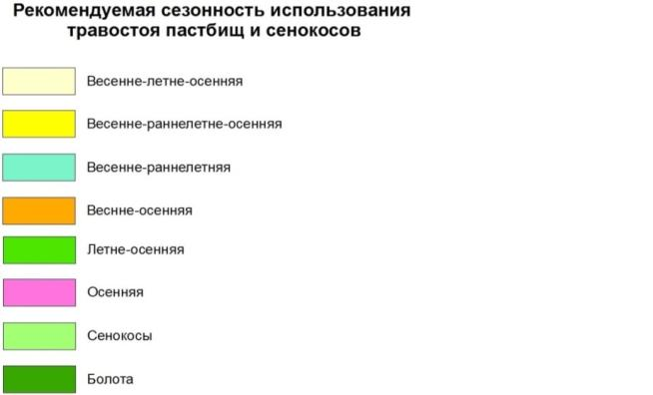

Схема доступа пастбищепользователей к водоисточникам (озерам, рекам, прудам, копаням, оросительным или обводнительным каналам, трубчатым или шахтным колодцам), составленная согласно норме потребления воды
Схема перераспределения пастбищ для размещения поголовья сельскохозяйственных животных физических и (или) юридических лиц, у которых отсутствуют пастбища, и перемещения его на предоставляемые пастбища

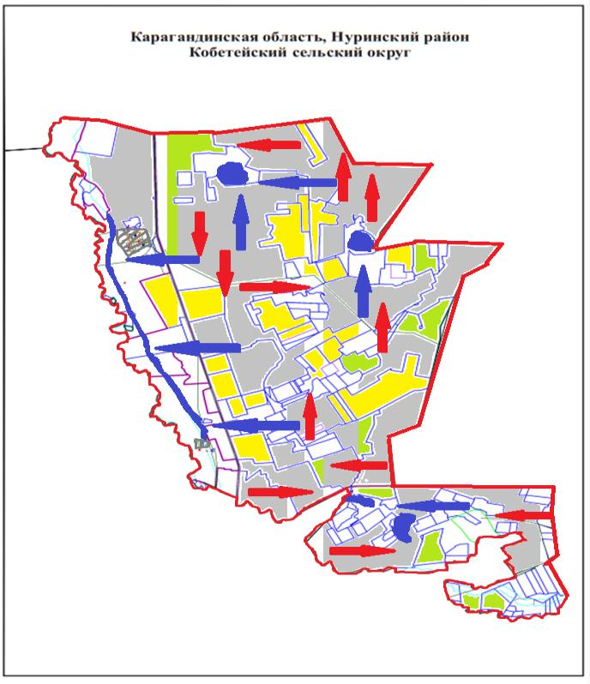

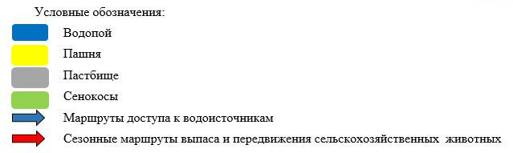

Схема размещения поголовья сельскохозяйственных животных на отгонных пастбищах физических и (или) юридических лиц, не обеспеченных пастбищами, расположенными при сельском округе Кобетей

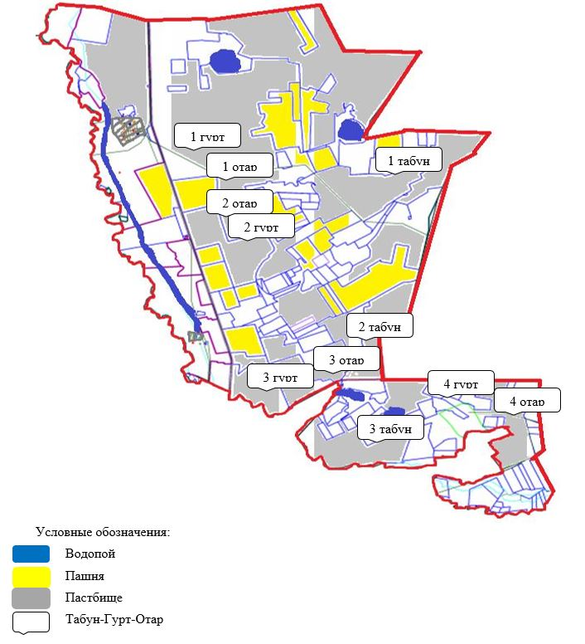

Схема (карта) расположения пастбищ на территории Шахтерского сельского округа в разрезе категорий земель, собственников земельных участков и землепользователей на основании правоустанавливающих документов

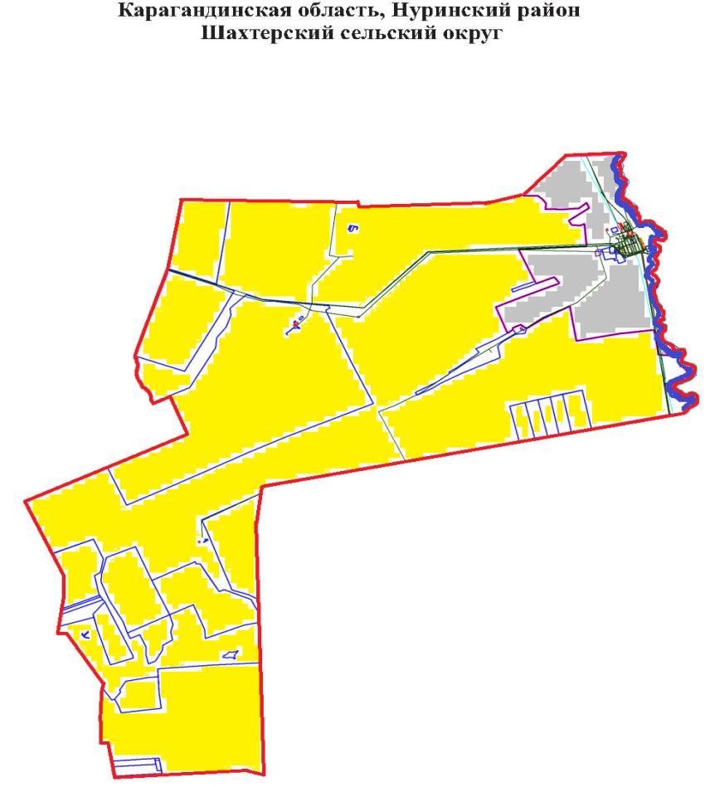

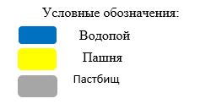

Карта с обозначением внешних и внутренних границ и площадей пастбищ, в том числе сезонных, объектов пастбищной инфраструктуры

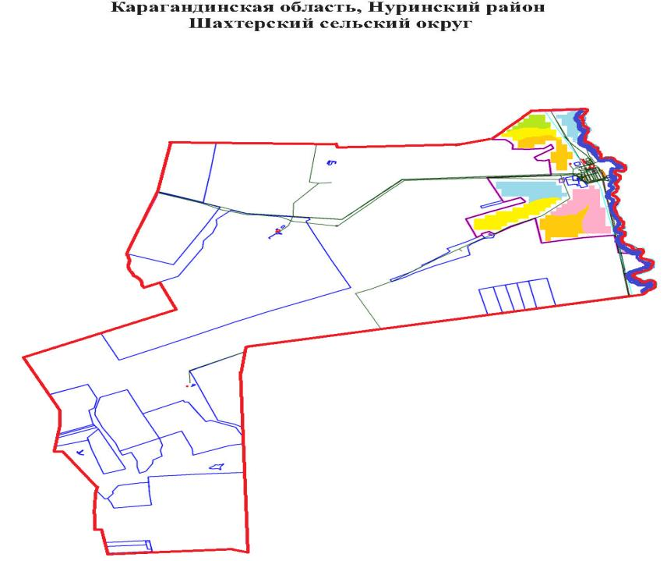

Схема доступа пастбищепользователей к водоисточникам (озерам, рекам, прудам, копаням, оросительным или обводнительным каналам, трубчатым или шахтным колодцам), составленная согласно норме потребления воды
Схема перераспределения пастбищ для размещения поголовья сельскохозяйственных животных физических и (или) юридических лиц, у которых отсутствуют пастбища, и перемещения его на предоставляемые пастбища

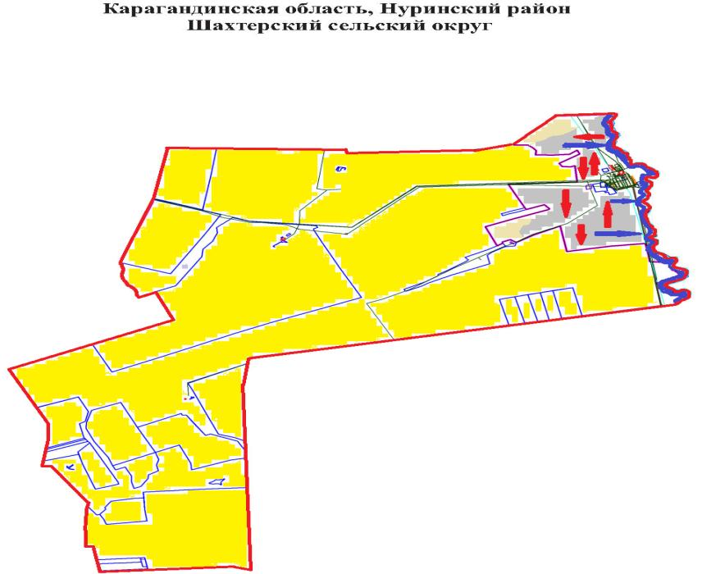

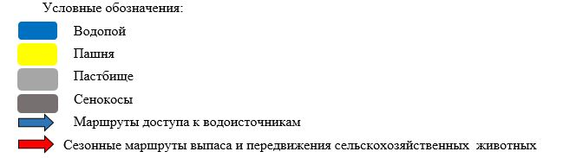

Схема размещения поголовья сельскохозяйственных животных на отгонных пастбищах физических и (или) юридических лиц, не обеспеченных пастбищами, расположенными при Шахтерском сельском округе

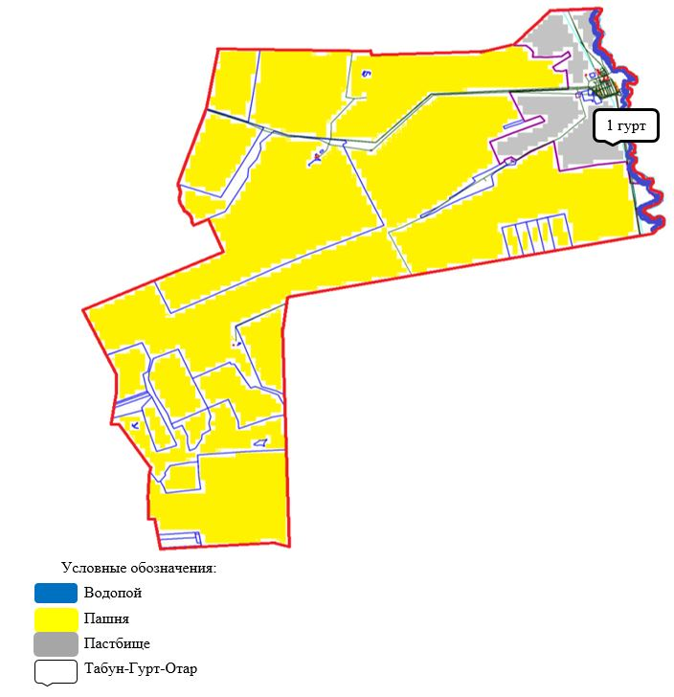

Схема (карта) расположения пастбищ на территории Шубаркольского поселкового округа в разрезе категорий земель, собственников земельных участков и землепользователей на основании правоустанавливающих документов

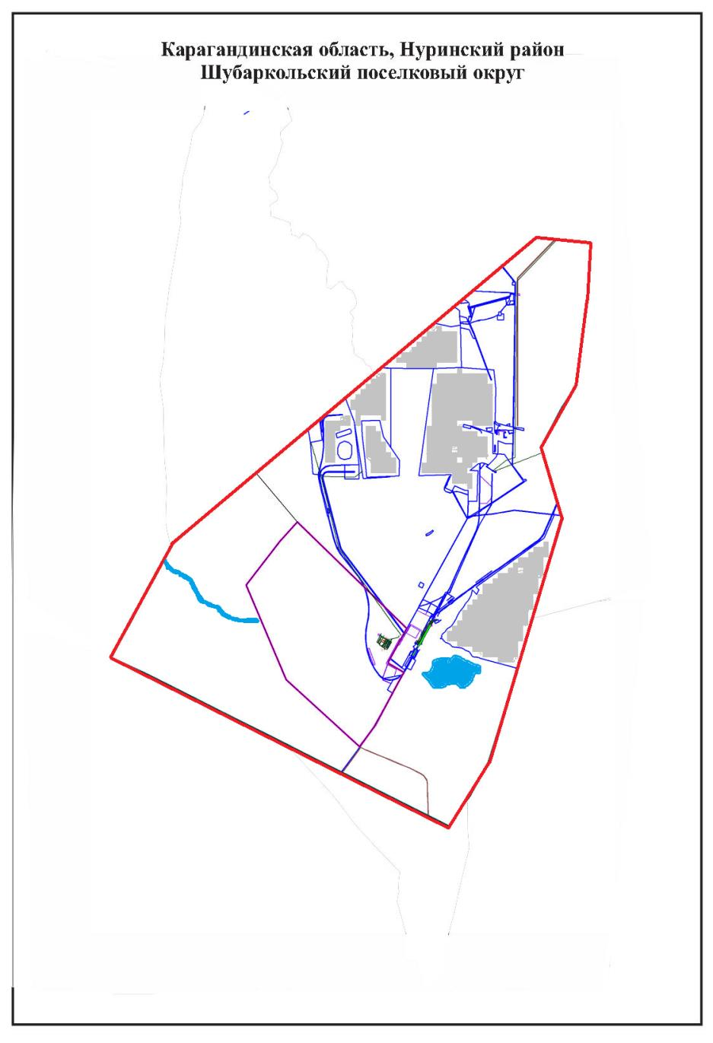

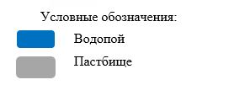

Карта с обозначением внешних и внутренних границ и площадей пастбищ, в том числе сезонных, объектов пастбищной инфраструктуры

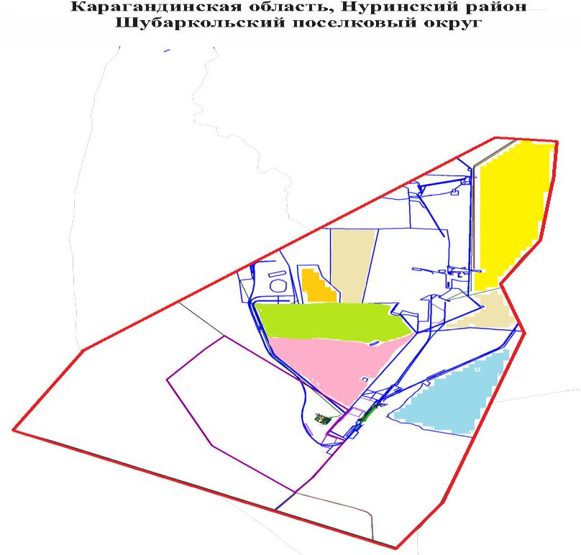

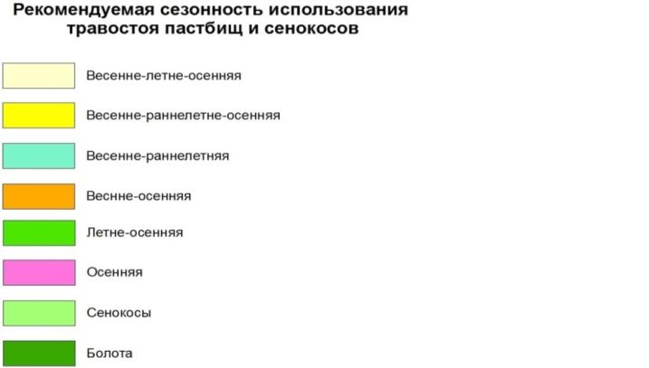

Схема доступа пастбищепользователей к водоисточникам (озерам, рекам, прудам, копаням, оросительным или обводнительным каналам, трубчатым или шахтным колодцам), составленная согласно норме потребления воды
Схема перераспределения пастбищ для размещения поголовья сельскохозяйственных животных физических и (или) юридических лиц, у которых отсутствуют пастбища, и перемещения его на предоставляемые пастбища

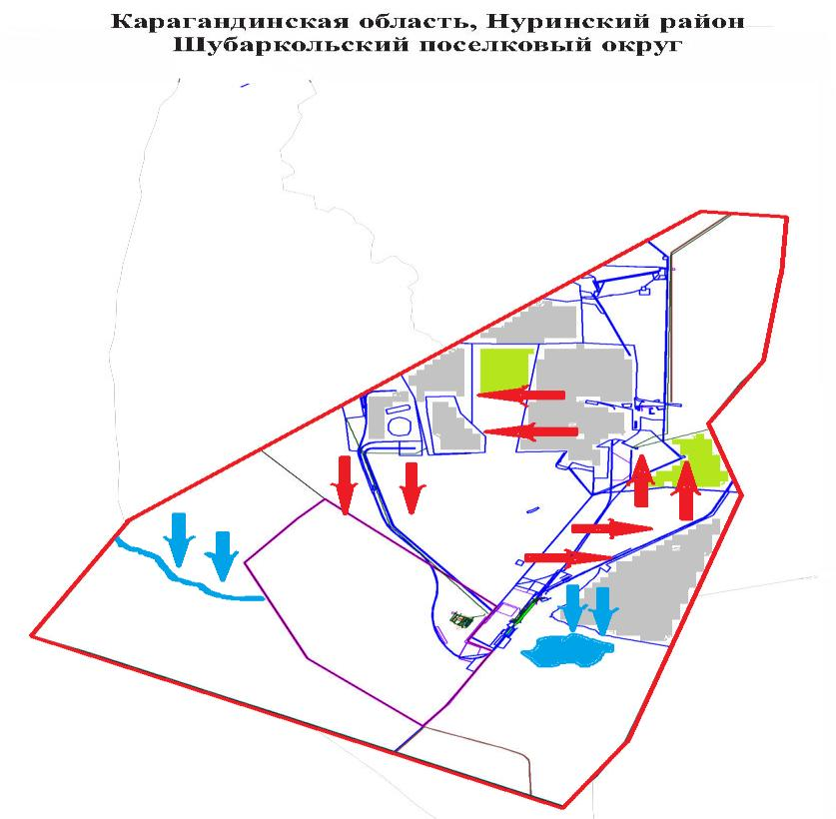

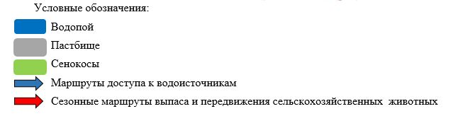

Схема размещения поголовья сельскохозяйственных животных на отгонных пастбищах физических и (или) юридических лиц, не обеспеченных пастбищами, расположенными при Шубаркольском поселковом округе

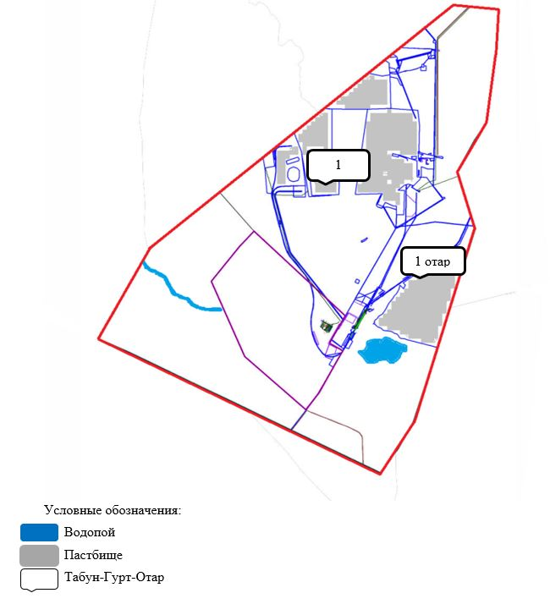

Схема (карта) расположения пастбищ на территории поселка Нура в разрезе категорий земель, собственников земельных участков и землепользователейна основании правоустанавливающих документов

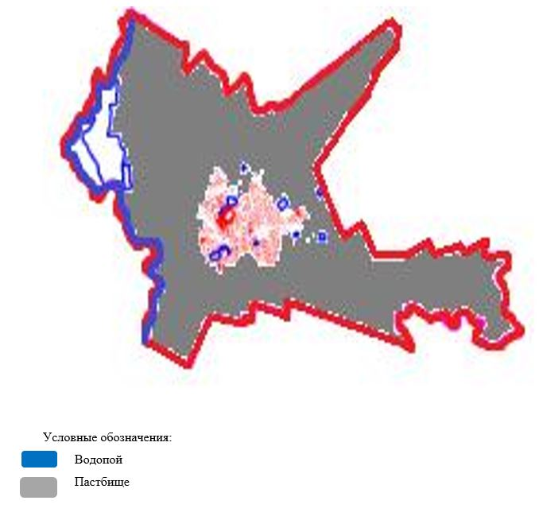

Карта с обозначением внешних и внутренних границ и площадей пастбищ,в том числе сезонных, объектов пастбищной инфраструктуры

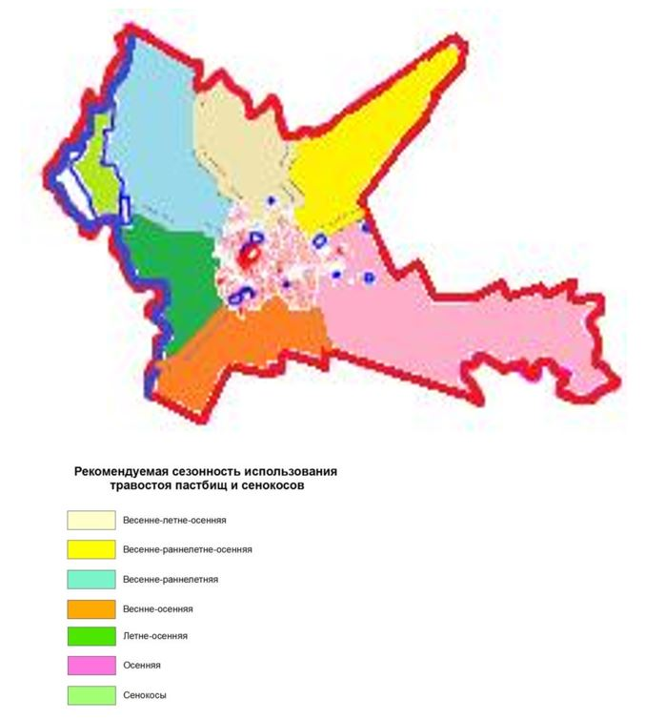

Схема доступа пастбищепользователей к водоисточникам (озерам, рекам, прудам, копаням, оросительным или обводнительным каналам, трубчатым или шахтным колодцам), составленная согласно норме потребления воды
Схема перераспределения пастбищ для размещения поголовья сельскохозяйственных животных физических и (или) юридических лиц, у которых отсутствуют пастбища, и перемещения его на предоставляемые пастбища

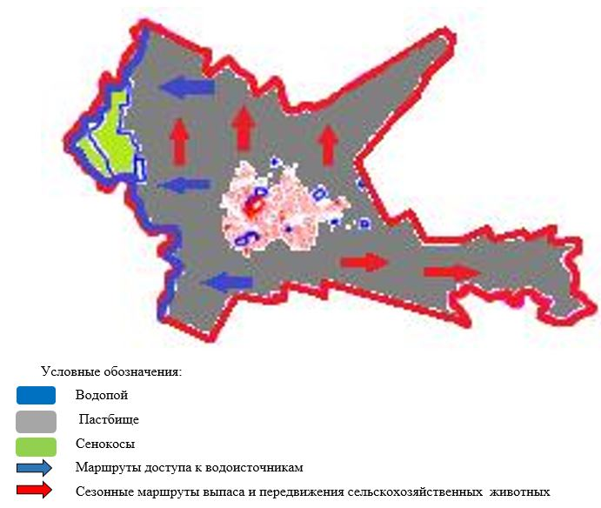

Схема размещения поголовья сельскохозяйственных животных на отгонных пастбищах физических и (или) юридических лиц, не обеспеченных пастбищами, расположенными при поселке Нура

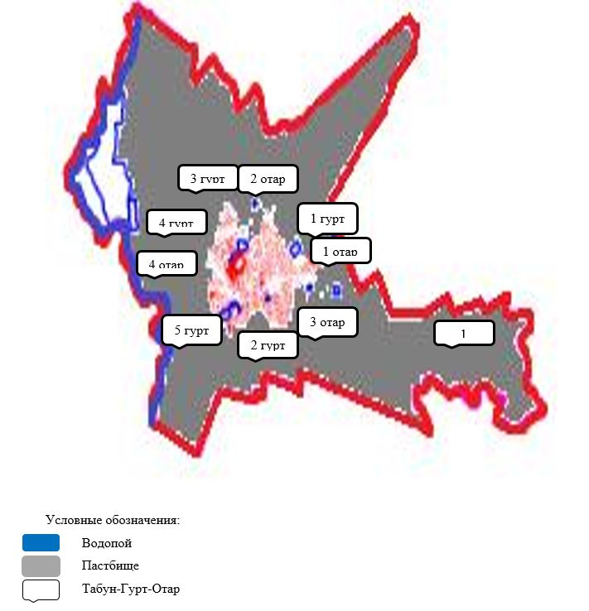

Приложение к решению Нуринского
районного маслихата
от "13" апреля 2026 года
№ 233
Предельно допустимая норма нагрузки на общую площадь пастбищ Нуринского района
Сноска. План дополнен приложением 6 в соответствии с решением Нуринского районного маслихата Карагандинской области от 13.04.2026 № 233 (вступает в силу по истечении десяти календарных дней после дня первого официального опубликования).
Район | Природная зона | Экологогеографический район (подзона) | Тип пастбищ (преобладающий) | Продолжительность пастбищного периода, дней | Норма площади пастбищ на 1 голову сельскохозяйственного животного на восстановленных и деградированных угодьях, гектар
 |  |  |  |  | крупный рогатый скот |  | овцы и козы |  | лошади |  | верблюды
 |  |  |  |  | восстановленные | деградированные | восстановленные | деградированные | восстановленные | деградированные | восстановленные | деградированные
1 | 2 | 3 | 4 | 5 | 6 | 7 | 8 | 9 | 10 | 11 | 12 | 13
Нуринский | Степная | Умеренно-сухая степь | Ковылково-типчаковые с полынно-кокпековыми на солонцах | 180-190 | 13,0 | 19,0 | 2,6 | 3,8 | 15,6 | 22,8 | 18,2 | 26,2
Нуринский | Степная | Умеренно-сухая степь | Тырсово-типчаково-кустарниковые с полынниками | 180-190 | 12,5 | 18,5 | 2,5 | 3,7 | 15,0 | 22,2 | 17,5 | 25,9
Нуринский | Степная | Сухая степь | Ковылково-типчаково- кустарниковые местами с полынью | 180-190 | 9,5 | 14,0 | 1,9 | 2,8 | 11,4 | 16,8 | 13,3 | 19,6
Нуринский | Степная | Сухая степь | Тырсиково-типчаково- ковыльные с разнотравьем | 180-190 | 9,5 | 14,0 | 1,9 | 2,8 | 11,4 | 16,8 | 13,3 | 19,6
Нуринский | Степная | Пустынная степь | Ковыльно-типчаково-полынные | 190-210 | 15,0 | 25,0 | 3,0 | 5,0 | 18,0 | 30,0 | 21,0 | 35,0
Нуринский | Пустынная | Остепненная пустыня (полупустыня) | Ковыльно-типчаково-полынные | 210-240 | 13,5 | 22,5 | 2,7 | 4,5 | 16,2 | 27,0 | 18,9 | 31,5

© 2012. РГП на ПХВ «Институт законодательства и правовой информации Республики Казахстан» Министерства юстиции Республики Казахстан

